意大利蕾丝
布拉诺蕾丝的起源 棉
布拉诺蕾丝起源于布拉诺岛,位于意大利威尼斯湖，距水城威尼斯仅45分钟的船程，以蕾丝纺织和彩色的房子闻名于世。色彩给了布拉诺耀眼的美丽，而蕾丝使得布拉诺拥有柔软而华丽的情怀，并让布拉诺拥有了个更诗意的名字--“蕾丝岛”。
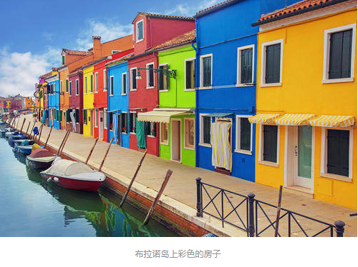
布拉诺蕾丝(Tombolo Lace)视频，深刻的认识了来自意大利的布拉诺（Burano)蕾丝岛的布拉诺蕾丝,这种代表着奢靡华贵的手工艺，一只蝴蝶造型的布拉诺蕾丝需要15个小时,一条花团锦簇的礼服裙，就我那体育老师教的数学水平就敲算不过来了。

将意大利普利亚的神秘与风情风俗融入设计中，从鲁弗罗(Pietro Ruffo)描绘的野花，古朴的手工编织面料,纯天然的植物印染，惊艳的布拉诺（tombolo） 蕾丝,到精湛的镂空雕刻皮革工艺，无一不在配饰、手袋和鞋子上惊艳挥洒，整个系列是对意大利南部绚丽自然风景的颂歌。

关于布拉诺蕾丝当地有一个美丽的故事。14世纪至15世纪期间，岛上的人民多以出海捕鱼为生，每次出海捕鱼的时候，想念丈夫的妻子们百般无聊，闲来索性围坐一起，仿照渔网的样子，用棉线编织出类似的织物并将其缀饰在衣服的边缘，希望时时刻刻都和丈夫有着心灵上的联系。因为每一针、每一线的编织都牵着思念，粗糙的渔网竟演变成了华丽的蕾丝。
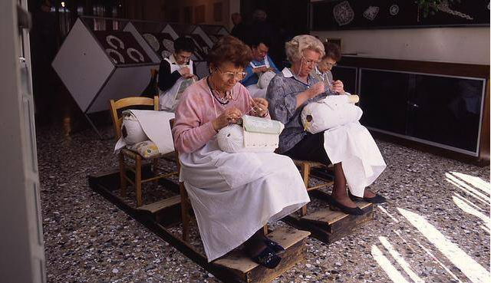
布拉诺蕾丝的制作的工序
布拉诺手工蕾丝的制作过程很复杂。它是利用纱线或丝线按照一定的图案编结而成，有别于东方传统的钩制或刺绣。制作时需要把丝线绕在一只只的小梭上面。每只梭只有拇指大小。一个不太复杂的图案都需要几十只或近百只这样的小梭，再大一些的图案则需要更多。制作时把图案放在下面，根据图案采用不同的编、结、绕等手法来制作。
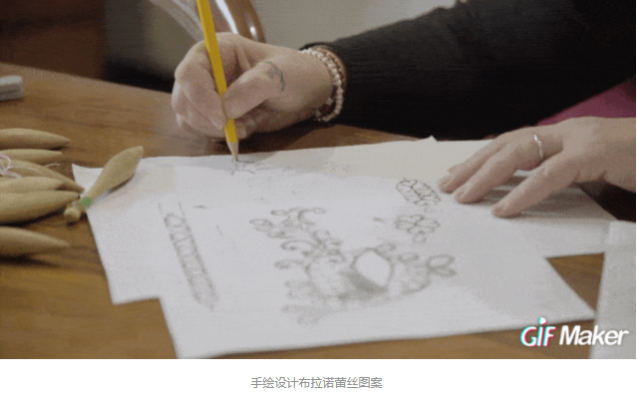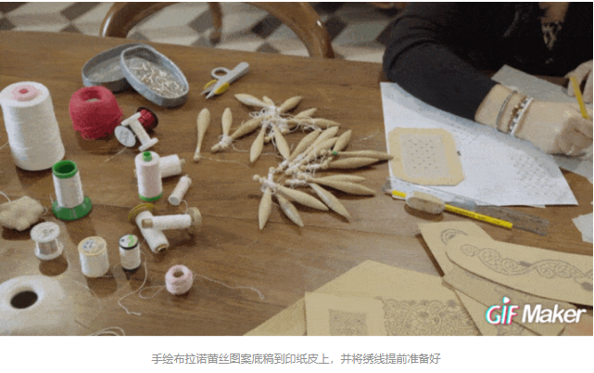
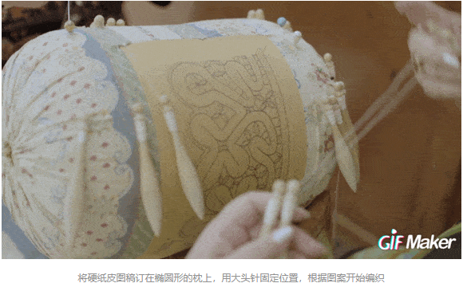
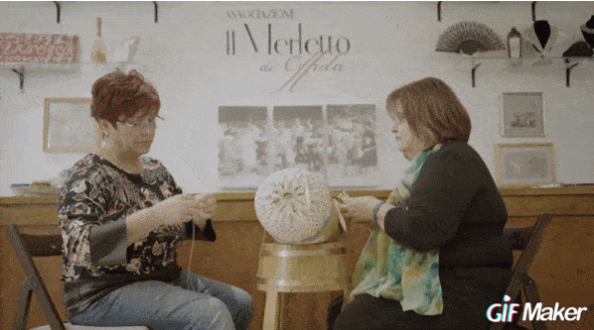
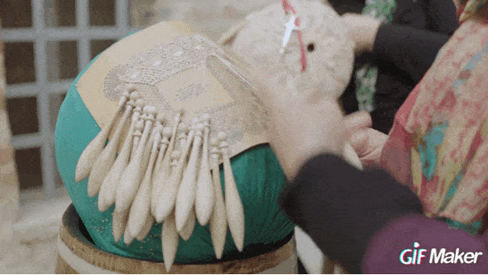
手艺代代相传，数百年的工艺形成了布拉诺独有的立体网眼蕾丝。到16世纪，布拉诺蕾丝已经成为各欧洲皇室的御用品：路易十五、维多利亚女王、玛丽皇后……全都把蕾丝当作华服上重要的装饰。那时候，岛上的家家户户几乎都在编织蕾丝。因为蕾丝，小小的布拉诺岛才会早早闻名欧洲。
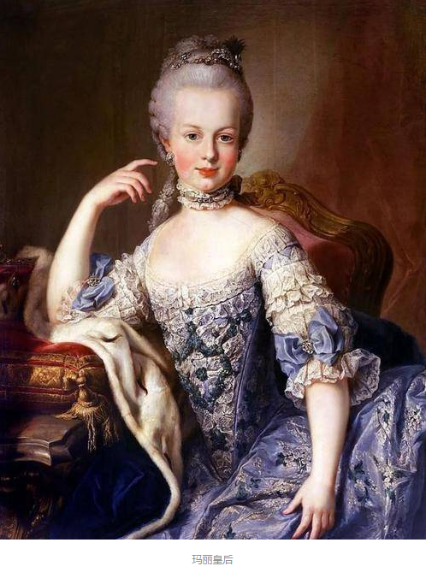
大家都很熟悉，走上断头台的玛丽皇后，更是深爱繁复又层次感多的手工蕾丝加上刺绣。
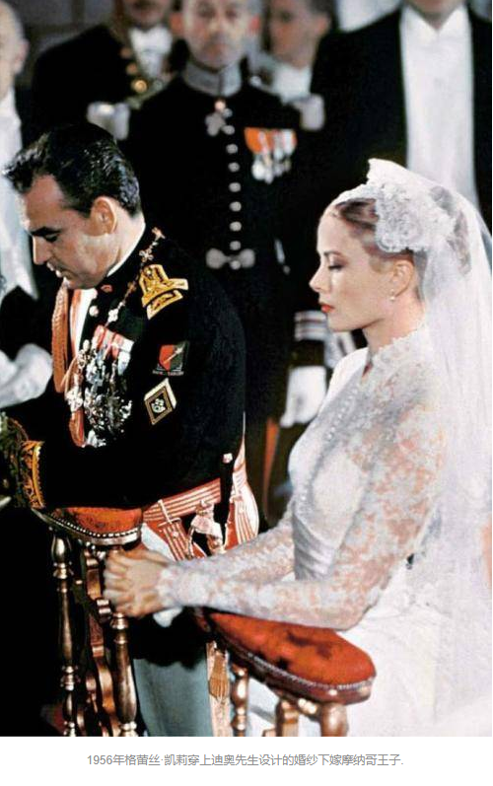
当年嫁与摩洛哥王子的格蕾丝·凯莉(Grace Kelly)王妃，更是以织法细腻的蕾丝婚纱和头饰来展现嫁入皇室的准备。
每样独门技艺最怕就是技术被盗窃，惧怕出现仿制品泛滥于市井，布拉诺蕾丝的手艺人不但没有防备的意识，还希望能发扬光大。因为由于手工蕾丝工程复杂，制作费时，所以价格绝对不是一般人能负担的；现代能负担如此高生产成本的，只有精品品牌才有能力，据我所知就Dior和Fendi 的Baguette手袋，而随着精品集团化，快速时尚的变迁，欧洲整体经济及消费力下滑迅速的影响，在布拉诺岛上现在还具备这样技术的工匠，据当地人说只剩几十位 60、70 岁的老太太了。年轻一辈极少有愿意学习这项技术，另外手工蕾丝工坊难以维生，为形势所迫几乎都转型为观光产业的餐厅或特色小店，现在如果你有幸亲临，岛上所贩售的蕾丝，物美价廉的布拉诺蕾丝，多半都并非真正产自本岛。幸运的是，Dior品牌与慈善机构 Le Costantine 基金会合作保护传统服装手工艺，这与香奈儿的理念如出一辙,让这种艺术纺织品不随着光影而消逝！

- 秀场蕾丝篇 -
回到最初，从厚厚的一叠王妃们的时尚笔记本中，截取她们嫁衣的蕾丝元素，日常的穿搭怎么表现，看看秀场篇，也来跟着做推动时尚的开拓者。
# 硬挺的外套与蕾丝的内搭裙，一柔一刚张力十足。
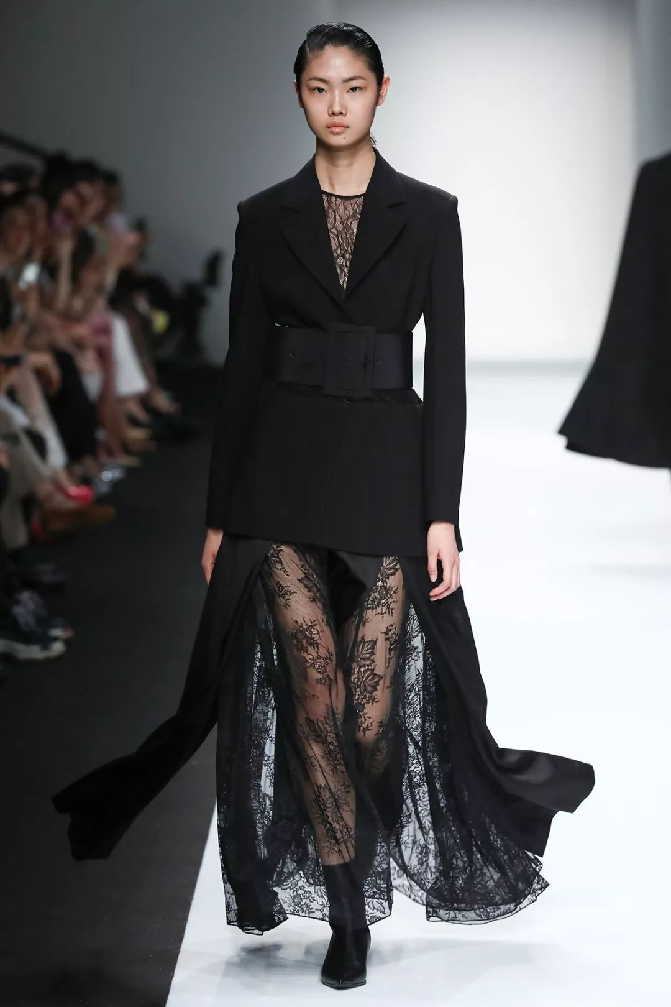
ANIRAC 18AW @上海时装周
# 色彩冲撞，蕾丝与异材质面料的拼接，是一种兼容的趣味主义。
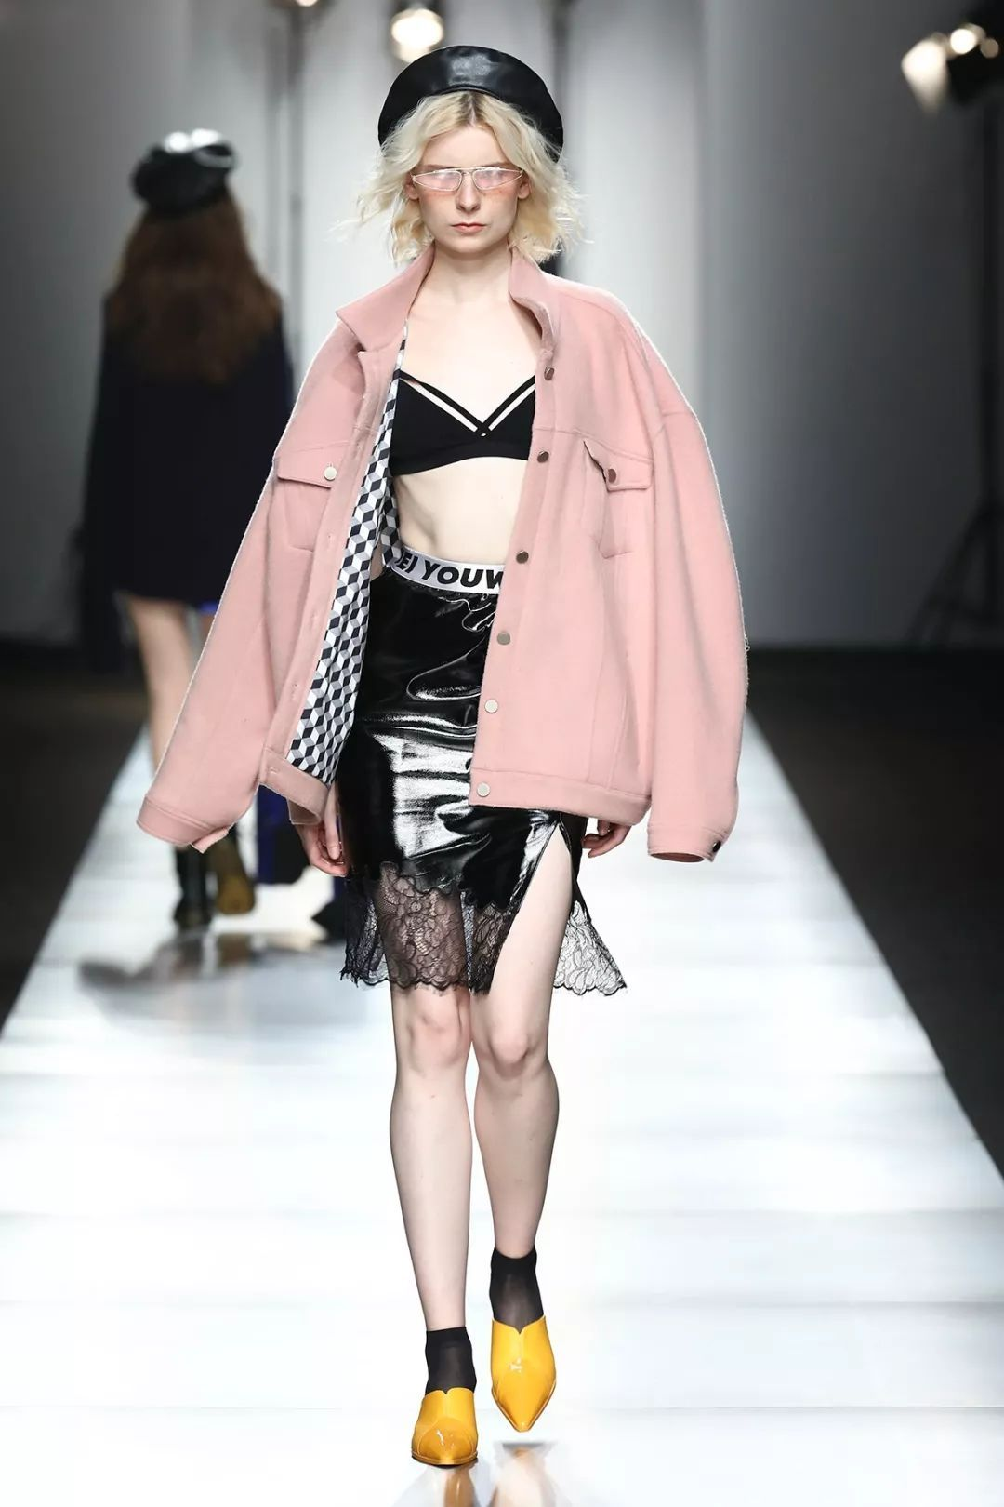
YOU WEI有尾 18AW @上海时装周
# 利用空间的转变和叠加的感觉，采用白色蕾丝外衬与绿色内搭简约清新的颜色，通过在细节上拼贴的特别处理，展现出女性的无限美和自
# 白色的蕾丝长裙可谓是公主的不二代名词
# 禁锢与自由，隐约若现的黑色蕾丝应扣灵感源，玩味着遮掩和揭示的双重内涵，为整体造型增加更多层次# 富有女性柔美气质的蕾丝花边装饰于服饰的边沿位置带来春夏应有的轻盈感，是女性内心柔美意识在服饰上的延展与萌动。
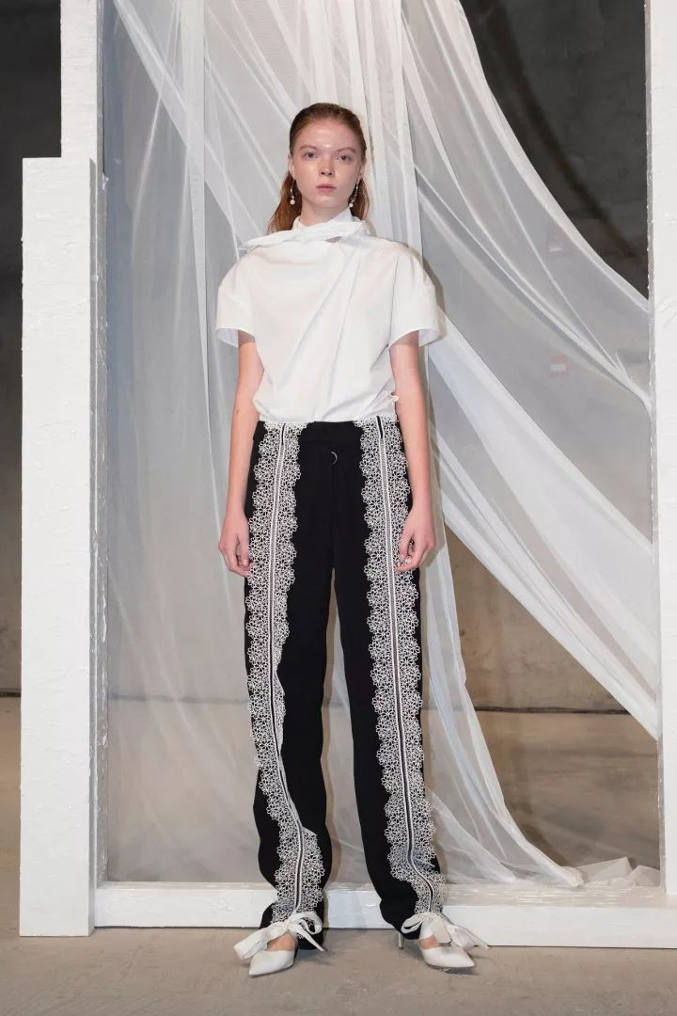

意大利面料三大工艺是什么
1、原材料好。意大利面料采用的材料用的是澳毛、埃及棉，做上乘的品牌服装，自然要选择基础好的面料。

2、染整工艺先进。意大利面料的染整工艺技术也非常先进，后期整理技术也很细致，这些都让意大利面料在色彩、手感、肌理等各个方面都与流行趋势紧密接轨，看上去又那么的上乘。

4、意大利面料的染整水质好。就好像茅台酒一样，在其他的地方无论用什么配方都不能达到那种口感。意大利北部的阿尔卑斯山脉泉水就是面料好品质的依托，这些决定了色牢度、染整的效果、时尚指数。

5、最优惠的价格。意大利面料在中国市场给予最优惠的价格。配上意大利面料的独特魅力，上乘的面料质感和紧邻时尚元素使得意大利面料有着强大的竞争优势。

意大利的面料具有奢侈、高端、优质而闻名世界。意大利的面料正在走向面料中的“金字塔”，意大利的面料以精湛的制作技术及精选的材质充分显示意大利人的才华。

意大利珠宝的3种精妙特色工艺

意大利珠宝，是对欧洲2000年历史、文化与艺术的最好诠释——考究的微型镶嵌细工，高雅而细腻的装饰语言，忠于传统风格的图案绘制，继承了各个时期的艺术精髓并不断传承。从罗马帝国到文艺复兴，那些意大利大大小小的首饰作坊就信奉一个宗旨，那就是“设计是所有艺术之父”，下面三种工艺可以说是意大利珠特色的完美体现。
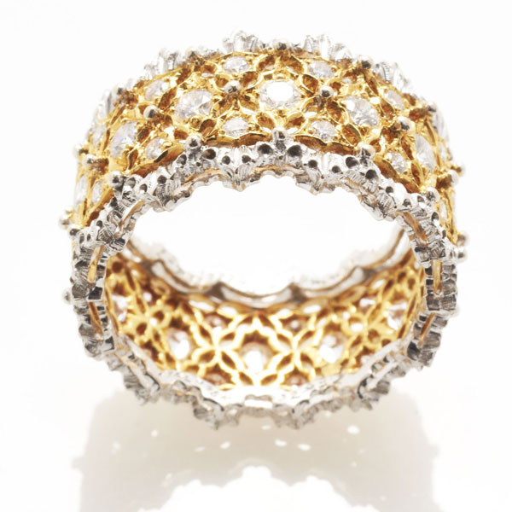
1
布契拉提珠宝 [保存到相册]
织纹雕金法
文艺复兴时期金匠们广为使用，但后来逐渐失传的一种雕金技巧，要求工匠以手工耐心而敏捷地将细若蚕丝的金丝一根根地搭在一起，要使用特定的古老工具才能达到预计的效果，一次细微的失误就会导致前功尽弃，坚硬的黄金在工匠高超的织纹雕金技法下神奇地呈现出细腻的织物纹理。
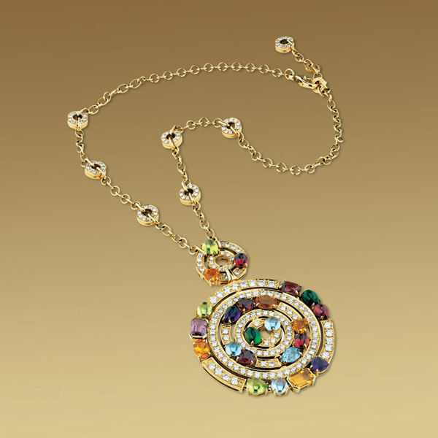
1
宝格丽珠宝 [保存到相册]
圆凸面切割法
为了使彩色宝石产生浑圆柔和的感觉，流行于东方的圆凸面切割法被改良发展，以往这种工艺仅用于较为低价且富于装饰性的彩色宝石，而宝格丽是最先发掘和提升这种切割工艺潜力的珠宝商之一，以圆切面宝石替代多重切面宝石，令贵重的宝石更加圆润完美。
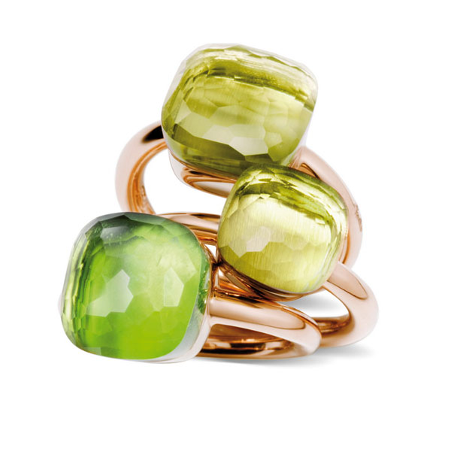
1
宝曼兰朵珠宝 [保存到相册]
失蜡铸造法
将蜡液注入模具，获得与珠宝完全相同的复制品。然后装配在蜡树上，插入金属圆柱体，并用特殊白垩填充并覆盖。随后圆柱体被放入高温烤箱：蜡质融化，留下空洞成为模具，贵重金属熔液将用来填满这些空间，之后工匠对所有金属部件进行表面处理，使其形成珠宝的实际形状。
意大利🇮🇹传统工艺大公开｜你喜欢哪件❓
织纹雕金，顾名思义，就是通过对金属上的雕刻处理，在金属表面呈现出织物的效果。
这其中最广为人知的，就是Modellato（蜂巢造型工艺），让坚硬的金属呈现出文艺复兴时期蕾丝面料的柔软质感。
1️⃣、Modellato（蜂巢造型工艺）：又称蕾丝工艺，其设计灵感来自文艺复兴时期的蕾丝面料。
这种工艺要求工匠先在金片上凿出小孔，再用极细的金属线穿过小孔，通过反复摩擦，以镂刻出精细的蜂巢形状；手艺娴熟的工匠们通过娴熟的工艺，在饰品表面准确的镂刻出六边形，以形成珠宝表面上致密的网纹，最后在网纹中嵌入主石。
通过Modellato工艺制作而出的蜂巢造型是织纹雕金工艺最具有代表性的经典之作，这种造型对工匠的要求极高，稍有不慎，用力多猛或角度出现偏差，便会导致整个作品前功尽弃。
2️⃣、Segrinato（丝绒效果）：匠人用铲刀一道一道在金属表面手工铲出细密的纹理，以产生丝绒般柔滑的质感。视觉效果温和、低调，以Segrinato工艺为主的珠宝首饰是布契拉提的经典款式。在细节处理上，布契拉提的工匠们还常使用Riato（边缘切割纹理）、Telato（金丝螺旋）、Ornato（金属微雕）等，刻刀在金属上刻画出美丽的花纹，让整件首饰细节丰满精致。
3️⃣、Rigato（边缘切割纹理）：这是一种常见于首饰边缘的切割方式，工匠通过在金属表面刻画平行纹理，来凸显首饰的厚重感，细腻的纹理让珠宝首饰具备薄纱般朦胧的质感。
这项工艺通常和其他织纹雕金工艺一同出现在首饰上。
4️⃣、Telato（金丝螺旋）：这是一种精细、立体的制作工艺，制作过程较为复杂，需要先将铸造好的几条金线拧成麻绳状；再将拧好的麻绳放入专门的造型模具，以便于后期加工；最后通过手工的方式，将造型好的麻绳进行编织或堆叠；这样呈现出来的效果远优于使用机器微雕，纹理更立体、精细。
5️⃣、Ornato（金属微雕工艺）：这是一种极其复杂、精细的工艺，通过在金属表面进行精细雕刻，制作出极度写实的纹理，采用这种金属微雕工艺制作的首饰，能够完美还原自然界万物的表面纹理、造型更加真实、灵动。
————————————

列维斯蕾丝为什么那么贵
有以下几点原因：
1、历史悠久。列维斯蕾丝是蕾丝中生产工艺最古老的一种，起源于17世纪的英国。
2、耗费的纱线多。列维斯蕾丝工艺需要比普通电脑蕾丝多用3-4倍纱线，单是为机器穿针引线就需要两个人长达2个月的劳作，只有经验极其丰富的工艺师才能操作生产列维斯蕾丝。
列维斯蕾丝是蕾丝中的“劳斯劳斯”。由此也能猜到这种材料的定位。它稀有、昂贵，当然还有精致、华丽的做工做基础。
Leavers Lace（列维斯蕾丝）
Leavers Lace（列维斯蕾丝）
第一台机器诞生于1813年 距今已有209年的历史Leavers机器可以容纳15000-50000根丝线 ，包含50-60道人工程序， 需要至少20人合作才能完成一次作业编织出的图案复杂 。但精致程度又极高法国加莱地区生产的古法Leavers蕾丝是精品中的精品 一小段可以卖到500美金 。
为什么价格高有两个原因
一、是本身机器价格高，只生产列维斯蕾丝。因此这个机器本身已经停产了 。仅存的那些大多集中在法国物以稀为贵 ，价格自然就高所以只有极少数大品牌有渠道 ，有能力购买。
二、是工人需要接受3-4年专业的训练才能独立操作机器。
古法Leavers蕾丝的特点
1.通透 因为纱线足够细 ，所以轻薄织出的图案通透感极好
2.图案细（洞洞小）纱线足够细， 所以密度大 图案细致。
3.质感好 每个图案都有骨线骨线塑造出引导和轮廓 视觉上触觉上都有较好的立体感这种立体感和水溶蕾丝那种鼓溜溜硬邦邦的立体不一样是分明的 顺滑的 柔软的 高级的
古法Leavers的生产过程
首先是设计~ 设计师在纸上画出图案~ 制成印版接着上机 ~第一步是置线 ~放准每一根纱线的位置然后机器就动起来了 ~轰隆隆 ~从机器取下的蕾丝大多是不完美的洞洞和跳线，都是正常情况这时候需要手工来钩补。
传统的Leavers机器庞大 ，加之笨重加之繁琐的工艺 ，高昂的使用成本和售卖价格使得人们开始研究机器 。简化生产过程现在市面上的Leavers蕾丝基本都是现代化和工业化的产物，现代的Leavers蕾丝在呈现效果上和古法Leavers蕾丝有一定差异加入了新的技艺 ，样式和使用也更加多元和广泛。
蕾丝是时尚界必不可少的一个重要元素，它具有着高贵的血统，拥有着多种不同的工艺手段。然而，曾几何时，国内的蕾丝行业在国际长期给人以“粗大笨”的形象，小作坊与手工制作并举的状态使蕾丝质量不稳定、产品无创新能力。直到2006年，丽之颖蕾丝面料的出现使得我国蕾丝行业出现了新的曙光。
蕾丝是不怎么具有弹性的，不管是衣服还是内衣，素来是有似贴身非贴身的效果，而且不显胖，这是蕾丝的优点。

蕾丝是以纱线相互打结、交错、缠绕，而形成具有空花的布料，很多人说蕾丝更像是一种编织手法而不能说是一种具体的面料有一定道理。上文中说过最早的蕾丝是金属丝编织而成，所以理论上铁丝、金丝、丝线、棉线、纱线以交错缠绕方式形成的都算蕾丝，所以用头发丝和钛合金编的也算。也决定了不同的原材料形成的蕾丝给身体带来的触感是不同的。

这些关于蕾丝的知识，你知道吗？
从维多利亚女王到格蕾丝凯利都中了蕾丝婚纱的毒。

从维多利亚女王、伊丽莎白二世到格蕾丝-凯利，历史上那些数得上名号的婚纱Look大多有一个共同点，那就是蕾丝的画龙点睛。
列维斯蕾丝，是世界上最古老，最繁复精细的高级蕾丝，拥有近200年的历史文化，是皇室婚纱的首选面料，被誉为蕾丝中的“劳斯莱斯”，也是一线奢侈品LV，Dior等品牌常用面料。
看的见的精致，摸得着的舒适，是源自于列维斯蕾丝，采用全球仅剩的1200台的古董机器织造，光前期的穿针引线，就耗时2个月之久，而这仅仅是为了能够在同一台机器上，实现超过16000根纱线同时运行，从而打造出极具优雅与舒适并存的穿着体验。
列维斯蕾丝，不仅仅是一块面料，它代表了koradior对于品质的执着追求，代表了女性内心的精神，更是宠爱自己的一种方式，它诠释着koradior闲情雅致的生活方式。

“情迷蕾丝”展览现场 图片来源：popbee
为什么只剩下14家？
对于非专业人士而言，列维斯蕾丝又或是织出这种蕾丝的列维斯梭织机都是陌生的名字。但如果说起由这种蕾丝做出的产品，不少人应该一下子就能想出它的样子。
像奢侈内衣品牌La Perla就总把列维斯蕾丝当作重要原料用于产品中。女明星走红毯时穿的Valentino、Elie Saab礼服，有不少也会大量使用列维斯蕾丝。除此之外，这些蕾丝也是包括Louis Vuitton、Dolce & Gabbana、Christian Dior、Chloe等奢侈品牌在制作高级成衣时常会选用的材料、而最近几年，这种蕾丝最出名的作品应该是英国凯特王妃“世纪婚礼”时所穿着的婚纱。
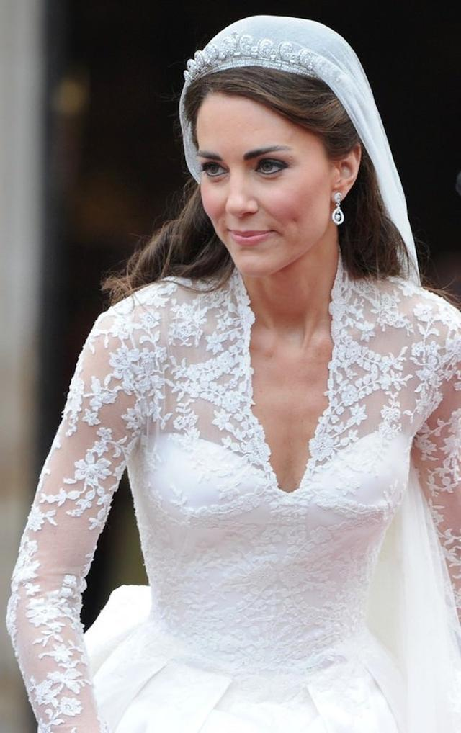
凯特王妃的婚纱就使用了列维斯蕾丝
有一种说法是，列维斯蕾丝是蕾丝中的“劳斯劳斯”。由此也能猜到这种材料的定位。它稀有、昂贵，当然还有精致、华丽的做工做基础。
能实现这种定位要归功于列维斯梭织机的存在，它大大提高了精致蕾丝的生产效率。它在1813年被一个名叫John Levers的人发明。机器的实质是早前多数工厂使用的Old Loughborough花边织造机的改进版。它使得16000根纱线能同时按照既定的纹版走线、缠绕，从而做出更精细、色牢度更高，且批产质量稳定的蕾丝，效果更胜全手工制作。
在此之前，精美的蕾丝只能由手工制作。即使是一个简单的图样，也需要耗上一个熟练工人一个月甚至更长的时间才能完成。这也决定了蕾丝在当时只能成为一种奢侈品，哪怕是王公贵族也顶多在领口和袖口拿蕾丝做装饰。而最后因为骄奢淫逸被送上断头台的玛丽王后，有项罪证就是华丽礼服上大量使用的蕾丝。
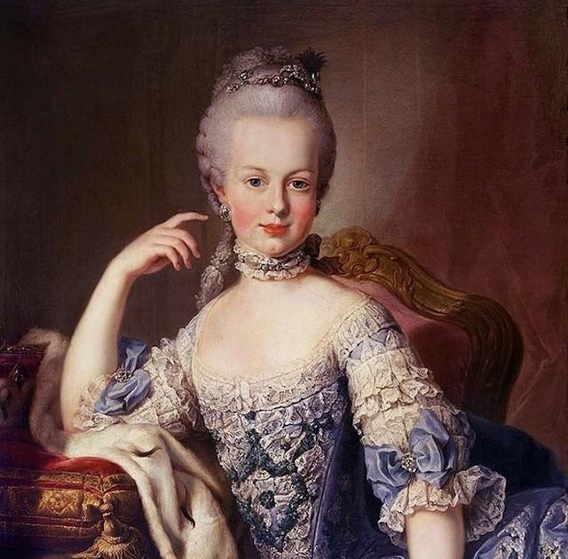
被送上断头台的玛丽王后画像，她的礼服上总是有复杂的蕾丝装饰
不过，这种生产力的先进性随着时代发展已全然属于过去。
一方面，虽然是机器生产，但要操作这种庞大的机器对于人力投入的要求很高。而且机器操作过程复杂，因此投入的人力还需要经过专业的培训，并长期积累经验。换句话说，这种机械化生产的过程，其实更接近于半手工制造。
同时，这样的机器生产周期长，产量还低，因此，决定了它限量的特性。这满足不了日益增长的大众需求，一定程度上也违背了机器诞生是为了提高产品产量，降低生产成本，从而使得更多人能以更低价格获得优质产品的愿景。
这决定了列维斯蕾丝的顾客群是相对稳定的——一直以高级时装、内衣品牌为主。这些品牌的成衣特别是定制业务一直以来也相对稳定，这决定了需求量有限。当人力成本、机器成本都不断上升，列维斯蕾丝工厂要面对的经营困境可以想见。
加之“人才也的确是个问题，我们的确需要更多的新人加入到这个行业中来，”Pascal说道，“而且现在已经没有工厂生产列维斯梭织机了，现在全球这样的机器只有1000多台，大多数都在法国加来和科德里地区。”
所以，毫不令人奇怪，列维斯蕾丝工厂的数量逐年减少。到现在能被聚集起来，一起办展的只剩下14家了。
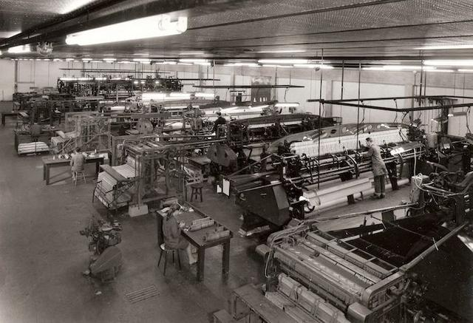
列维斯蕾丝工厂 图片来源：Wikimedia Commons
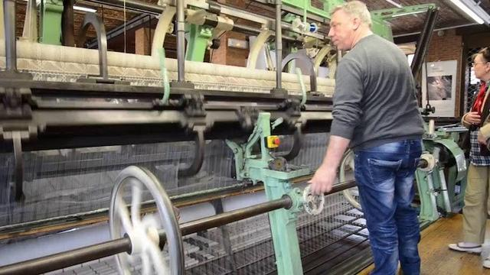
现代列维斯工厂工人正在使用列维斯梭织机 图片来源：Youtube视频截图
靠办展览阻止工厂凋敝？
那些得以生存的工厂普遍都得到了资本的帮助。
比如，为凯特王妃婚纱提供蕾丝的Sophie Hallette的母公司Groupe Halesco在2016年得到了Chanel的少量入股。这使得另一家列维斯工厂Codentel有机会得到来自Groupe Halesco130万欧元的投资。两家工厂在一起，让Groupe Halesco旗下的列维斯梭织机生产线能有更大的产量，形成一定的规模优势。
同样参加了此次展览的蕾丝工厂Desseilles则被中国杭州的纺织企业永盛集团买下。目前出任收购后公司My Desseilles SAS总裁的李春妍告诉界面记者，永盛集团是通过中国的纺织协会组织知道了Desseilles正面临破产清算。当时，法国的相关协会和机构，为了保住Desseilles而在全球范围内积极寻找买家。
“我觉得地方政府和相关机构方面也希望这些工厂和传统工艺能被保留下来，所以才会甚至联系到中国方面，看看有没有中国公司对于工厂有兴趣。”李春妍说。而被永盛集团买下后，Desseilles得以继续按照传统的工作路子运作，“我们留下了多数员工，只做了必要的精简和调整，这可能也是最终我们能胜过当地公司买下这家工厂的原因。”
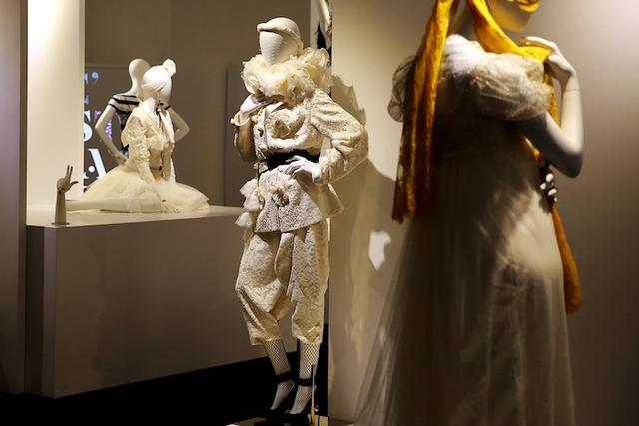
“情迷蕾丝”展览现场 图片来源：popbee
政府和相关非盈利组织在保护列维斯蕾丝工厂及相关的整个行业起到至关重要的作用。除了直接为濒临破产的工厂、企业寻找出路，他们也一直致力于为列维斯蕾丝打响名号。这次的展览正是在法国加来市的倡议下，由法国企业总局与法国上塞纳大区合作举办的。
“我们希望通过展览让更多的消费者能够了解列维斯蕾丝，知道这种蕾丝为什么珍贵，当然我们也会邀请一些投资人和企业客户。”Gautrand说。
邀请投资人和企业客户的用意显而易见。这是在为未来帮这些传统工厂引入新的投资铺路。而针对消费者端的宣传也必不可少，因为消费者的态度对于企业客户及投资人是否有意愿采购和投资有很大的影响力。
“我们把展览的第一站放在上海，也是觉得现在的中国消费者可以理解和欣赏列维斯蕾丝。”Gautrand相信消费升级中的中国市场蕴含着列维斯蕾丝产品可抓取的大机会，“中国国内现在也提倡保护传统文化，从这一点，我们也相信中国的顾客应该能接受展览的内容。”
在目前公布的官方规划里，这场展览还会在北京举办——中国是唯一一个有多座城市成为举办地的国家。抛开中国不说，展览还计划前往韩国首尔、日本东京、俄罗斯莫斯科、巴西圣保罗、美国纽约及法国巴黎。Gautrand表示，如果有机会，他们还希望把展览带去中国更多城市。
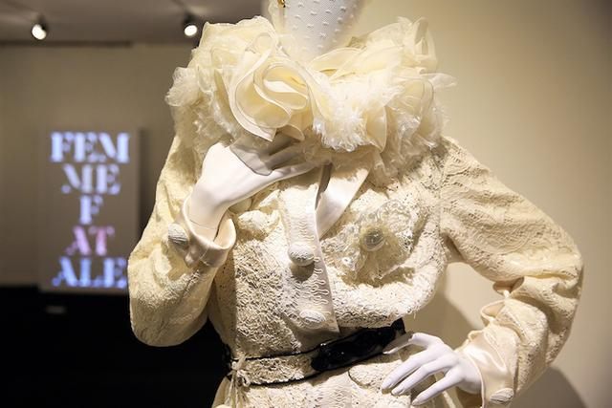
“情迷蕾丝”展览现场 图片来源：popbee
蕾丝工厂2.0
在法国国内，政府和组织们对于列维斯蕾丝的宣传也从未停下。
一个重要的原因是，工厂需要不断有新人才加入。为此，当地政府还开设了专门的蕾丝学校。李春妍在谈及接手Desseilles后的运营状况时称，这些学校的确为工厂补给了新员工。不过，她也提到，要想吸引更高端的人才，尤其是外地的甚至是海外的，还是需要靠提升列维斯蕾丝以及工厂本身知名度。
“所以我们考虑要建立品牌，除了为企业客户服务，也想自己生产针对消费者端的产品，通过品牌的建立，提高产品附加值。”李春妍说。
在她的计划中，时尚行业的竞争本身已经十分界，因此Desseilles自创品牌将尝试进入家居领域，与消费者的生活相关，又仍存在竞争空间。而考虑到成本和产量的问题，产品将被定位成奢侈品。
被永盛投资后的Desseilles展示了其中一种蕾丝工厂的转型路子。大多数工厂则还是想深耕企业客户市场。
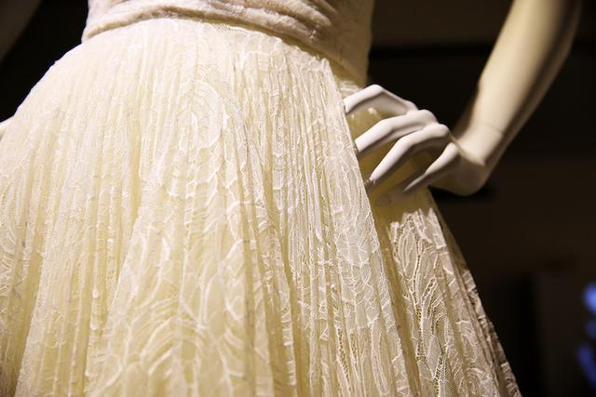
“情迷蕾丝”展览细节 图片来源：popbee
Gautrand介绍说，不少工厂开始盯上医疗纱布的市场。这是工厂们近年来发现的一个除时尚产业外的新机会。对织纹没有复杂的要求，却对精细、柔韧度及耐用度有考究，符合列维斯梭织机产品的特点。
也有工厂期望拿到投资，对目前的列维斯梭织机加以改进，将新技术融于其中，或是尝试些新型材料，通过技术革新寻找新的商机。
“他们一直都在找新的商机，我们也在尽我们的努力，”Gautrand的语气让人觉得他颇有信心，“虽然现在的生活需求已经能被很好地满足，但是我相信还是会有人需要列维斯蕾丝，因为这代表了美丽、传统、真实，是文化和文明的一部分，是人们在快速更迭的时代中反而更想要留住的东西。”
举

如何区分蕾丝面料的好与坏？
比分为什么会起球，为什么会褪色，另外蕾丝面料成分主要是什么？

首先：蕾丝中的劳斯莱斯是列维斯蕾丝。 真正的诺阳花边，世界上工艺最古老、最繁复精细的花边；高级手工蕾丝，需人工操作器械、古法编织，外加纯手工的加工处理，工艺极为复杂，生产周期长、产量低，多供于国际一线大牌及奢侈品牌；明星走红毯穿的那些基本上是列维斯；
16000根纱线同时工作，纱线用料为普通电脑蕾丝的3-4倍；立体感、层次感极强，有非常丰富的图案效果并且产生一种特殊的凸纹效果，图案精细清晰，通透，结构牢固、耐久性强，色牢度高，不易变形；手感较普通蕾丝硬，但贴肤质感一流、十分服帖、立体通透性感。可连续穿6个月不变形、不褪色、不起球，正常手洗即可，无需特别保养，使用方便。高级手工蕾丝花边通常会特别制作出剪线效果，提升立体层次感，不熟悉的人容易误解为线头：（ 。 国外奢侈品级别的高级内衣品牌 La Perla 就是采用此类蕾丝。 国内据我买过的一家新兴品牌Moonsmimi的内衣也是采用此高级蕾丝做平价又高级出品。

中档电脑蕾丝（300-800，一二线品牌常用蕾丝）：容易勾丝；立体感、层次感、通透性均明显不如列韦斯花边；工艺较为简单，用线比较省；结构牢固度一般，色牢度中等，好一点的电脑蕾丝面料贴身穿着不到3个月也都会开始起球、变形，稍差的蕾丝则容易变得松散、氨纶丝往外跑、失去弹性，手感比较软，蕾丝网状结构较列韦斯稀疏很多。

普通蕾丝：软而松散，弹性一般，无立体感，图案不清晰、蕾丝不通透。基本上洗一两次就开始跑出氨纶丝了。
广义上蕾丝包括蕾丝、刺绣、钩编等种类，成份包罗万象，理论上讲只要是这个世界上存在的纤维成份都可以用上，常见的有：全棉、全锦、全涤、锦棉、锦涤、涤棉、棉氨、锦氨、涤氨、锦涤棉、锦涤氨、涤棉氨、锦涤棉氨，排列组合。
题主所问的起球、褪色问题其实涵盖了所有的面料，意即所有的面料都可能存在这方面的问题。
起球：因静电和摩擦造成纤维的毛羽富集产生起毛起球现象，纺织服装专业的对这个概念很好理解，对于非专业人士，可以参考静电实验，人摸到静电球，强电场让毛发直立，形成爆炸头，如图：

此时如果加上摩擦，极易聚集形成浮毛或毛球。
所以关键词 静电 摩擦。
静电----天然纤维如棉麻丝毛等，大自然厚赠的抗静电能力较强。化纤类则更易产生静电，以涤纶最甚，这里需要注意，大家翻开衣服的吊牌可见成份一栏，现在几乎很少可见涤纶字样，如果你现在还能买到写有涤纶成份的衣服，那要恭喜你了，果断12315,投诉，因为标识违反相关国家标准，妥妥的发财致富，如果不会操作，可以请教打假超人方先生，人是行家。那么涤纶到底是标什么，聚酯纤维，是不是看上去高大上了，涤纶一听就low爆了，聚酯纤维多洋气(其实洋大人就用涤纶)。
对产品属性要求极其严格的，应用在特殊领域的，通常会在面料的染整过程中添加抗静电剂或选用不易产生静电的原材料，日常服饰中因特殊国情，虽有相关国家标准规定了起毛起球的相应等级要求，并且强制执行，but法律是不能阻止天朝人民前进的步伐的，上有政策下自有对策。
摩擦----摩擦摩擦，在这光滑的地上摩擦。这句歌词其实字面意思就不对，光滑的地面是没办法摩擦的，应为光滑，所以摩擦系数无限接近于零，就不存在摩擦了。起毛起球，乃至最终的成球，靠的就是摩擦，大家从毛衣上揪两撮毛用手一捻，是不是就成球了？这么一说大家也就能明白，如果面料足够光滑，也能减少摩擦。如何光滑？通过物理或化学手段，减少纤维表面的毛羽。头发够细够滑吧？其实这样

而纤维，它有可能是这样的

(图片来自网络，侵删)
如果能尽量去除这些伸出来的杂毛，那么起毛起球的风险就能进一步降低了。
上面算是答了第一问，为什么会起球。
第二问，褪色。
褪色就涉及到色牢度的概念了，字面意思，颜色的牢固程度。色牢度包括耐水色牢度、耐摩擦色牢度、耐光照色牢度、耐汗渍色牢度，另外还有应用在婴幼儿服饰上的耐唾液色牢度，以及泳装的耐氯色牢度等等等等。褪色自然是色牢度不好了，有先天因素，有后天不足。先天条件不好的，如丝、麻等，本身染色难度高，上染率低，故而色牢度本身就不高，以目前现有的产业化水平只能到这个程度，不得强求；后天不足的，明明可以做个安静的美男子，奈何商人逐利，为压低成本在染色环节克扣，染料最便宜的就是最适合的，该有的整理步骤少做一步算一步，跟别提提升面料部分参数的助剂了。
一件衣服买回来，泡水里沾色了，这是耐水不行；搓洗沾色了，这是耐摩擦不行；晒晒变黄变暗了，这是抗黄变或者耐光照不行；运动完脱了衣服发现，身上跟衣服一个色儿，这就是耐汗渍了。注意我这里虽然说的是沾色，但是请相信这个世界没有无缘无故的爱恨，想给你沾了，首先得有色可沾，色从哪来？我这人褪下来的。所以并没有讲错。
至于说大题，蕾丝的好与坏如何去区分？首先蕾丝它是有花型图案的，这就一定程度上涉及到艺术层面的东西了，艺术的事怎么能说好坏呢？单谈花型不讲品质那是耍流氓，而且品质这东西，若非专业人士，讲了你也不懂。
好，我隐约听到有人振臂高呼：妈蛋，我就是专业人士，你讲给我听！
好吧，对非专业人士讲讲(你都专业人士了还给你讲个毛啊，自己一边嘚瑟去)。
一看二摸三扯，既然是非专业人士，要求就不能那么高了。
看，看什么，看颜色和花型是否饱满，虽说有玄学的成份在里面，但是道理也简单，一眼瞟过去能眼前一亮或者说不会觉得很low的。
摸，喜欢如丝般顺滑的就摸它的软(软度和滑度，这是两个概念)，喜欢坚硬如铁枪出如龙的就摸它是否有骨(硬挺，但不代表糙)。
花边鉴别：
图案、色泽和蕾丝纤维的牢固度是选择雷丝花边的主要技术指标,机制蕾丝会由于机器的大小不同,蕾丝的宽幅就也会比较短,不能随变化宽窄或形状。
好的蕾丝制品在色泽的部分,要在线团的时候,就来取纱染,先将纱染色后再成股织布,这样吃色力好,色彩的稳定度也会很高。而在成为丝边后,才放到染红中染色的成品,就有可能因为线和线交接的部分没有染好如果日子久了色就会慢慢斑驳。因此我们可以通过分色泽的均匀程度,来判断富丝的好坏。
最后是纤维的牢固程度,牢固与否直接影响这蕾丝做工方面的精细程度,是维持不断裂的关健,仔细着一下线头的紧密程度加可判断蕾丝的好坏。

格蕾丝-凯利经典的蕾丝婚纱
图片来源：amitalywedding
不谦虚地说，蕾丝就是织物中的女神，那轻盈缥缈的质感、遮与露之间的微妙平衡、女权主义的投射，可谓“内外兼修”的典范，难怪名流贵族都爱到不行。

缥缈而梦幻的蕾丝婚纱
图片来源：We Couture婚纱品牌历史上第一个用蕾丝婚纱造成轰动的是维多利亚女王，在她之前，贵族都穿啥结婚呢？说出来壕到吓人，当时为了彰显自己有钱，贵族们都是用金银线制作礼服，还要镶嵌大量珠宝。

1816年夏洛特公主婚纱
图片来源：The Dreamstress
但是维多利亚不是一般人，这位开创英国最强大“日不落帝国”时代的女人，压根瞧不上这种虚荣浮夸的风气，她开创性地选择了白色绸缎配以精致蕾丝的样式做婚纱，认为白色最能展现女王的气场。

维多利亚女王婚纱
图片来源：Retroette
既然选择含蓄的白色，那么蕾丝的存在就必须是点睛之笔了，当时19世纪40年代正是蕾丝发展最醇熟的时候，维多利亚请来皇家设计学院的院长威廉-戴斯亲自设计图样，然后在著名的蕾丝产地霍尼顿生产，请了200多名工人、耗时八个月才完成，可见用心程度！

《年轻的维多利亚》还原了这件经典婚纱 图片来源：Pinterest

继维多利亚之后，白色婚纱才开始流行，而蕾丝作为点缀的重头戏，也被延续下来。
一百年后，又一位大人物结婚了，那就是英女王伊丽莎白二世，按说当时正是二战后物资匮乏的时候，但女王觉得此时就该“壕”一把鼓励民心，那首选就是手工蕾丝。

伊丽莎白二世婚纱 图片来源：Pinterest

于是提前一年，她就命皇家特选的纺织工厂开工了，最后制成的13英寸长的蕾丝裙摆无比华丽，大大刺激了当时英国蕾丝制造业的发展。

伊丽莎白二世婚纱上精致的蕾丝 图片来源：bbc

九年后，好莱坞女神格蕾丝-凯莉嫁给了摩纳哥雷尼尔三世，她委托两度获得奥斯卡最佳服装设计的Helen Rose设计婚纱，最后大家都知道，这件婚纱用了长达274米的蕾丝，动用了36个裁缝在工作室里花了6周才完成，耗资达到4,500英镑(今天相当于36,000英镑，即人民币约30万)。

格蕾丝-凯利婚纱 图片来源：Pinterest

当然最后效果也是美呆，精致蕾丝将格蕾丝衬托得高贵优雅，还在后来启发了凯特王妃的婚纱。
凯特这件婚纱出自Alexander McQueen，其中蕾丝部分全部由手工制作，再手缝到婚纱上，花型蕾丝造型包括玫瑰、水仙花等等图案，风格典雅大方。

凯特王妃婚纱 图片来源：Pinterest

那么说起来，蕾丝这织物咋就入了贵族法眼呢？其实追溯历史也很有趣。

蕾丝首度现身是在14世纪的欧洲，早期的材料不是丝绵等，而是金属，有钱人用金银丝，没钱就用铁丝，恩……也是够重的，所以男人穿得比较多。

金属蕾丝 图片来源：Vintage Passementerie

然后随着欧洲商业中心转移到意大利，蕾丝在16世纪的时候成为贵族妇女的娱乐活动，材料也向丝绵麻等转移——反正在家也没事儿干，就织点蕾丝呗！

16世纪的蕾丝 图片来源：Nicole Kipar

后来这些贵族妇女把蕾丝手艺教给修女，修女们发现可以通过织蕾丝赚点外快，就很快促进蕾丝的火爆。

这个时期蕾丝的生产只能靠纯手工，价格非常昂贵，而越是昂贵的东西越是受宠，很快蕾丝就成为贵族王室的宠儿，没事儿放在领口和袖口，装装X也是极好的：

1570年画作 图片来源：larsdatter
其中最有名的是伊丽莎白一世，因为她本人身材消瘦、脖子细长，就终日带着蕾丝制成的拉夫领，让蕾丝大大的火了一把，之后蕾丝成功在皇室扎根，从巴洛克风到洛可可风、从繁复到简约、从男性宠儿到女性最爱，一步步成为皇室标榜身份的存在。

伊莉莎白一世画像 图片来源：Pinterest

画作中的蕾丝装饰图片来源：Pinterest

到了18世纪，蕾丝还成为女权主义的象征，电影《Jezebel》讲述的就是蕾丝与女权的故事。

《Jezebel》剧照 图片来源：Byrons muse

后来蕾丝需求量越来越大，工人们累感不爱，终于到18世纪末期，一个叫John Heathcoat的人发明花边织机，才让蕾丝制造业进入了工业化时代，相对蕾丝的价格也下降了，开始走入平民生活。

18世纪花边织机 图片来源：Nottinghamshire History

如今蕾丝经过百年发展，早就衍化出不同的品类，如果你想选择蕾丝婚纱，那么一定要知道哪种蕾丝才是好货。

首先要知道的是，手工蕾丝绝大部分在英国工业革命的时候被机械蕾丝取代了，如今只有定制的时候会用到，价格简直贵到吐血，一般人用不起，所以只看机械蕾丝。

列维斯蕾丝 图片来源：Thomas Keel Textiles
最好的蕾丝必须是法国的列维斯蕾丝（Leavers lace），它是世界上工艺最古老、最繁复精细的蕾丝，需人工操作器械，古法编织，外加纯手工的加工处理，由16000根纱线同时工作，纱线用料为普通电脑蕾丝的3-4倍，特点是每个花朵有立体突出效果，手感较普通蕾丝硬，但贴肤质感一流、十分服帖、立体通透性感，很多大牌用的都是列维斯：

Valentino所用的蕾丝就是列维斯 图片来源：french-lace

此外顶级蕾丝还有阿朗松蕾丝（Alencon lace）和尚蒂伊蕾丝（Chantilly lace），阿朗松蕾丝的特点是坚固立体，由针刺形成，因为亲肤度有点低，一般用在外部装饰：

更加立体的阿朗松蕾丝 图片来源：AliExpress

尚蒂伊蕾丝是三种里面最轻薄的，以精致的边缘和细腻图案著称，表明平滑细腻，然而容易损坏。

细腻精致的尚蒂伊蕾丝 图片来源：AliExpress

中档蕾丝一般是电脑蕾丝，立体感、层次感、通透性均明显不如列维斯等蕾丝，工艺比较简单，牢固度也一般。

电脑蕾丝 图片来源：Alibaba

普通蕾丝的特点是软而松散，弹性一般，没有立体感，图案不清晰、蕾丝不通透。

廉价蕾丝 图片来源：Weddingbee Boards

在挑选蕾丝婚纱的时候，除了留心蕾丝的来源与种类，还要掌握基本的分辨方法，下面这些小tips要注意哦！
外观:
好的蕾丝做工精致、印花清晰、花型颜色均匀平整。

WECOUTURE 2018新款婚纱图片来源：喜结网

气味:
好的蕾丝气味清新，如果有刺鼻味道则说明甲醛或酸碱度超标，最好不要购买。

《魅影缝匠》中的一针一线，对高级礼服的极致追求
2018-06-20 17:50
第90届奥斯卡最佳服装设计奖被一部知名度较低的小众影片获得——《魅影缝匠》（Phantom Thread）。影片讲述了雷诺兹· 伍德考克（Reynolds Woodcock）和姐姐希利奥开设的裁缝铺“伍德考克之家”，是当时英国时尚界的标杆，名媛们都穿着Woodcock设计参加社交季的活动，它还是皇室与明星穿着的不二之选。该电影描绘了一段在人人为之疯狂的奢华时装下，扭曲而又深刻的爱情故事。
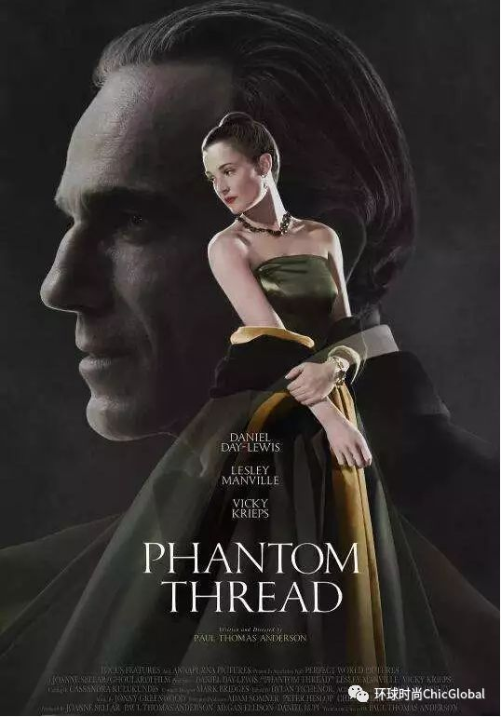
没看过这部片子的宝宝，跟着小编一起来看看一针一线成就的高定浪漫。
在此之前，本片的服装设计师 Mark Bridges已获得三次奥斯卡提名，并在2012 年凭《艺术家》拿下最佳服装奖，他的设计确实再现了当年高级时装屋的辉煌。
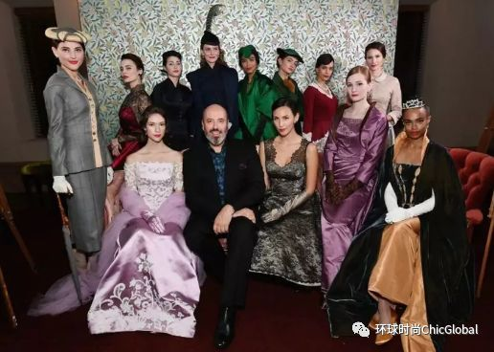
这次在不够 6 个月的时间里，他特别为电影制作包括婚纱、晚宴礼服和日常服装等超过 50 套原创服装，重塑了那个时代华服魅影。
灵感来源
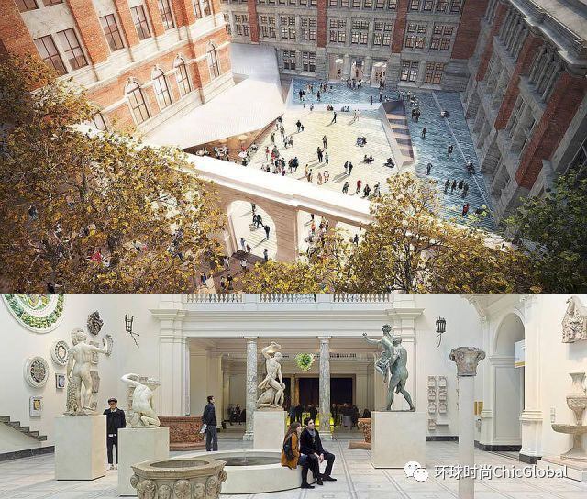
为了筹备本片，Mike 得以进入英国第二大博物馆 Victoria & Albert Museum 并获得特权去亲自接触那些在时尚世界留名的服装设计，包括 Givenchy、Balmain、Balenciaga、Charles Frederick Worth、Victor Stiebel 和 Norman Hartnell（伊丽莎白二世在1947年婚礼礼裙与1953年加冕典礼礼服的设计师）。
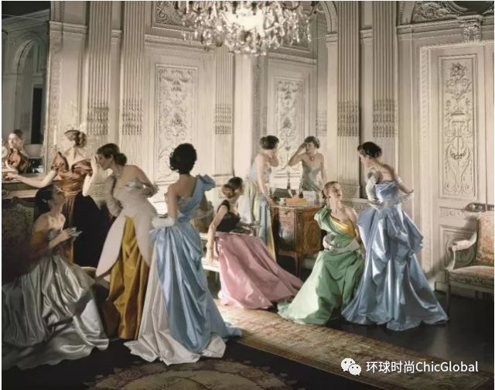
英国时尚摄影师Cecil Beaton1948年为《Vogue》拍摄的Charles James礼服大片。
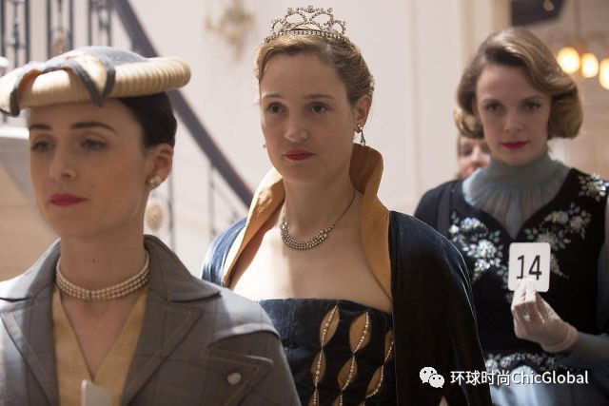
每一套都是根据特定的演员（包括电影中那场春季走秀模特和贯穿全片的各个女客人）身材来进行定制，而不是先有成品再来选相对应尺寸的演员，作品都是手工缝制而成，完全表现出上个世纪50年代高级定制的雍容风姿。
团队协作
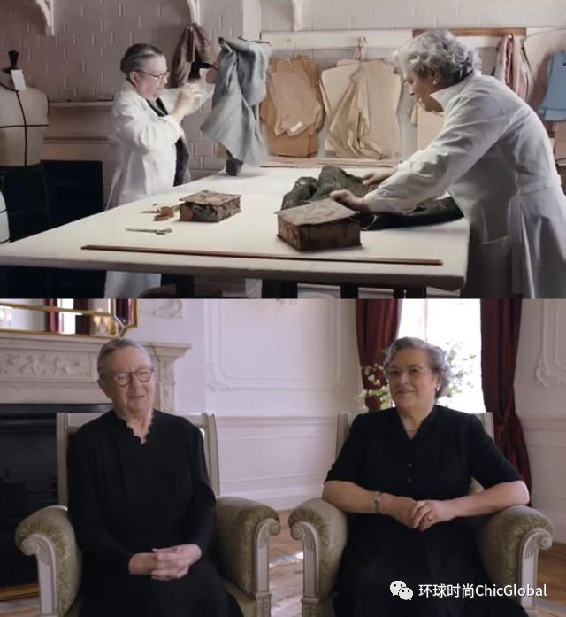
两位首次登上荧幕的V&A讲解员，Sue Clark和Joan Brown，有着超过 50 年经验的女裁缝师，在导演Anderson 和 Mike 在 Victoria & Albert 博物馆收集资料时，就是这两位女士担当义务讲解员的。后在片中分别出演名为Biddy和Nana的角色，是Woodcock的两位高级雇员。
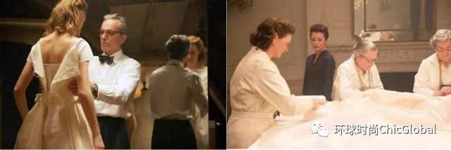
影片中出现了大量时装定制屋场景和相当规模的定制服装，让角色的还原程度更高，剧情更有可信度。
顶级面料
Lavender Piece
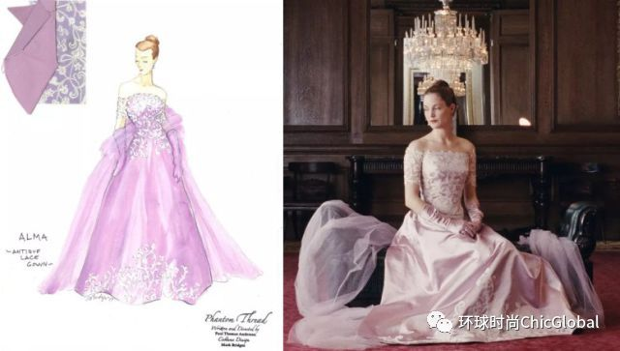
这件薰衣草紫的晚装最为惊艳，结合 50 年代英国风格之余还带有一点点 restoration 时期（1660-1685）的韵味，使用了17世纪晚期的弗拉芒棒槌蕾丝，极为珍贵。
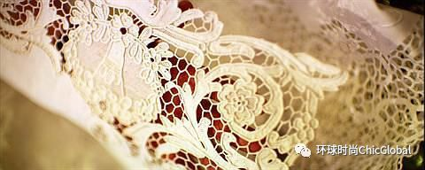
Mark 的团队跑遍了伦敦，挖到了一段长 3 米宽仅 7 厘米、源自 17 世纪的 Flemish 蕾丝。
Flemish Lace 不仅仅是 Flanders 佛兰德地区（前欧洲公爵的封地，包括现时法国和比利时的部分地区）的一种蕾丝工艺，更是这个独特地区的一种文化遗产，全盛时期由 1550 年到 1750 年，以线轴蕾丝为特征（相对于针织蕾丝来说）。
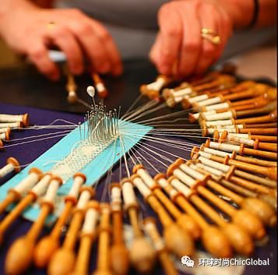
现在将产自安特卫普、梅赫伦、班什和瓦朗谢讷的蕾丝都统称为 Flemish 蕾丝，电影中Reynolds 也说了这是他在二战中在安特卫普抢救回来的一段蕾丝（电影里他说的是 16 世纪晚期）。因为这种面料数量有限，所以 Mark 的每一刀都非常慎重，一旦剪错就再也没有办法回头了。
Crimson Lace Debut
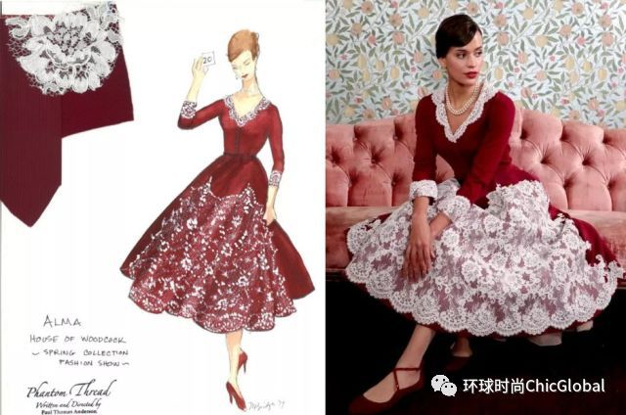
Mike 在这里为口袋的增加赋予了一些新的想法，这是一条专门为主办晚宴派对的女主人度身定制的款式，在整场派对上不停穿梭招待客人的女主人，一个小小的口袋所起的功能就非常关键，而蕾丝的设计又大大提高了整体的美观度。
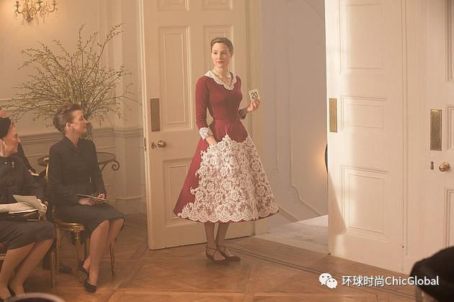
Alma 穿着这件深红晚礼服第一个走向观众，正式奠定了她在 Reynolds 心中第一缪斯的地位。在下摆上同样用上了 Woodcock 家最具标示性的蕾丝同时，还在晚礼服上增加了口袋的设计。在 20 世纪前，受细腰线条审美影响，口袋曾在非常长的一段时间内成为女性礼服的禁忌，因为增加口袋就意味着流畅线条的放弃。
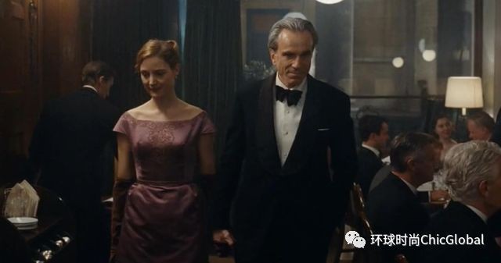
受 Balenciaga 刺绣工艺的启发，Alma第一次在伦敦约会的葡萄红晚装将一些小圆片隐藏在刺绣之下以营造一种隐隐发光的效果，这种面料比一般的丝绸更有雕塑感，弧形的象牙花纹向上卷起。它像是一封情书，上面写着只要她接受，雷诺兹愿意将她带进自己的生活。
Asparagus Velvet
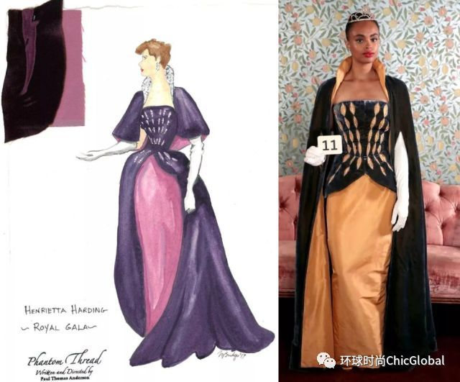
影片中，有着着基督教风格的工作室灵感来自 Cristobal Balenciaga，在一条Balenciaga的裙装上，布里吉斯发现了一种用在丝绸上固定亮片的刺绣技术，这促成了片中Alma为自己设计礼服的细节，就是她身穿的那件饰有标志性Asparagus纹样的丝质鸡尾酒裙。
Cyril's Daily Look
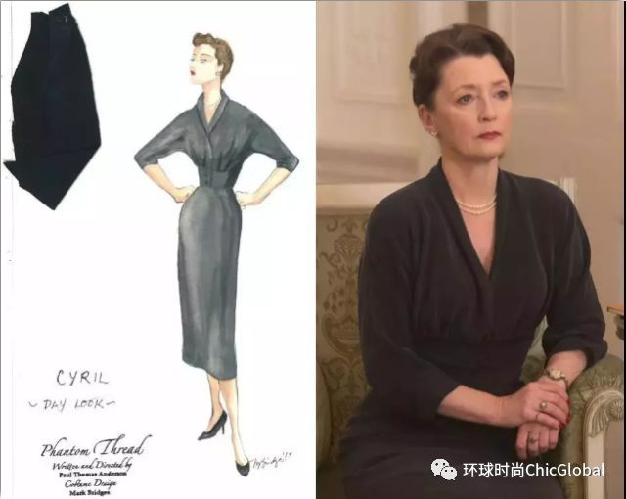
剧中雷诺兹的姐姐希里尔Cyril算是他的经纪人和时装屋的“CEO”，服装虽不华丽，但是从剪裁、颜色、面料的精挑细选中能体现出一个精明女商人的形象。
Reynold's Suit
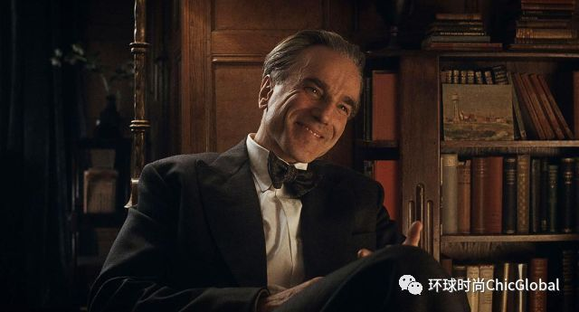
Daniel Day-Lewis 在剧中的服装，全部服装均由 Savile Row 萨维尔街的 Anderson & Sheppard 定制而成，再由 Mark 按照 50 年代伦敦当时的裤型稍作修改。
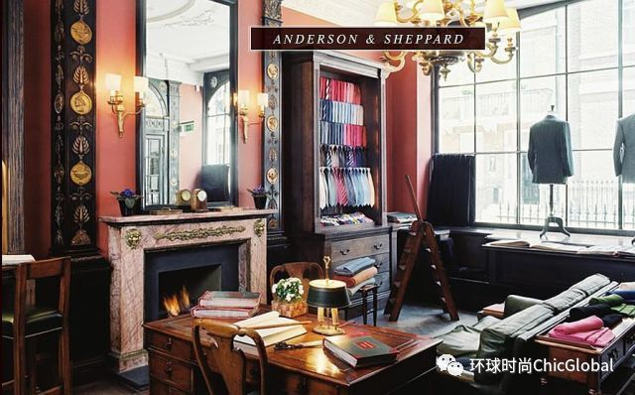
「伦敦之于男人，正如巴黎之于女人。」位于英国伦敦的萨维尔街，作为全球男装定制的圣地，几乎是每一个成功人士渴望去的地方！剧中ReynoldsWoodcock的服装全部由由萨维尔街的Anderson & Sheppard定制，至少27次不同身体部位的量体，至少50个工时的全手工制作，1：1的切片剪裁。
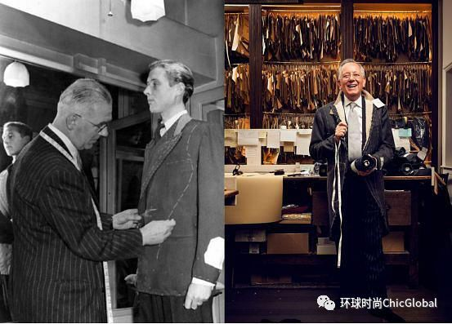
其他造型
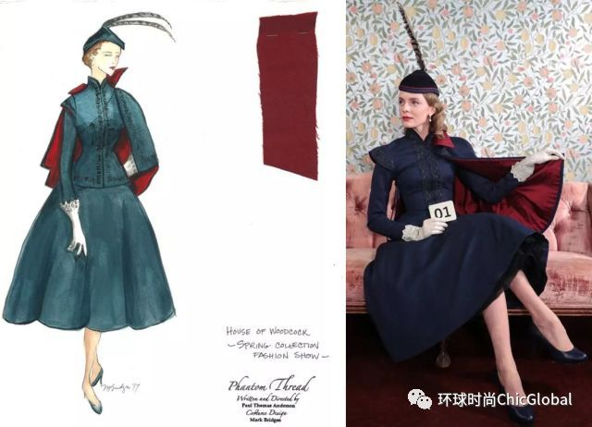
这套衣服基于英国设计师查理斯·克雷德的作品设计的，所以采用的是皮革面料。你需要依据设计师的品味来做出选择，还要保证不偏离角色。
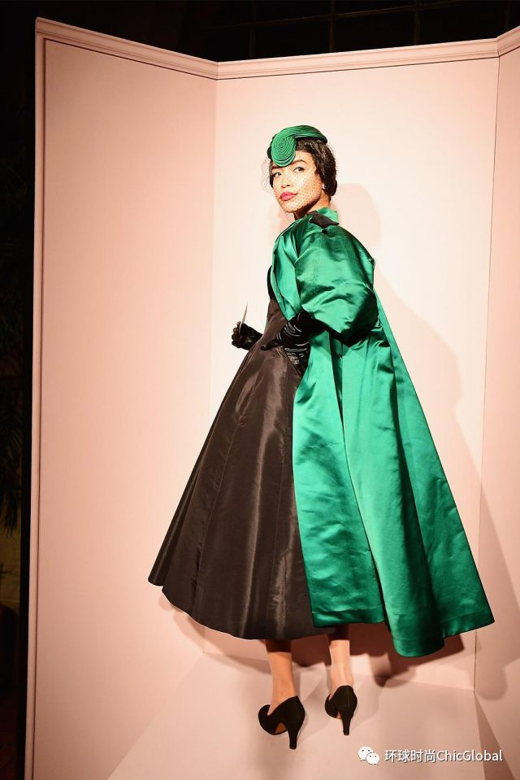
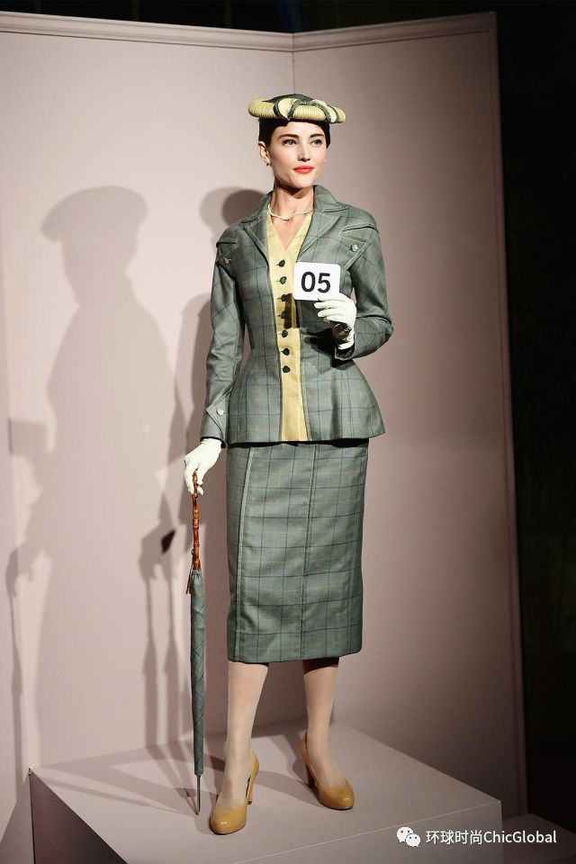
有关时尚的影片很少，而仅仅是围绕高级时装展开的影片则是少之又少——字面上说，它其实意味着「高级手工定制」。《魅影缝匠》深入地探究了这些服装背后的一切，从一丝不苟地尺寸测量，到创造衣服的样式和底面，再到缝制本身。传统上说，高级时装是手工缝制的，而Mark创作出来的大部分服饰也是一样。
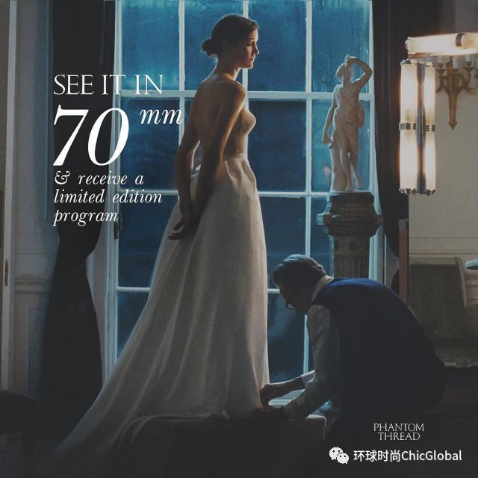
正向电影中所说的那样，能够拥有以自己姓氏冠名的fashion house对所有当时的时装设计师来讲都是最高的荣誉和梦想。
那么50年代最优秀的设计师都有谁呢？跟着小编看看。
50’s Top 5 时装设计师
Christian Dior
Christian Dior 在1947年建立了 The House of Dior.
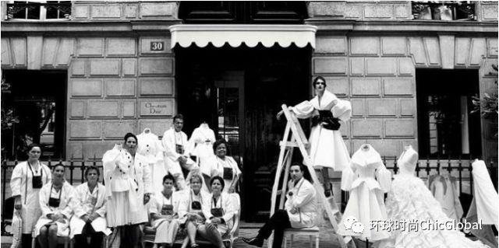
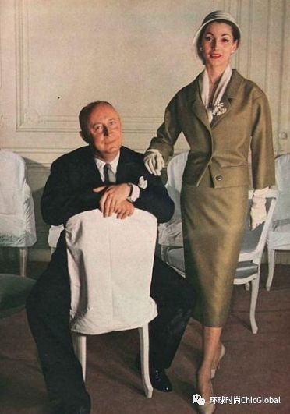
在战争结束后，Christian Dior 可能比其他任何人更多地，用他的Bell Suit和Tiny Waist来重新定义女性的风尚。当时摩纳哥王妃Grace Kelly便是这种风格的忠实粉丝。
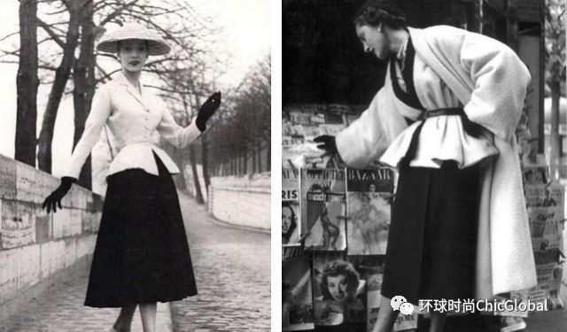
Dior 先生非常认真地想让女人们回到以前轻松的心情和诱惑的艺术。Bar Suit 是Dior最具代表性的设计之一。 在他的1947处女首秀 “New Look”系列中，利用紧身马甲，塑造黄蜂般腰线，臀部使用软垫，而伴随的裙子又圆又宽。
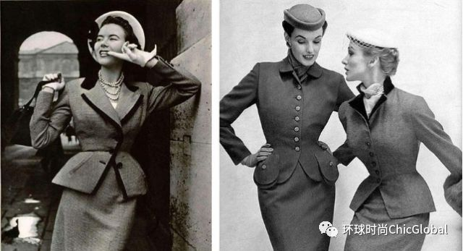
他New Look 中“回到都市愉悦”的理念引领了那个时代的设计风格，扫去人们心中对战争的阴霾，让他在随后短短十年里成为了世界上最著名的法国人。
Cristóbal Balenciaga
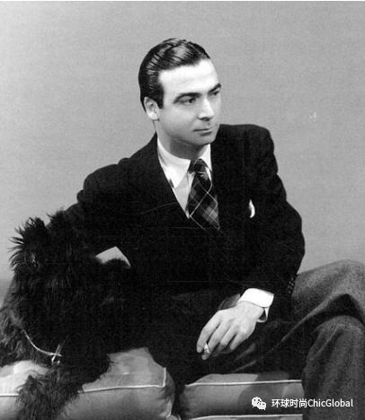
这位西班牙设计师是奢华魅力的狂热粉丝，他的时装轮廓风格与Dior相反，他并不注重腰部, 但他的长袍礼服为Chanel的衬裙铺平了道路。
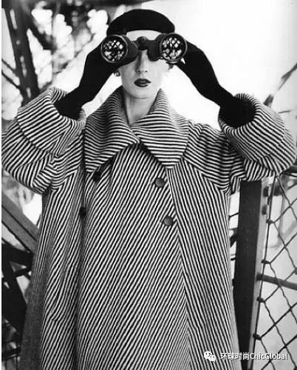
自 Balenciaga创建他的French House那一刻起，他的衣服就有了简洁的印迹，有时有着华丽的仪态，而有时则有一种图形的优雅。
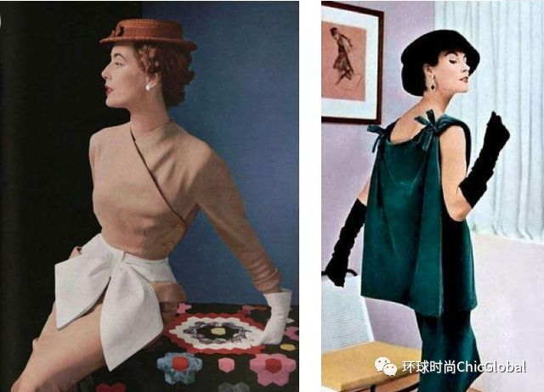
他在20世纪50年代重塑了女性的轮廓，他的剪裁是种传奇，没有什么比Balenciaga的西装更能轻易地契合身体。一旦女性穿了他的衣服，她们便不愿穿别的任何品牌了。
Jacques Fath
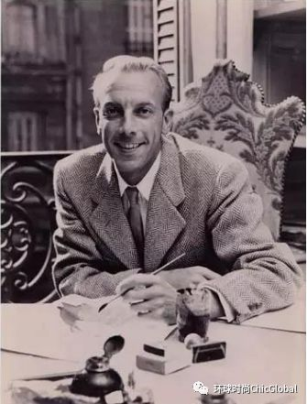
Fath 是名法国设计师，因其独特的面料选择和形状而闻名。战后的世界乐于接受一切带有法国味道的事物，富有的美国人偏爱法国时尚多余美国本土设计师。于是Jacques和他的妻子Geneviéve决定利用自己的名人地位，前往美国进行为期三个月的巡演。那时，Geneviéve的衣柜包括日间和晚上的35套服装，17顶帽子，16双鞋子，10把手提包，4把雨伞和许多其他配饰。
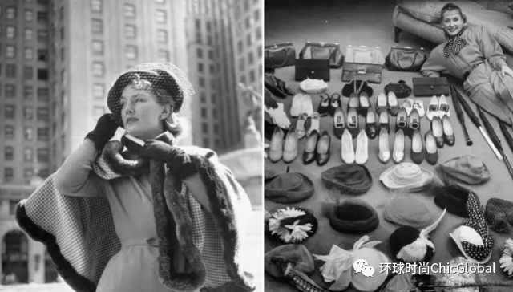
后来他因为 Moira Shearer穿着红色鞋子的精美礼服而闻名全球。Fath带着年轻的Parisienne风格，设计中突出的领口和沙漏状的款式不断涌现。Fath将Dior 的New Look带给了年轻一辈的消费者，他总能构思出非常具有诱惑性的服装给穿高跟的女性来展现一种活泼的性感。
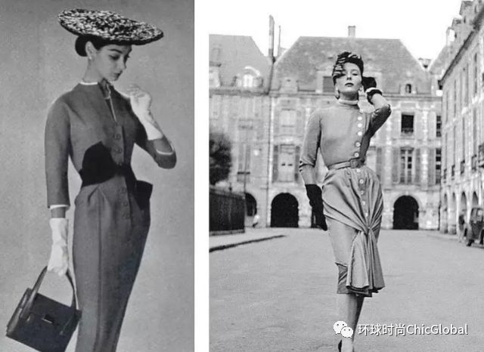
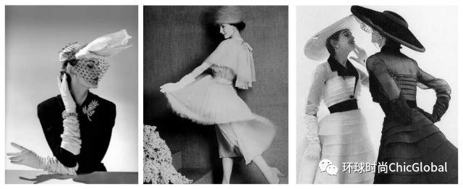
在他的职业生涯中，Jacques Fath聘请过几位年轻的新设计师作为助理和学徒，这些人后来多数组建了他们自己的时装屋，包括Hubert de Givenchy，Guy Laroche 和Valentino Garavan。
Pierre Balmain
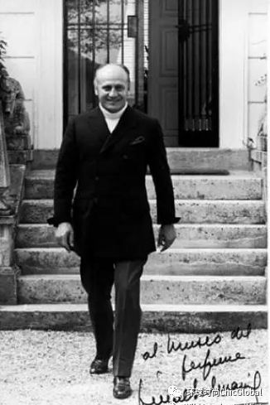
这位巴黎设计师也属于那些在二战后将荣耀带回法国时尚的人。他纯粹的法国风格的优雅是所有设计师所羡慕的。
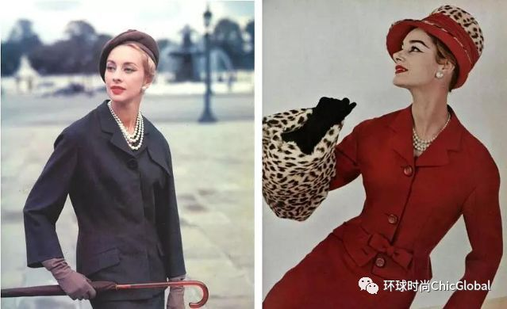
他的“朱莉夫人 JolieMadame”风格展现了保守和优雅兼具的服装风格。
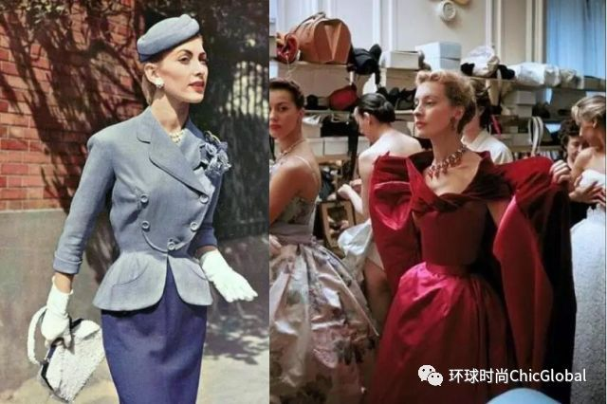
Balmain的贵族客户喜欢他奢华的舞会礼服和奢华的婚纱。 他作品中的奢华气息也吸引了当时的好莱坞的女星们。而且，我们现在可看到不少披肩，便是从他推广的女士晚礼服披肩演变的。
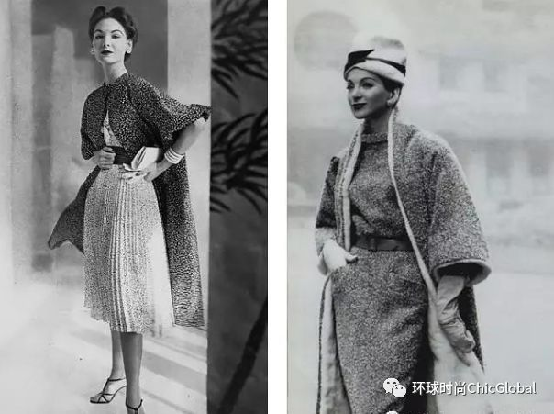
有不少其他成功的设计师为Pierre Balmain工作，其中包括：Gerard Pipart，Baptiste Caumont， John Cavanagh以及老佛爷Karl Lagerfield。
Coco Chanel
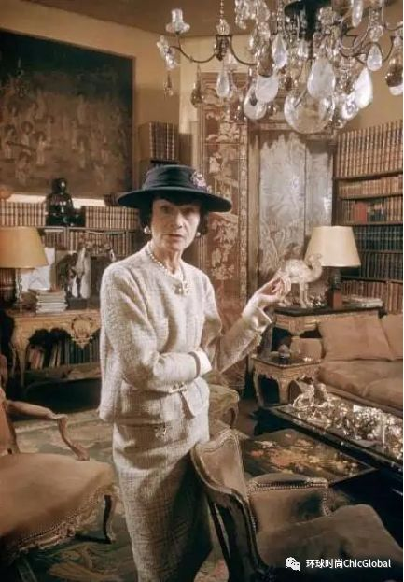
Coco Chanel在战后几年仍保持低调，专注于高级时装。 她在战争期间的表现并不令人满意，然而，Chanel仍是于1954年以她的名声回归了百花齐放的时装界。
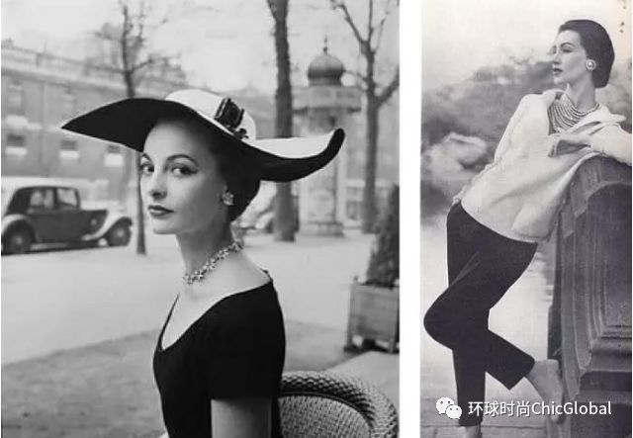
Coco Chanel却不是Dior花哨连衣裙的忠实粉丝，她认为她设计的大圆裙子和细窄的腰部让人觉得既不现代，也不适合那些在战争中幸存下来的女性。她想要不仅在时尚界还有整个社会中扮演积极的角色，正如她在第一次世界大战之后那样，去着手拯救和重振女性的时尚。
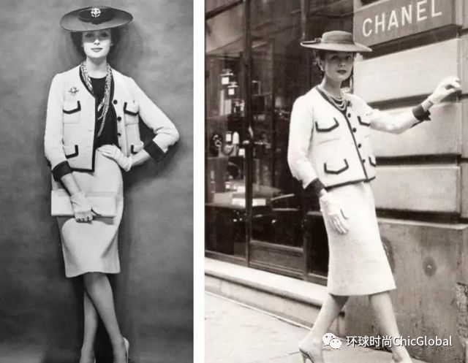
在1954年， Coco Chanel推出这套服装作为对“New Look”的一种回应。 Coco Chanel在她的夹克上使用黑白色作为对比，在外套中部使用四个口袋和四个小按钮，并将所有边缘运用黑色修饰。
为了成就自己的高级服装之梦，有没有更多上进努力的勇气了？

RR · 时尚 | 《魅影缝匠》里撩人的高定装，你GET到了吗？
2020-05-23 21:00
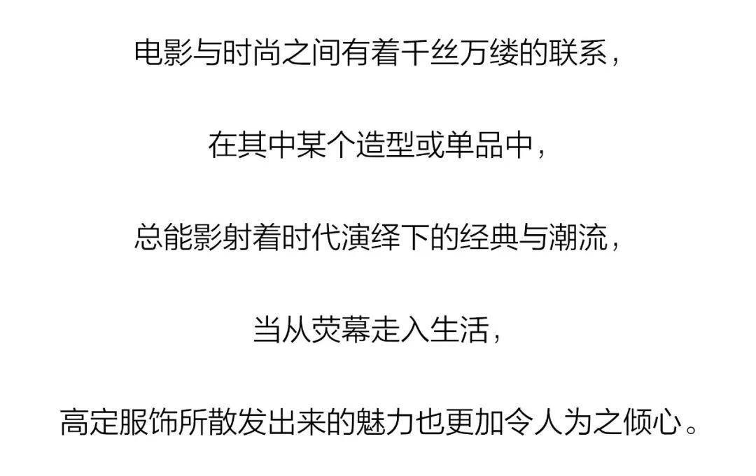
当下关于时尚的影片产量不多，围绕着高级定制讲述故事的影片更为少见。本期 Mr.Robb 来带你重温这部获得过第90届奥斯卡金像奖最佳服装设计奖项的《魅影缝匠》（Phantom Thread），欣赏电影中演绎的上世纪五十年代英国时尚美学。
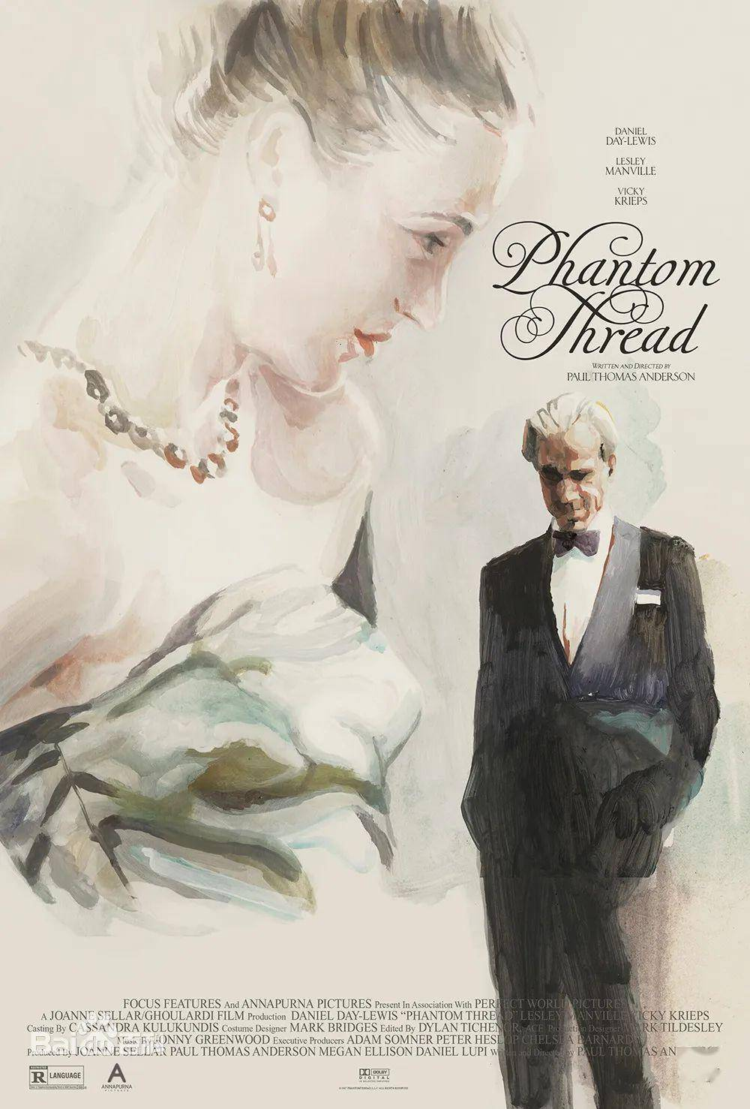
主人公雷诺兹· 伍德考克（Reynolds Woodcock）是一位为英国皇室和上流社会的女士定制礼服高级缝匠，他对服装独到的审美品味以及近乎偏执而挑剔的严苛标准，成为众名媛为 House of Woodcock 疯狂的原因。影片中出现大量的手工缝制礼服的场景及缝匠亲手打磨宛如艺术品服装的片段，一针一线刻画出这名上世纪中叶的高定时装设计师形象。
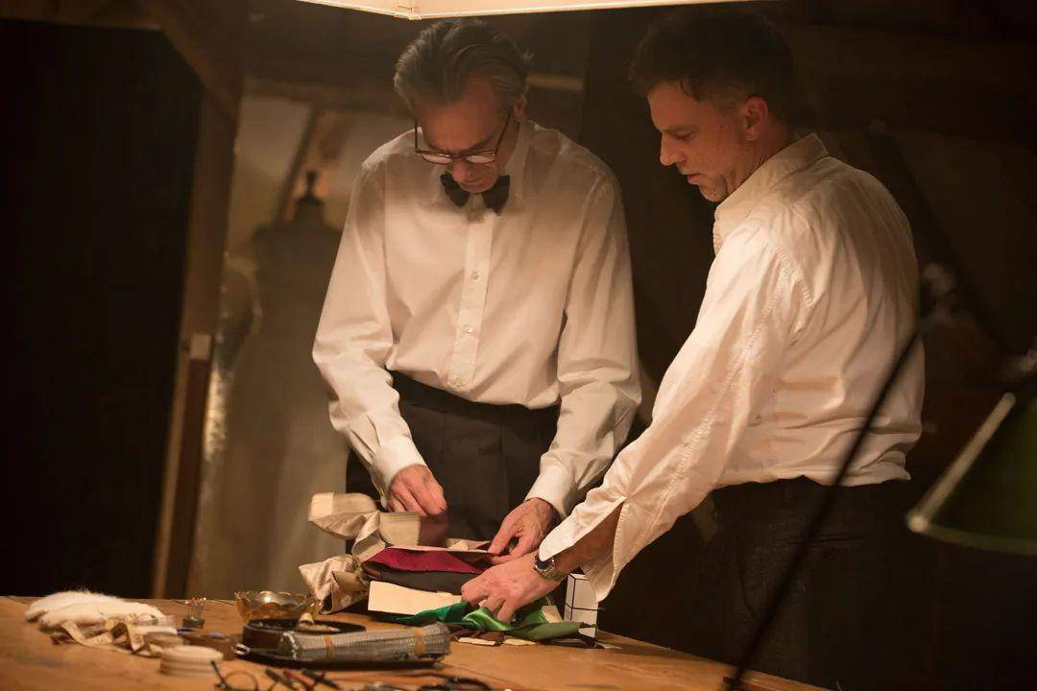
影片中的服装大多采用色彩浓度较深的颜色，饰以蕾丝的服装，还有低调且华丽的丝缎礼服，这些元素给影片带来的高光时刻，恰到好处地描绘出了高定世界里的美好。
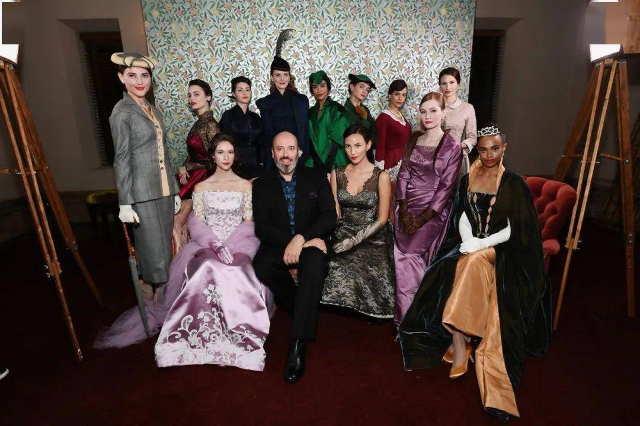
影片中出现的经典
带有蕾丝元素设计的礼服贯穿始终，影片中最为惊艳的服装大概就是这件淡紫色的礼裙，其中名为 Flemish 的蕾丝，是源自十七世纪一种极为珍贵的蕾丝工艺。电影团队走遍伦敦的大街小巷也只找到一段长三米宽仅七厘米、源自十七世纪的 Flemish 蕾丝。蕾丝与丝缎的结合令这件礼裙在活泼少女感上又增添了一丝贵气。
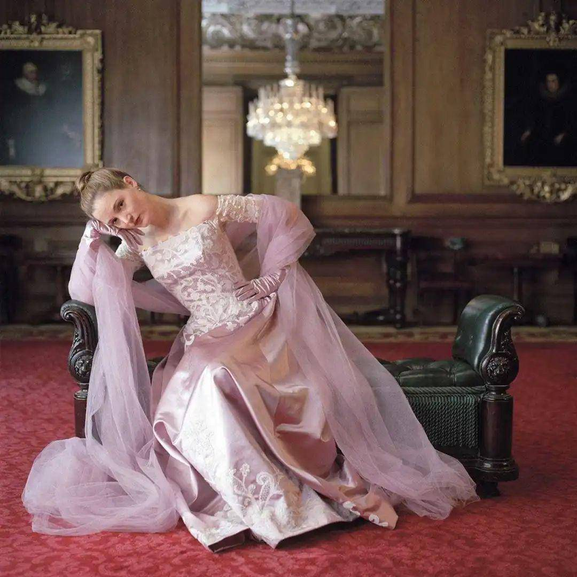
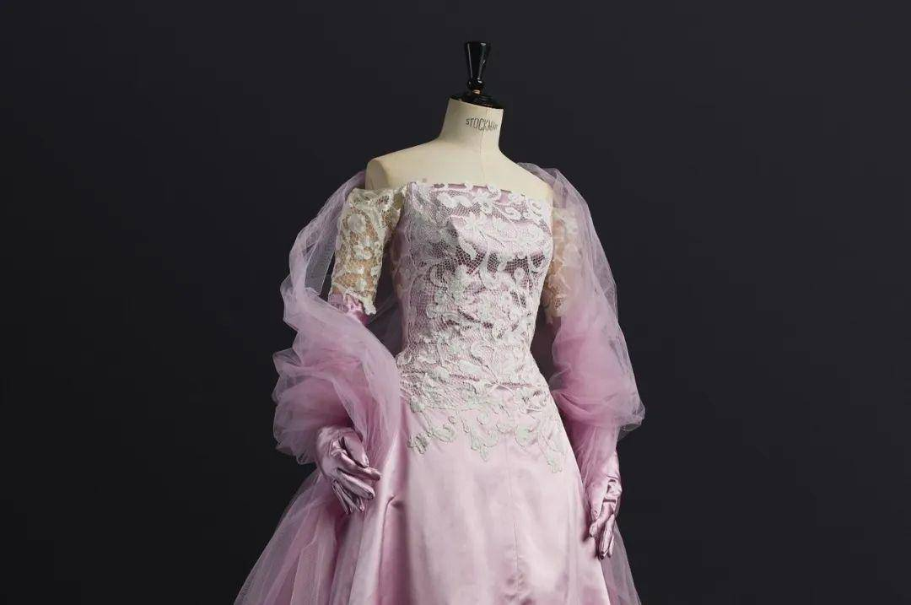
影片中经典的蕾丝装扮
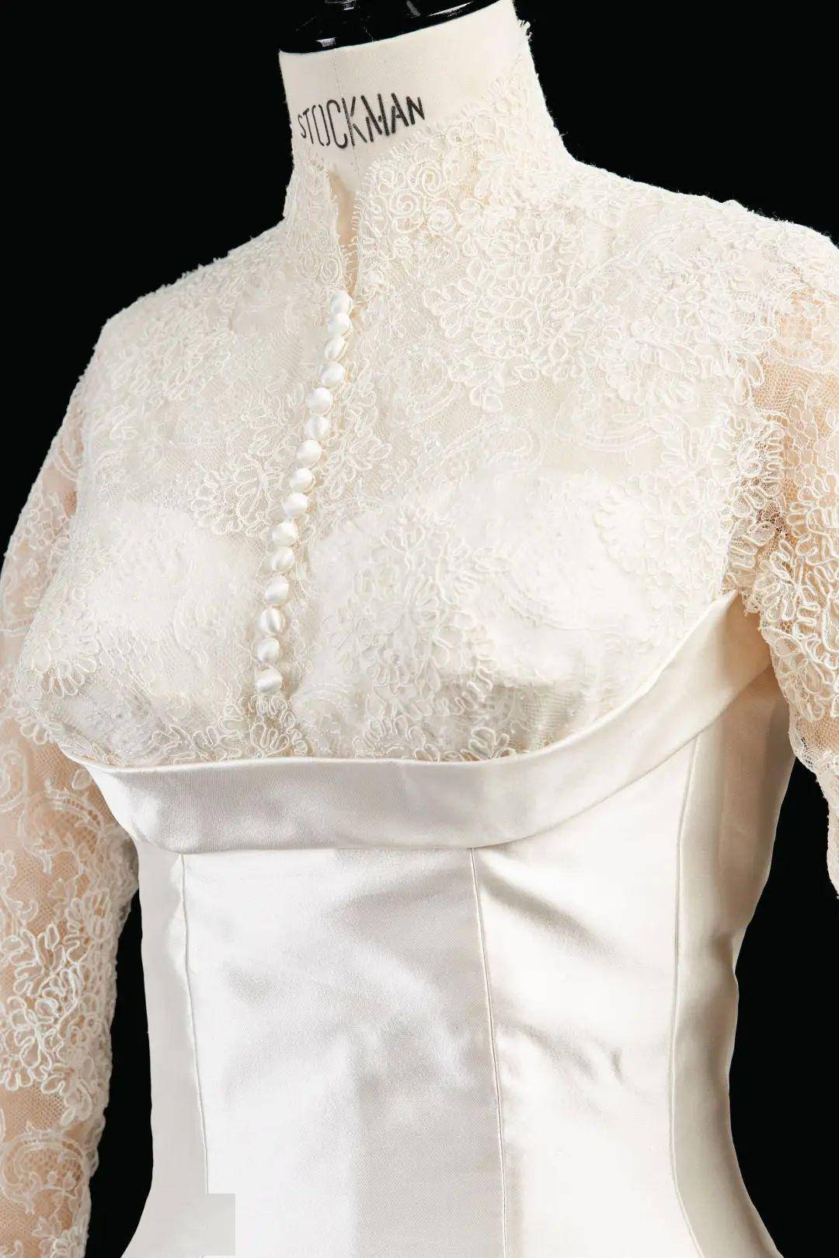
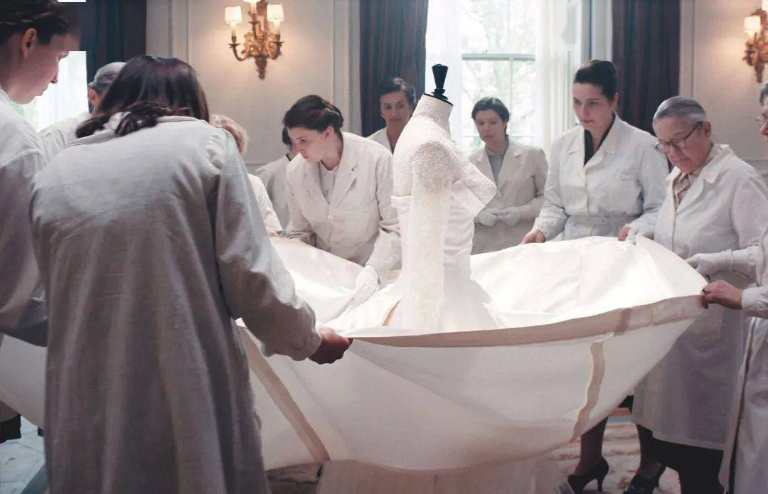
蕾丝元素也同样应用在
影片中为公主制定的婚服
在蕾丝的基础上给裙装加上口袋，是那一时期的设计突破之一。口袋的设计在彰显温婉的基础上又增添几分率性。
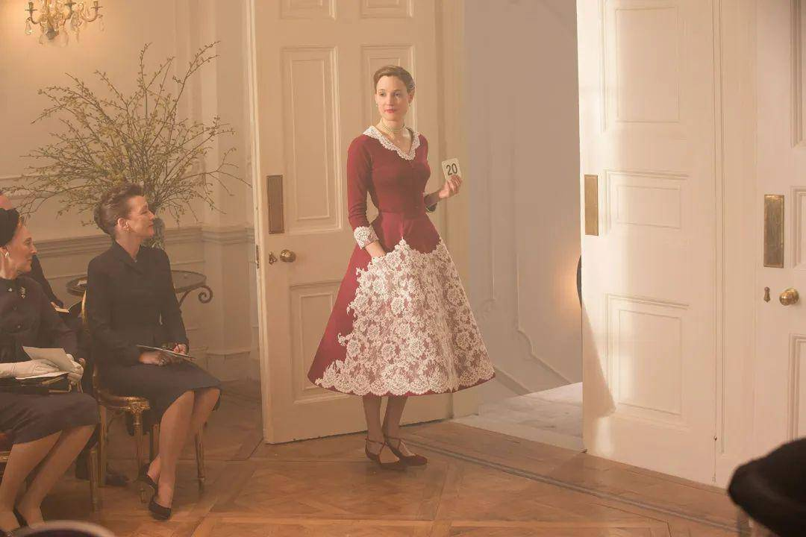
影片中经典的蕾丝装扮
今年的高定秀场上也有不少品牌运用到了蕾丝设计，蕾丝也变成了秀场上出镜率最高的元素之一。
香奈儿今年的主旋律是冷静的黑、白、灰，和上文提到的红色蕾丝礼裙一样，来自香奈儿的这件裙装口袋的设计，更大胆利落，随性自在的优雅酷女孩应运而生。
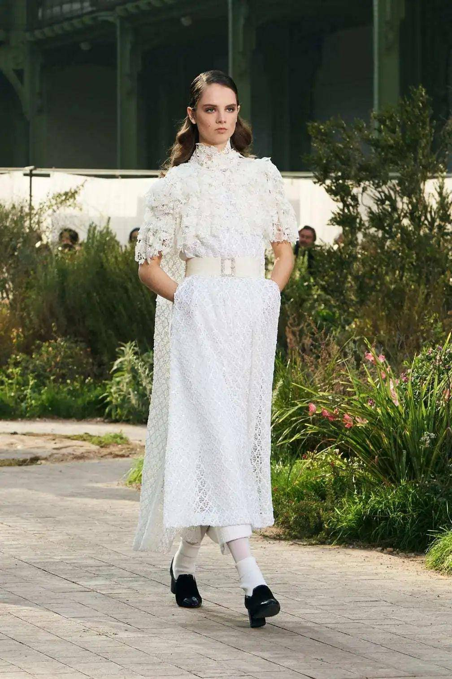
细节控戳这里☟
以白色为主素雅清新的蕾丝洋装，乖巧中又夹带着端庄大方的气质。蕾丝领边与与标志性的斜纹软呢结合，成熟中又增添少女的俏皮。收腰礼裙的别致剪裁，凸显曲线美。
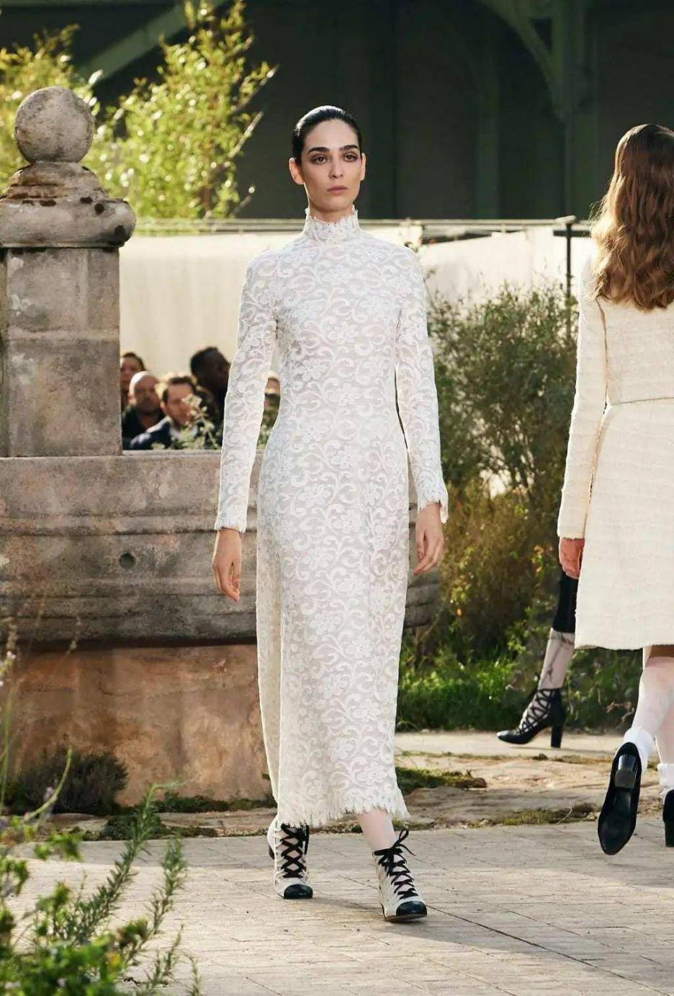
这里☟
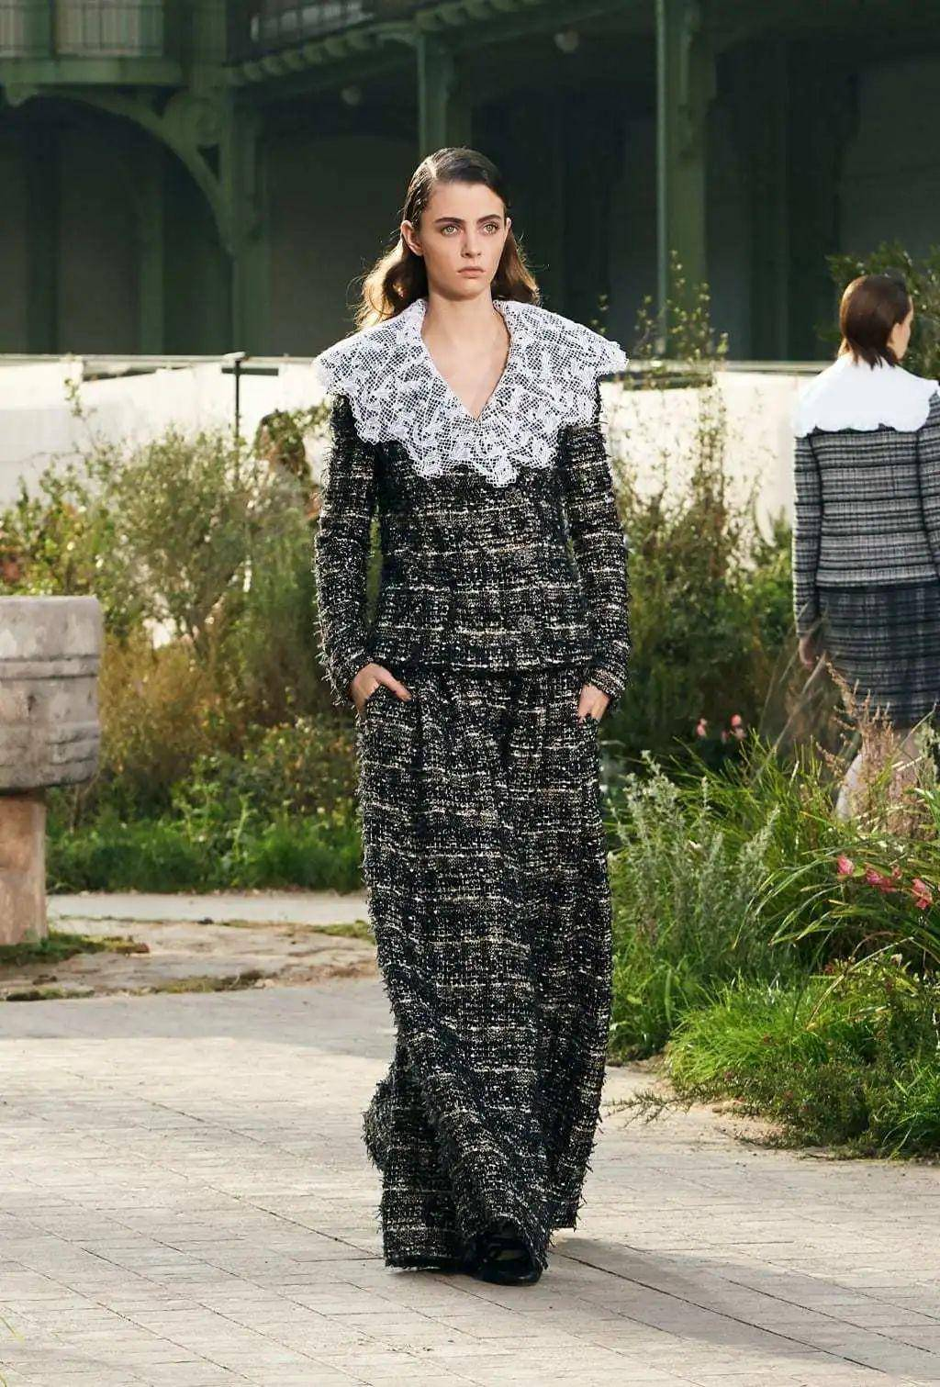
这里☟
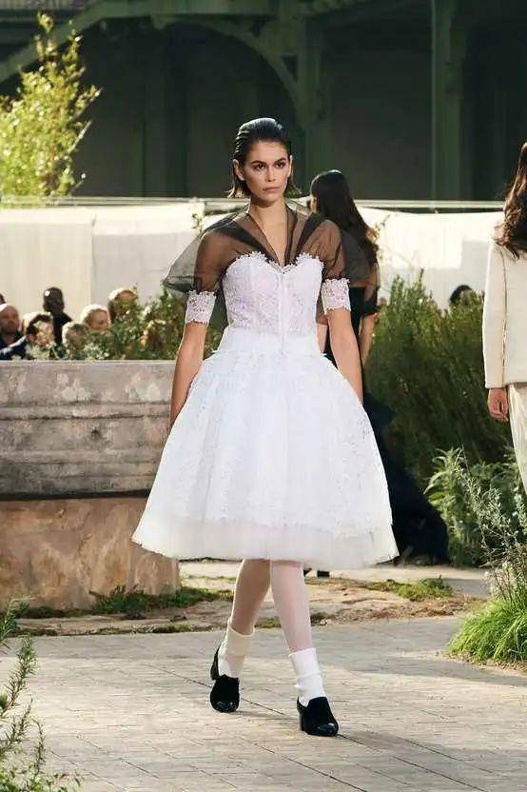
还有这里☟
Chanel Haute Couture 2020SS
除去 Dita 在开场的一袭黑色礼服，其余礼服通体都以白色为主。蕾丝与薄纱、丝缎的拼接成为 Alexis Mabille 整个2020春夏高定系列的设计语言，每一种材质的分量都恰到好处。白色蕾丝的贴身设计彰显曼妙身姿，或加以薄纱笼罩赋予整体造型更多层次感，所有细节都向我们展露出高定礼服别于寻常的精巧技艺。
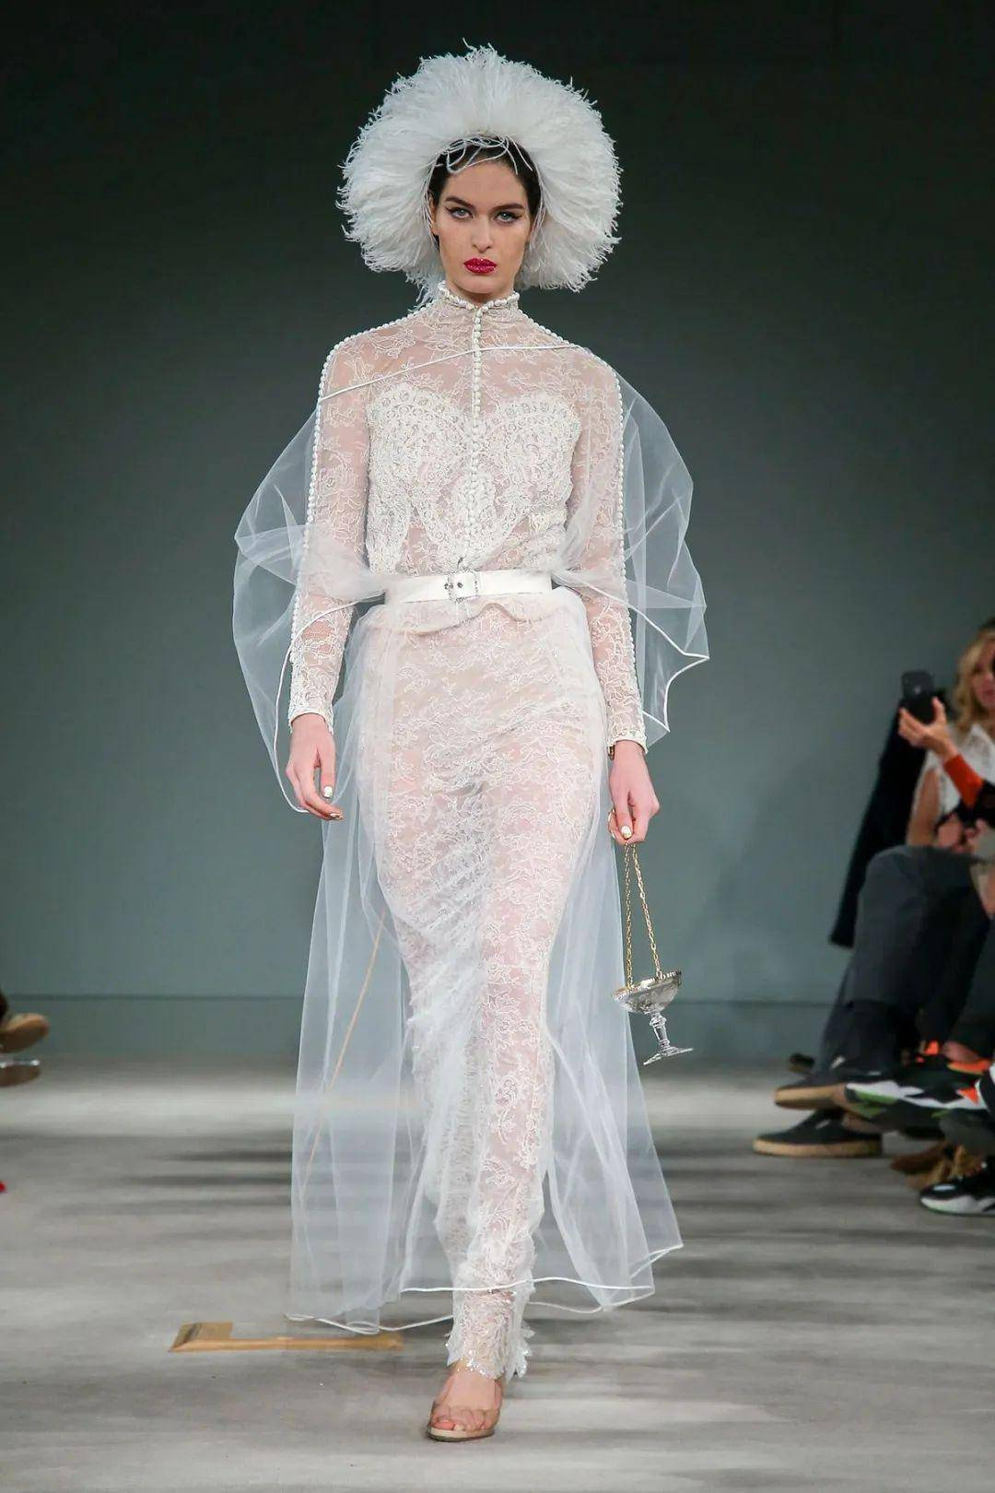
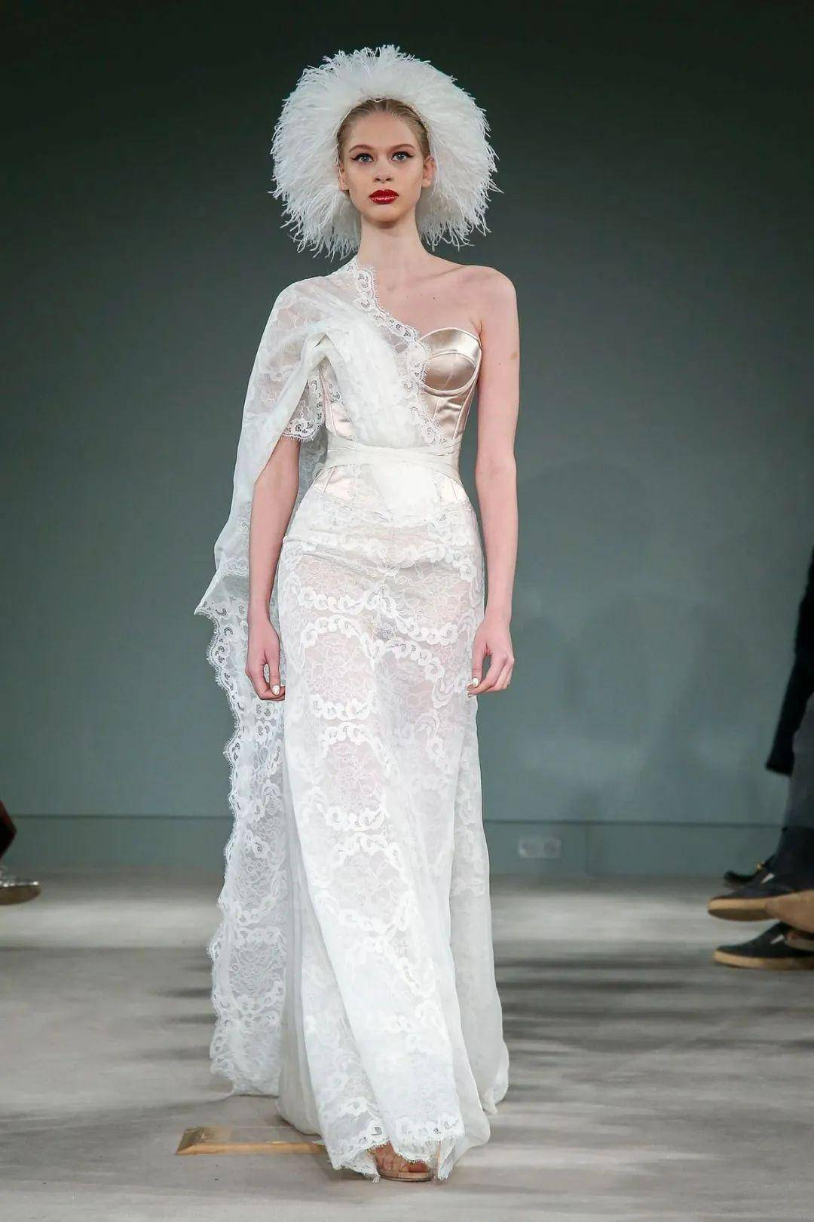
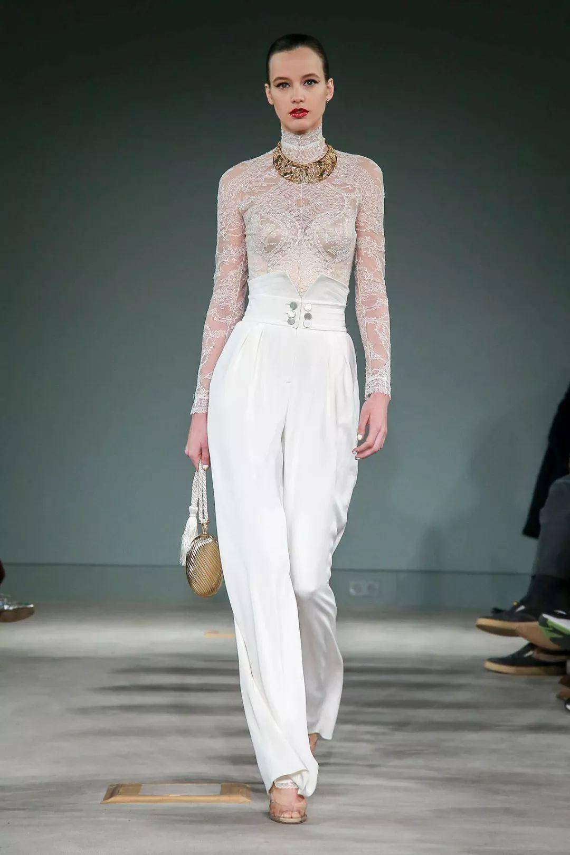
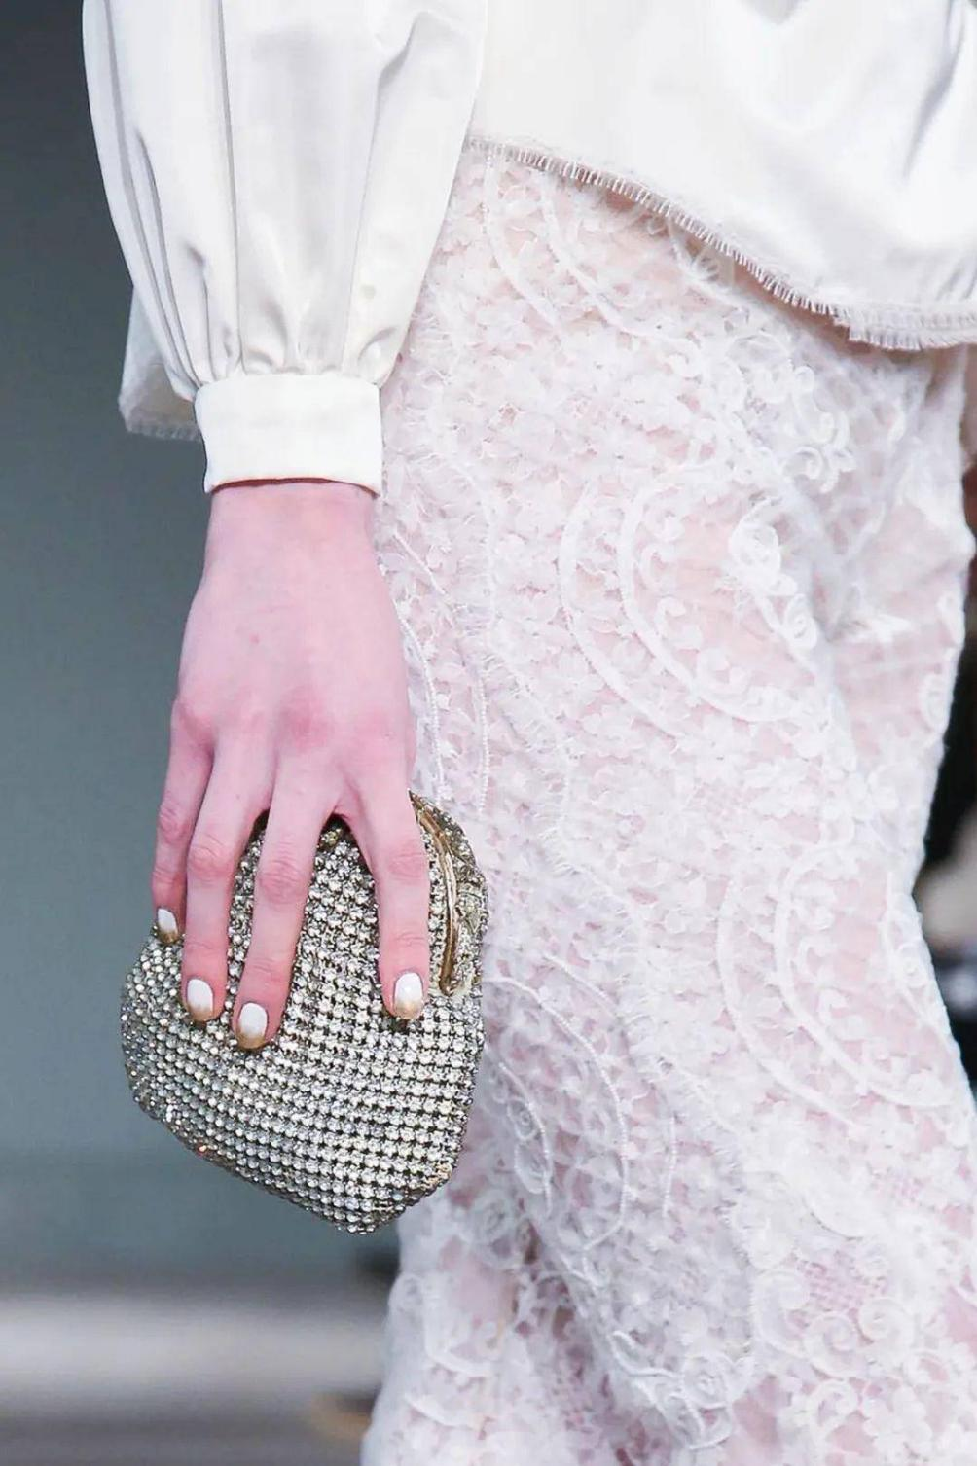
Alexis Mabille Haute Couture 2020SS
Elie Saab 仙女礼裙也给人不一样的全新感受。古董蕾丝刺绣饰以水钻、亮片，闪耀着金色的光芒，维多利亚时期的羊腿袖及巴洛克式的镶嵌，都用质感和工艺完美地诠释一个贵气又独具神秘感的形象。
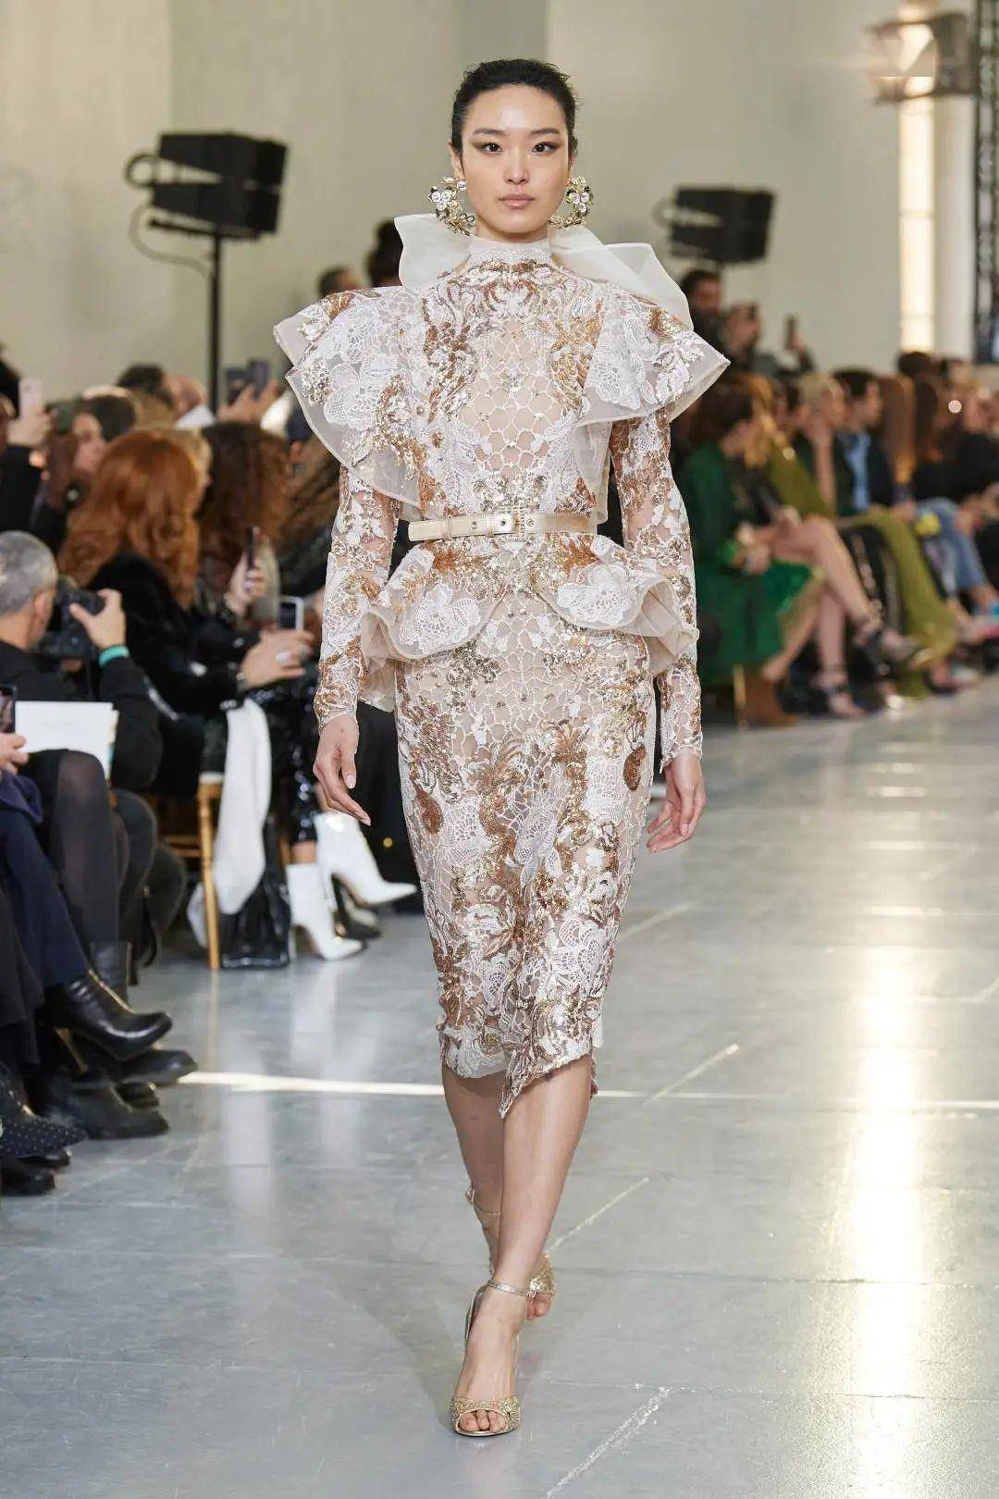
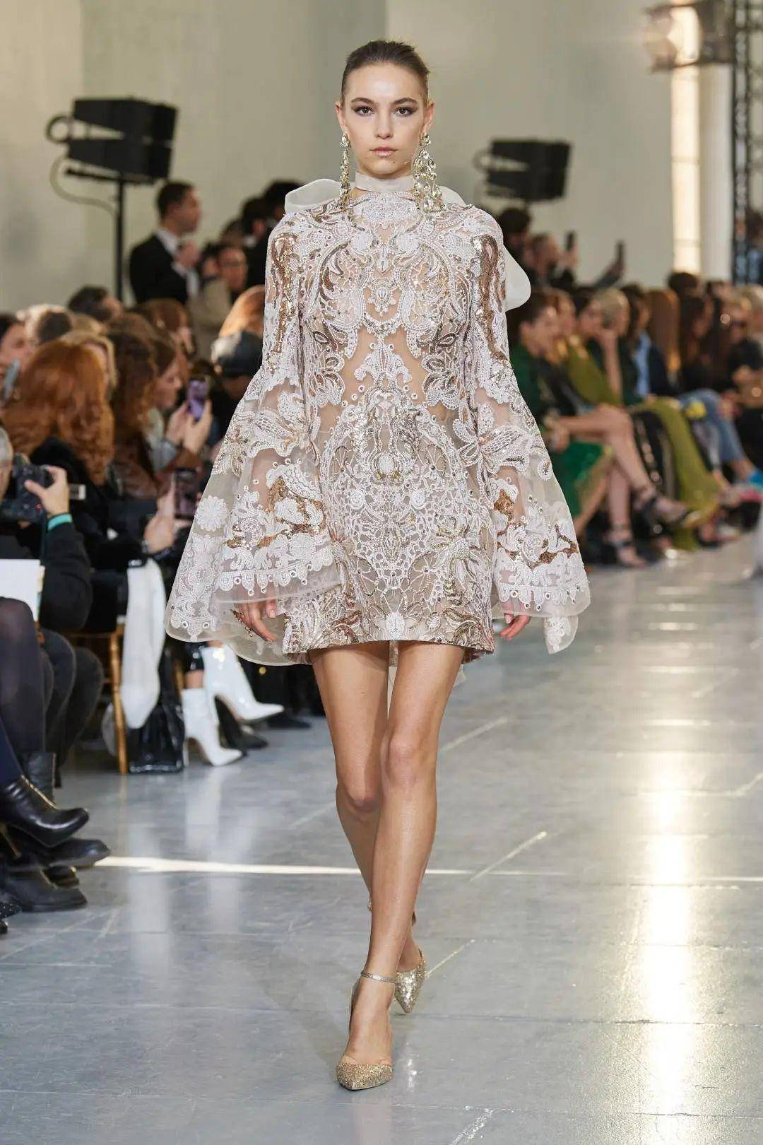
Elie Saab Haute Couture 2020SS
而 Jean Paul Gaultier 的蕾丝还可以这样表达，白色蕾丝连体衣加上异形的肩部设计，让整体气场十足，每一处细节的设计都足够精美。
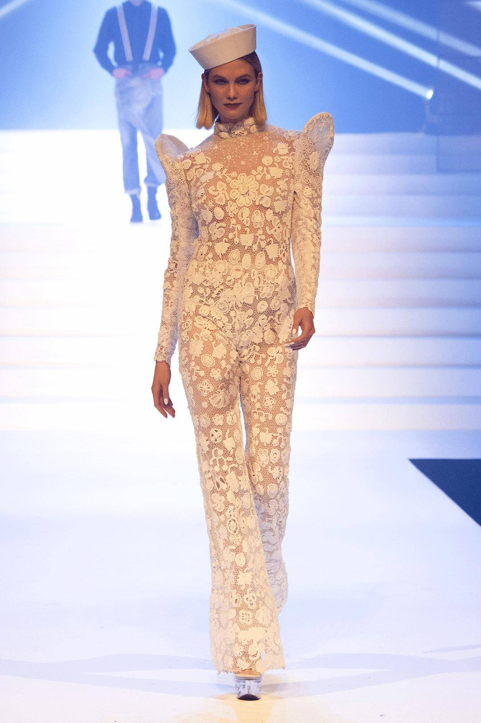
Jean Paul Gaultier Haute Couture 2020SS
丝缎面料或是带有金属光泽的礼服在影片中出场率也不低，收腰的设计在最大程度上提升了腰线。这些令人眼前一亮的高级定制时装背后，是缝匠们一针一线的精准与审美体现。
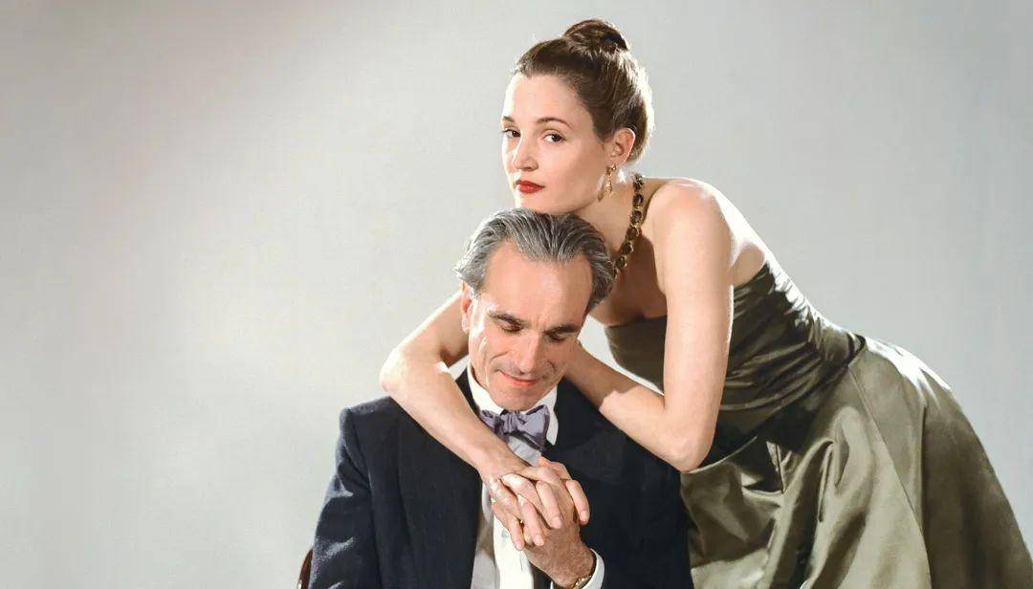
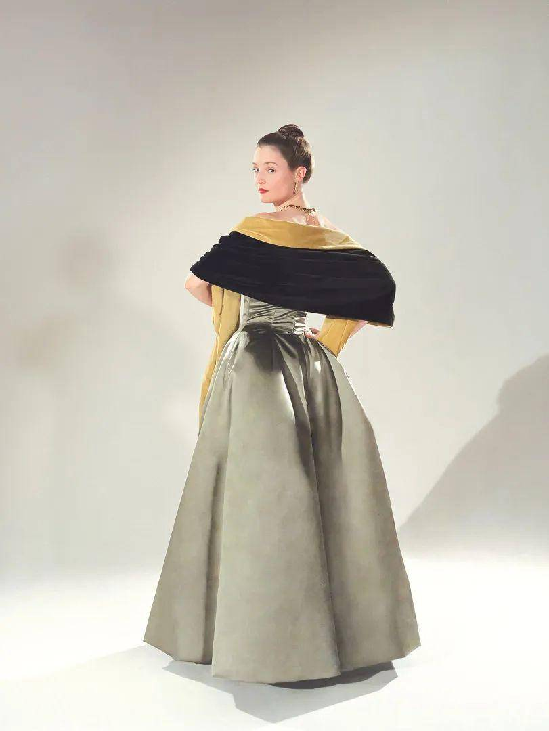
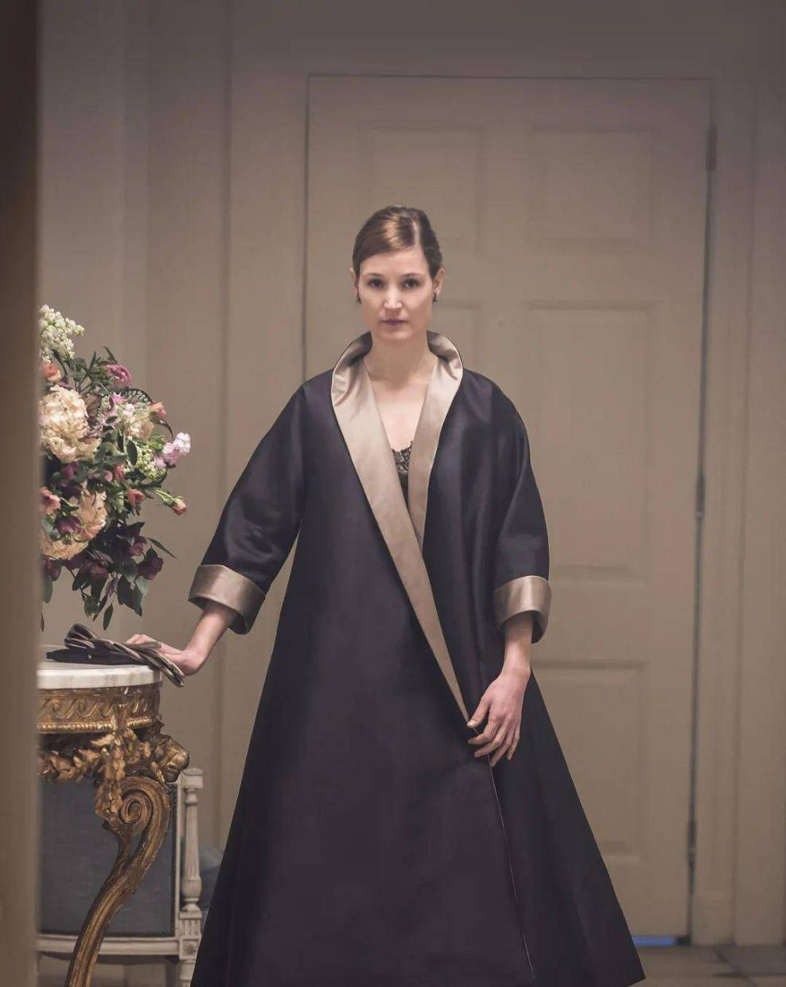
影片中曾出现的缎面装扮
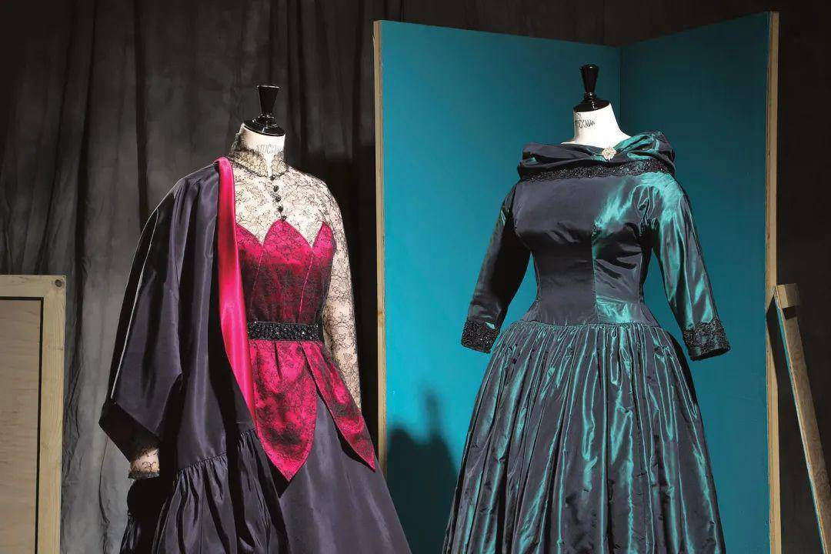
带有光泽感的丝缎材质也是2020春夏高定秀场里的佼佼者，品牌们运用各式剪裁尽显出女性气质与身段，集性感与气场于一身。
本季 Dior 以致敬优雅的古典女神为主题，从她们身着的长袍中汲取灵感，将褶裥和曲线元素融汇其中，金属光泽的材质显出凯旋得胜的优雅。古罗马时期的配饰也为整套 look 增分。
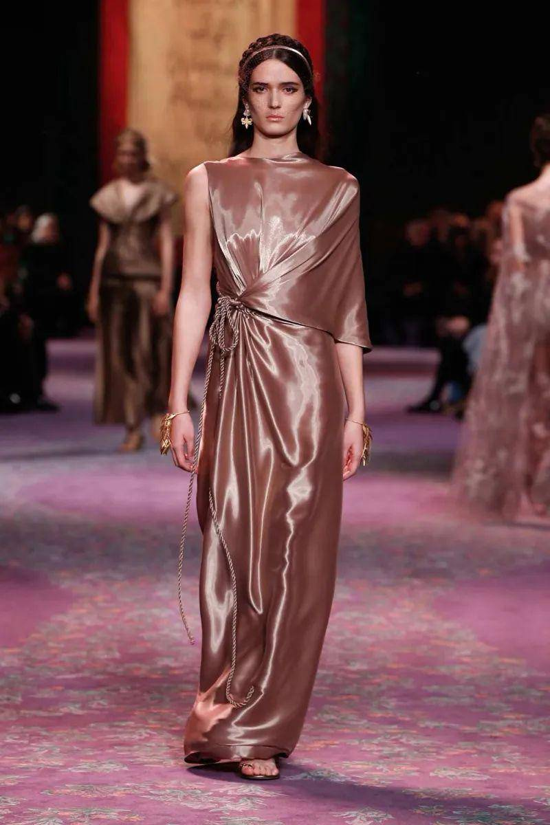
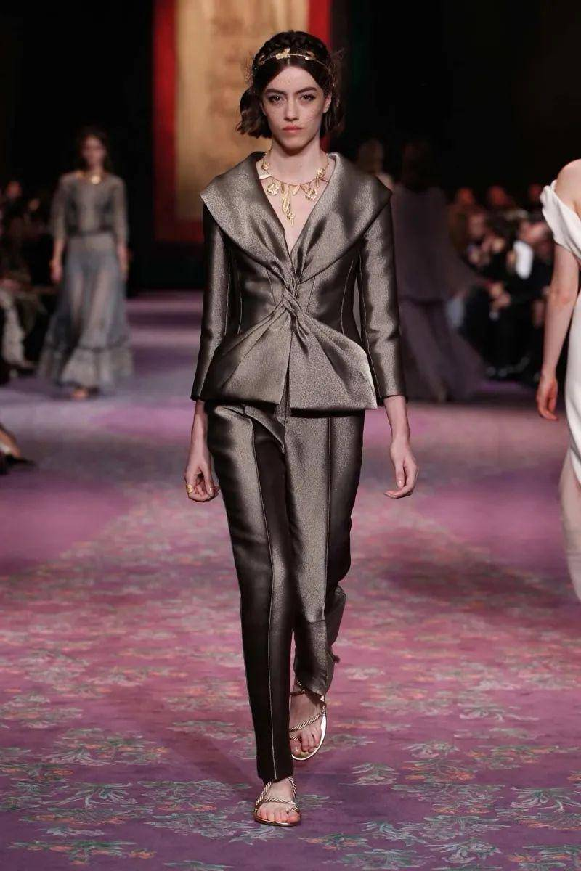
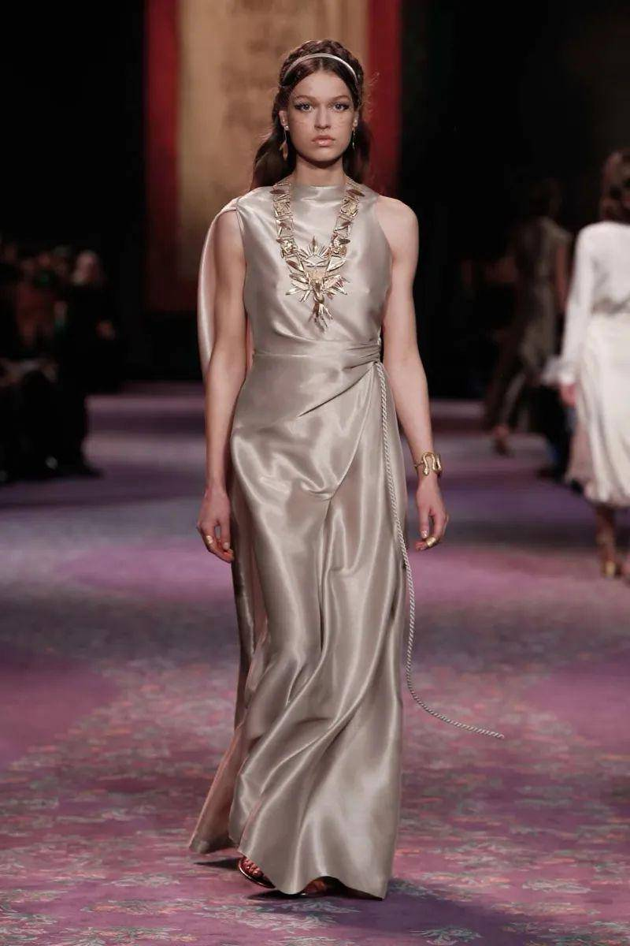
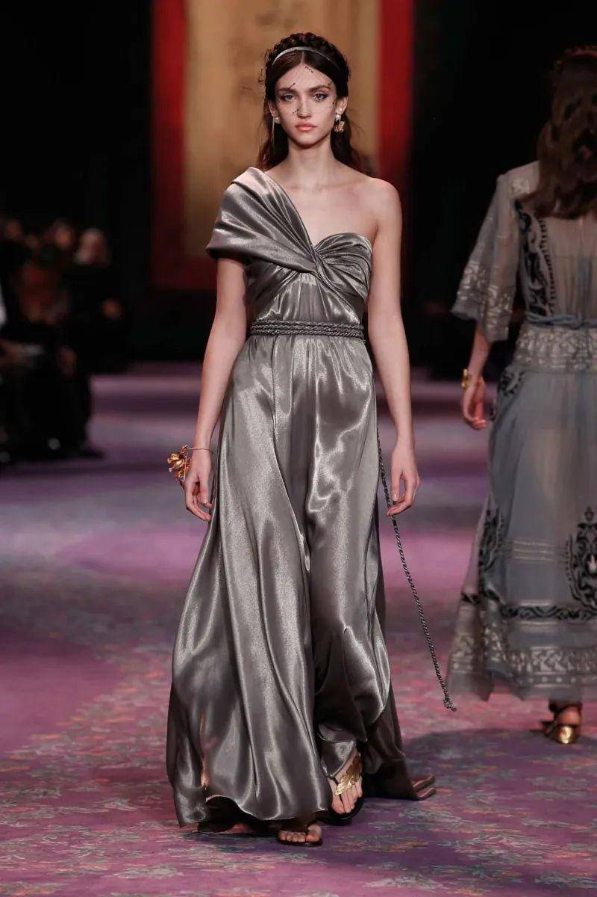
»向右滑动查看更多
依然一袭白色的 Alexis Mabille 在丝缎上的设计别有新意，镂空的桃心、高开衩的长裙、大面积露肩设计，或以银钻装饰，每一处的设计都是设计师的构思巧妙，没有夸张的色彩反而观赏度更高，什么是撩人又高级？Alexis Mabille 或许能给你答案。
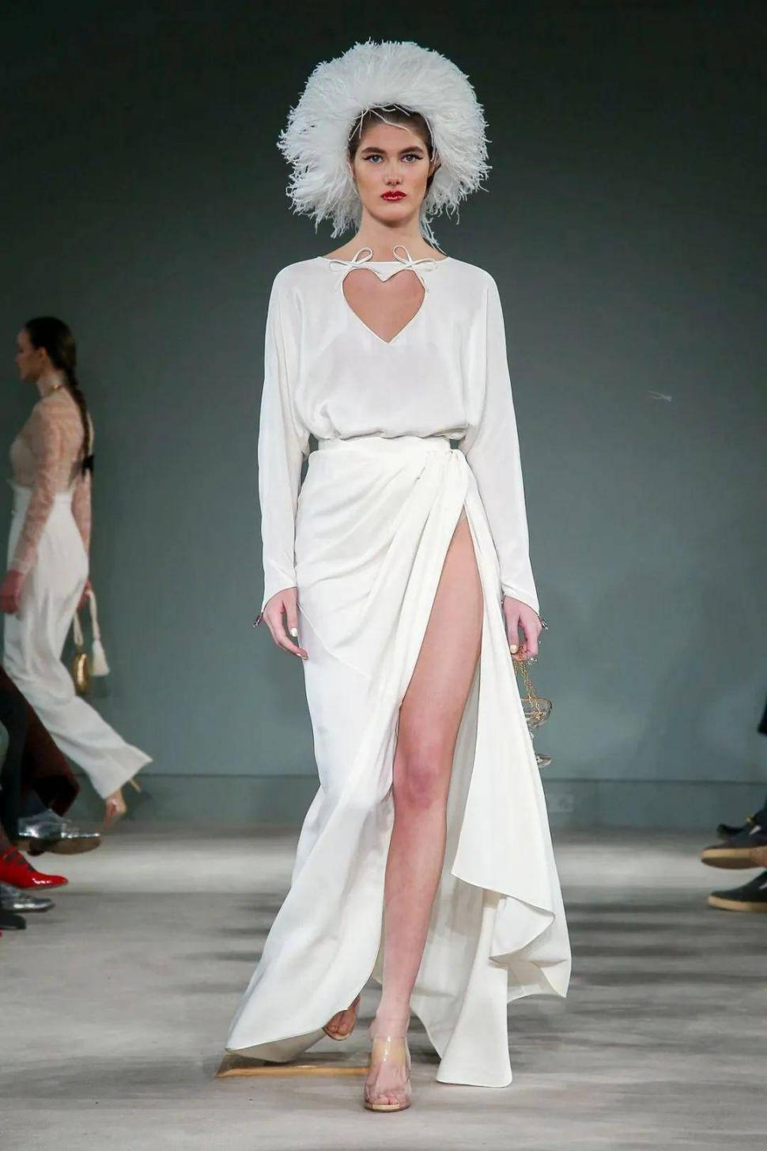
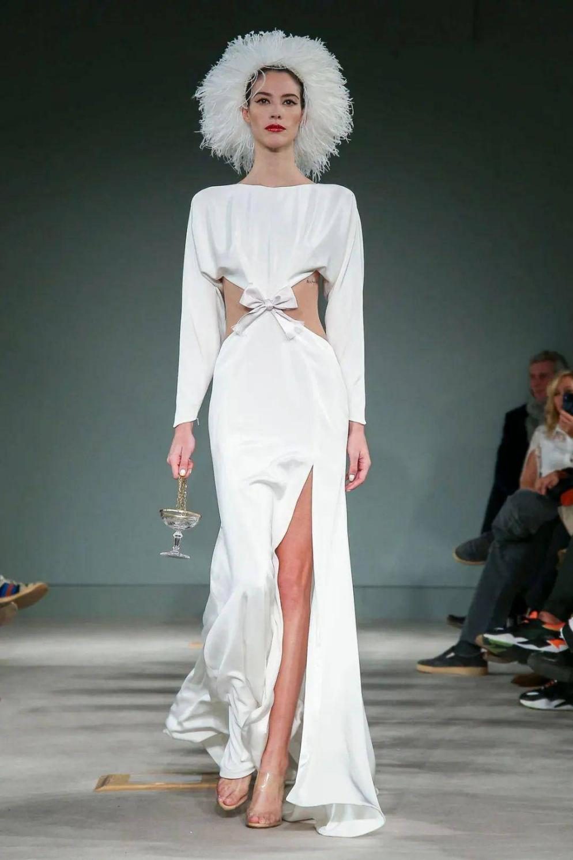
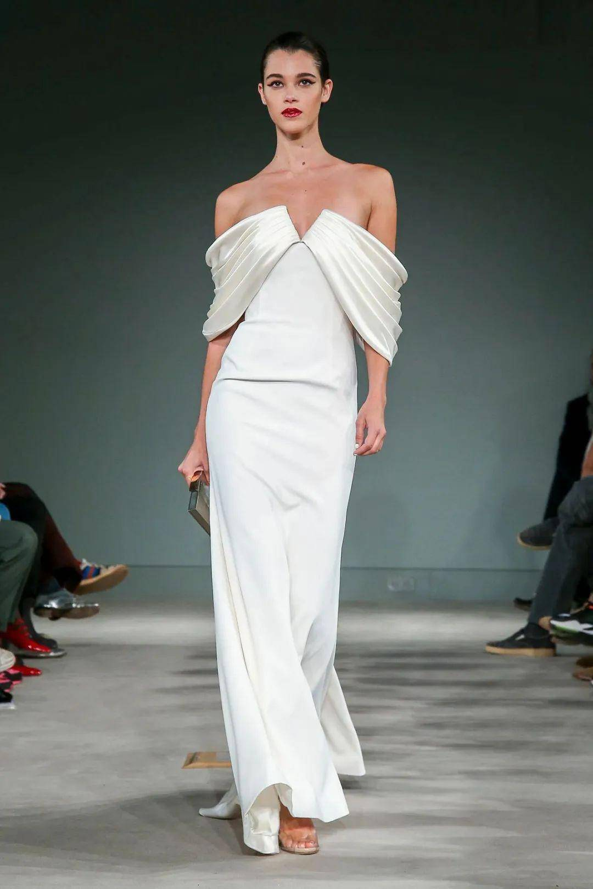
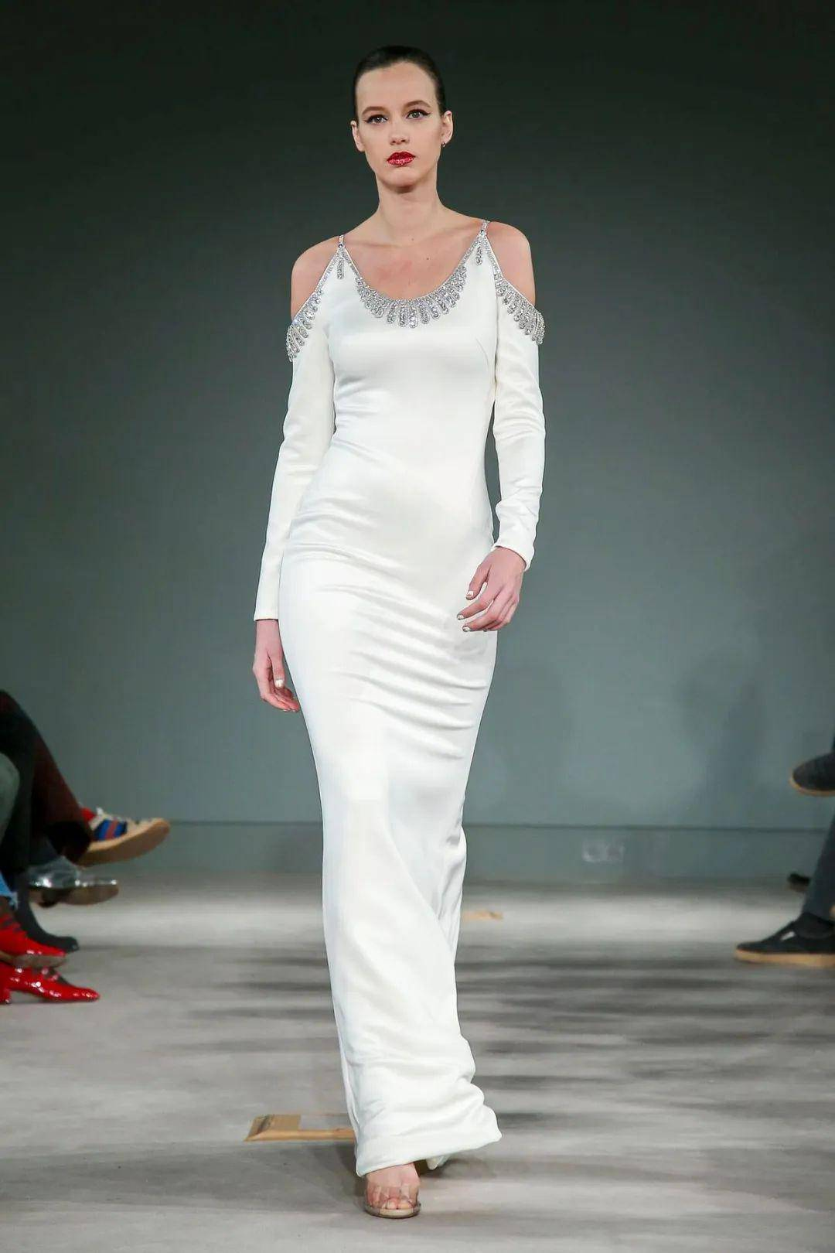
Alexis Mabille Haute Couture 2020SS
»向右滑动查看更多
这一季的蓝色成为各家设计中必备的法宝，无论是宝蓝还是深蓝 Ronald van der Kemp 都能将色彩把握的恰到好处。大V领的设计更能展现女性颈部优美的线条，幽蓝的缎面光泽更是倍增气质与气场。另一款礼裙没有用过多的剪裁来修饰，但缎面的光泽和色彩也同样出彩。
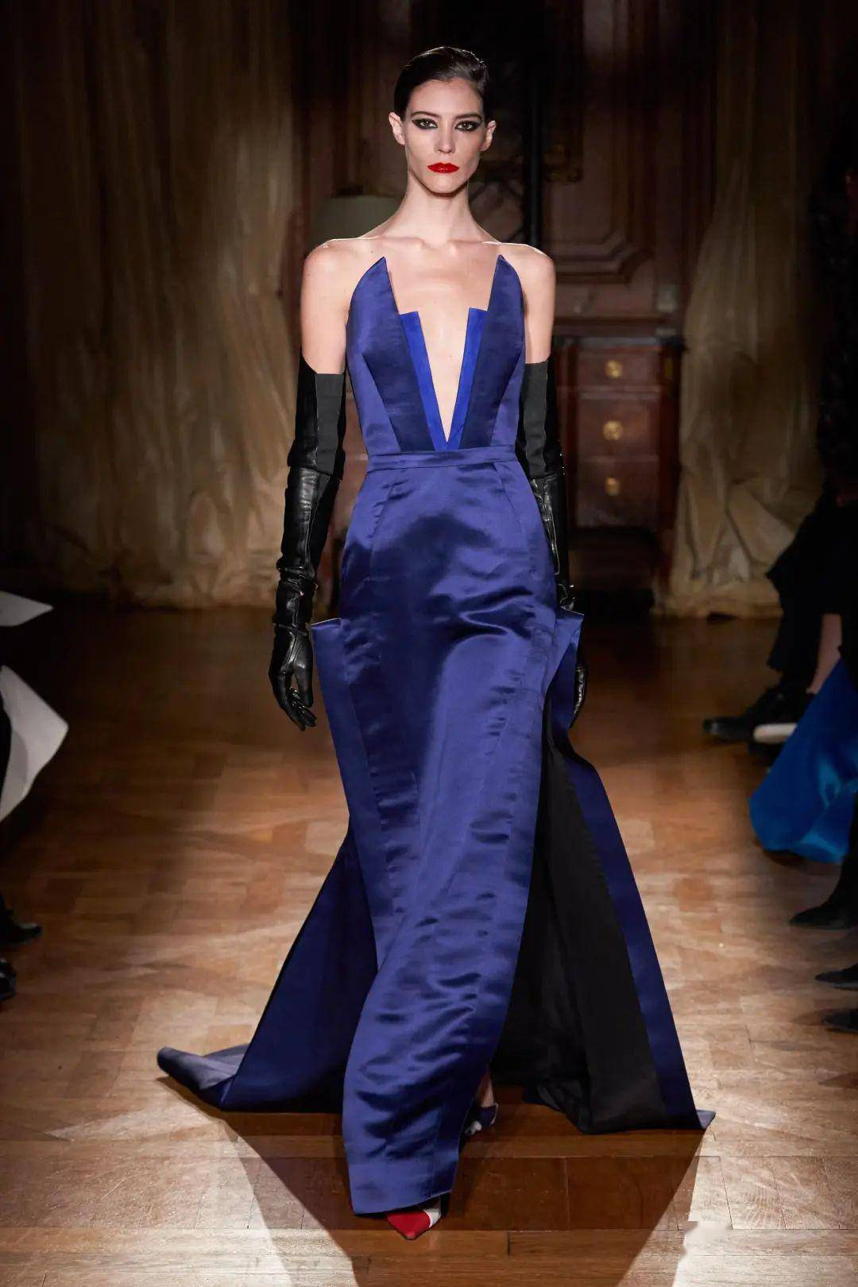
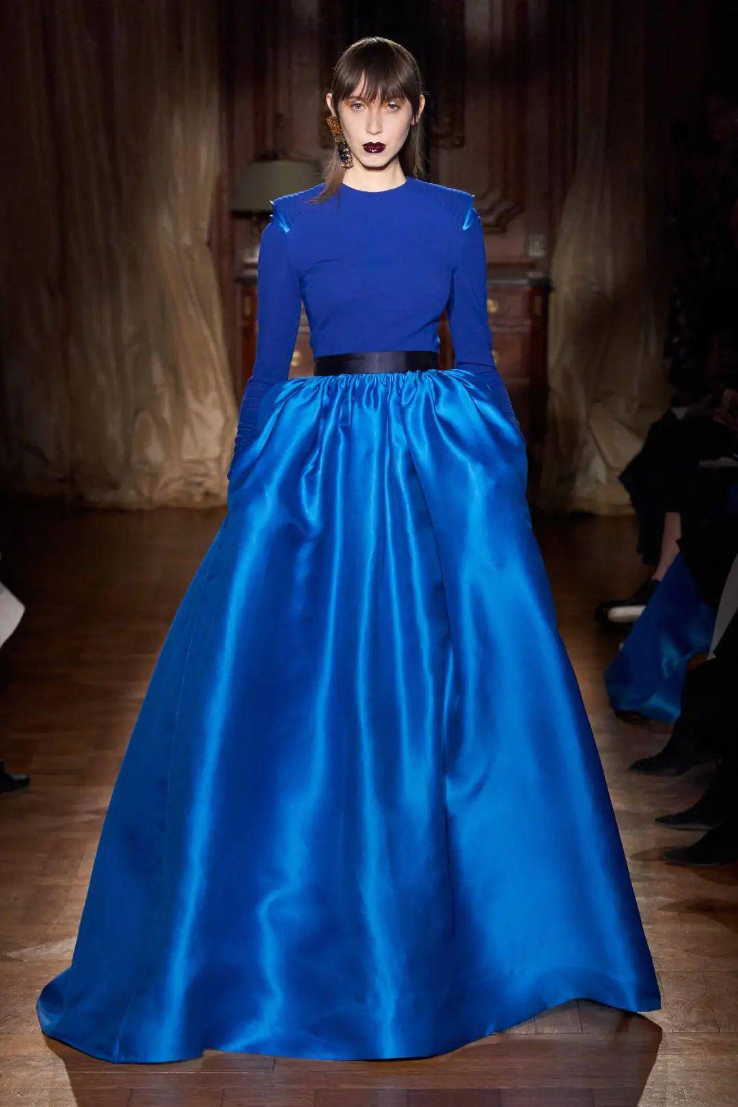
Ronald van der Kemp Haute Couture 2020SS
超现实主义时尚大师 Schiaparelli 这次没有用小龙虾唤醒看客们。同样采用绸缎面料，放大夸张的造型在夺目而不失设计感的同时，礼服裙仅用几条流畅的线条造就的褶皱便能俘获一众看客们的心。欣赏优雅高贵的礼服之余， Schiaparelli 的个性珠宝搭配也是亮眼之处。
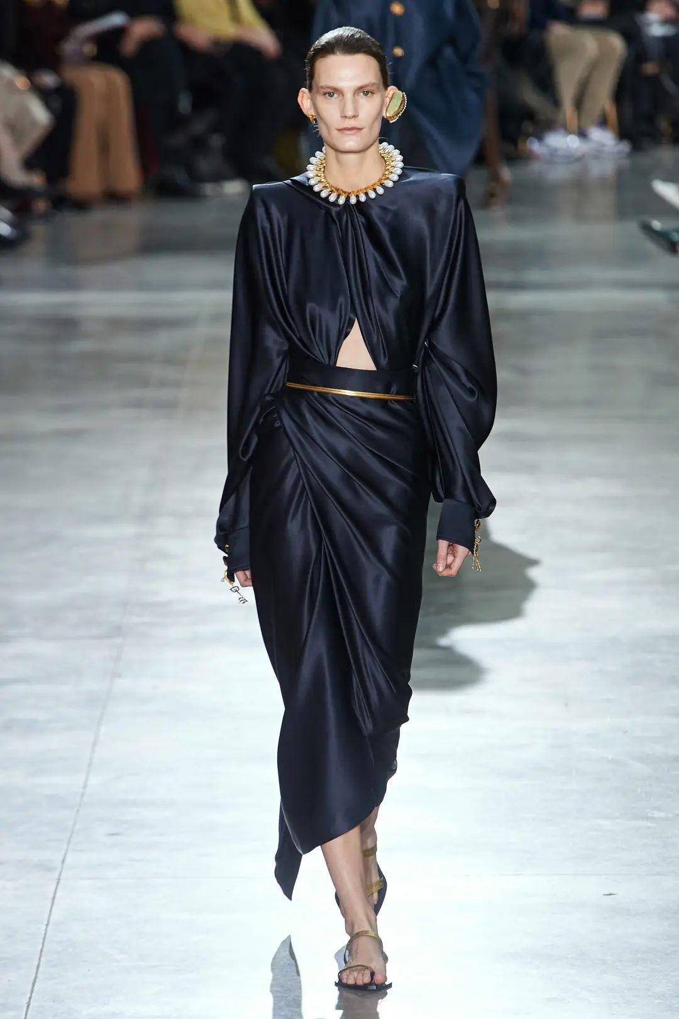
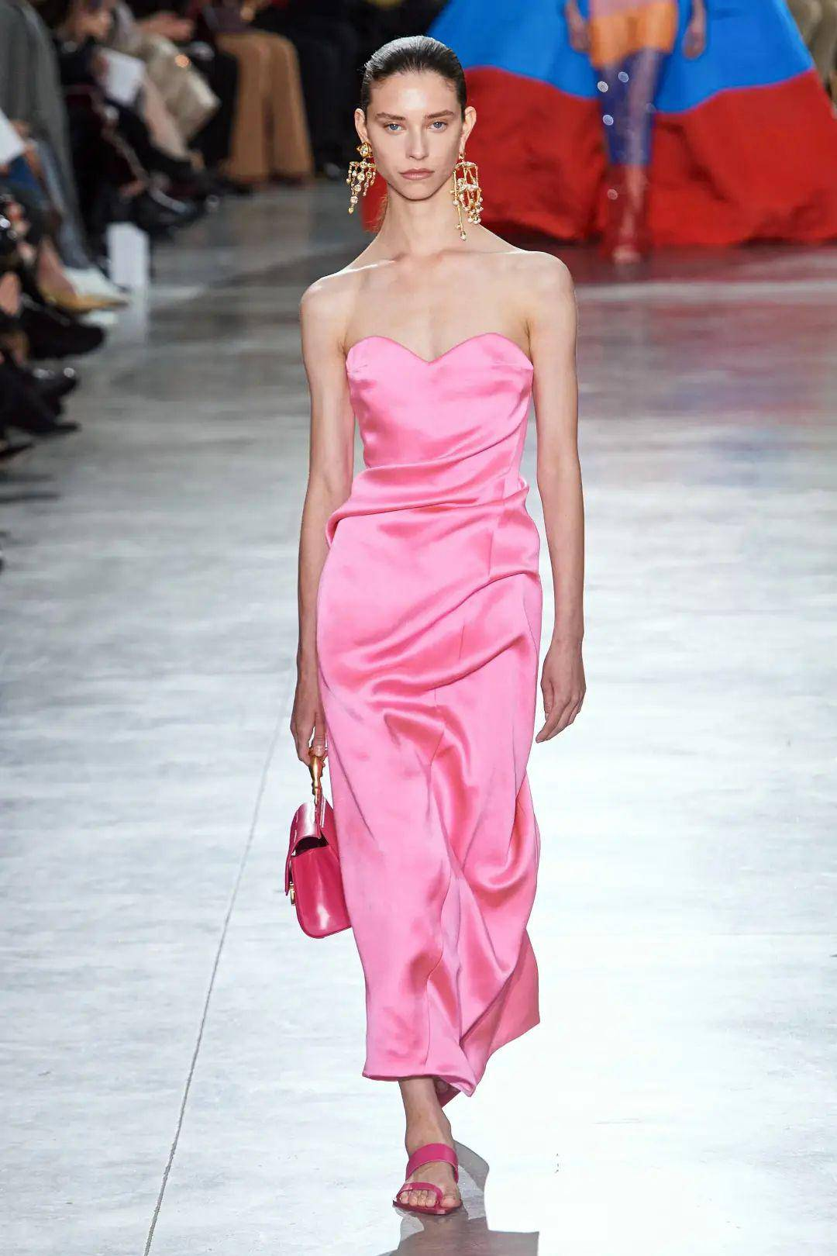
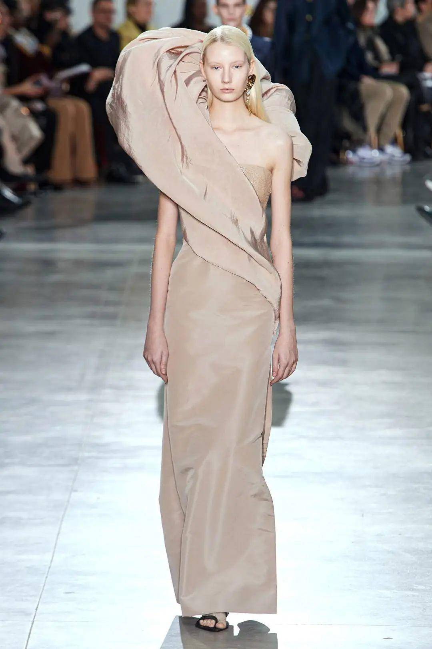
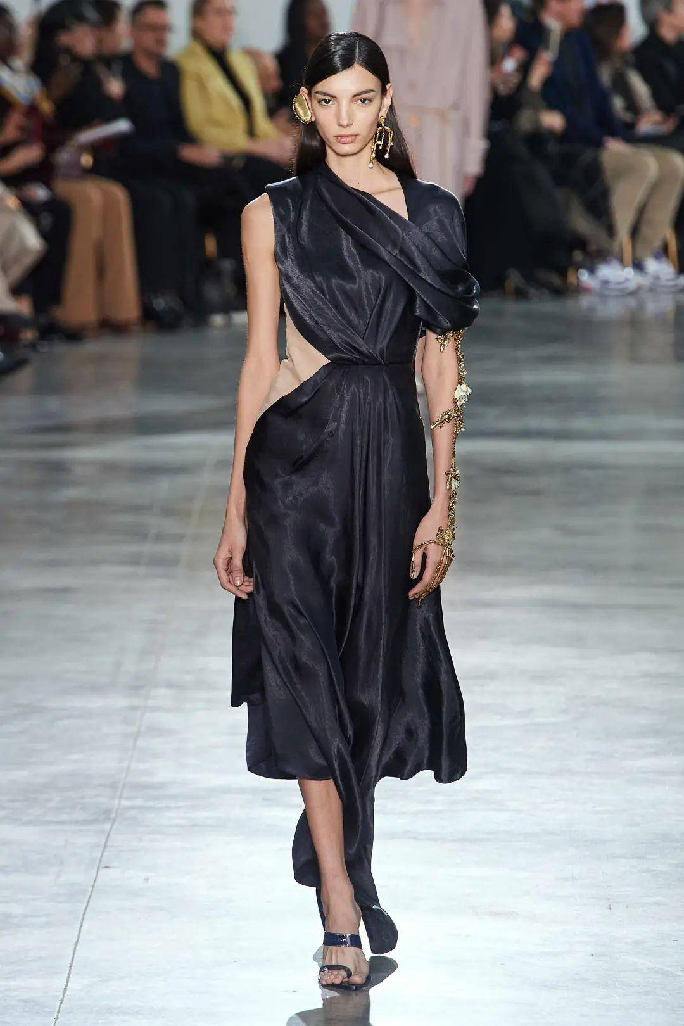
Schiaparelli Haute Couture 2020SS
»向右滑动查看更多
影片中另一位经典的的角色就是姐姐西里尔 Cyril，她果断又独立，能将时装屋的一切料理妥当有度。她的服饰也很有个人特色，值得借鉴，总是穿着黑色的修身连衣裙，虽然都是黑色，但是不同的剪裁方式以及面料选择都令服装的高级感和利落感达到平衡。
影片中 Reynolds 姐姐
Cyril 的经典装扮
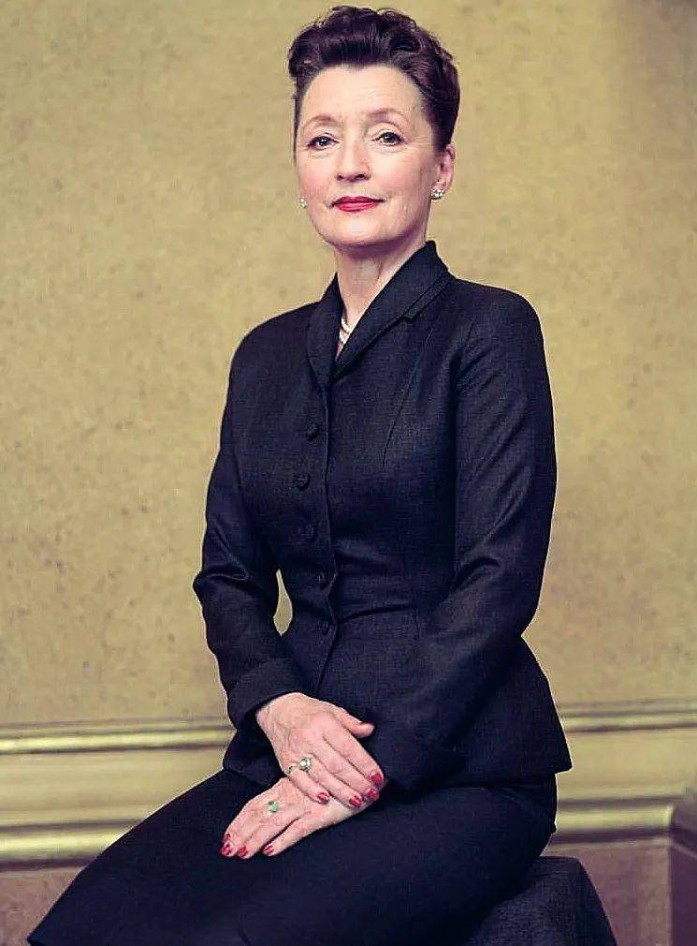
看过了 Valentino 红，不如再欣赏一下 Valentino 的黑。利落修身的剪裁，强势硬朗，没有过多的配饰却非常耐看。另一套则采用镂空钻饰的设计，黑色的低调和钻石的高调完美平衡。
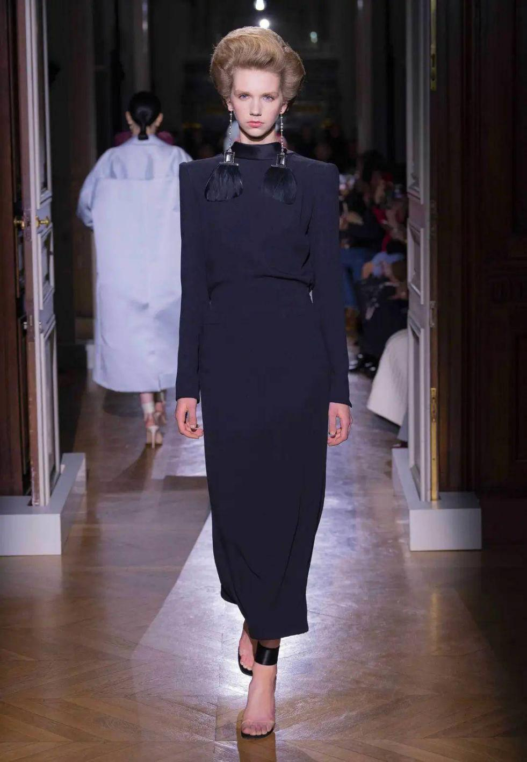
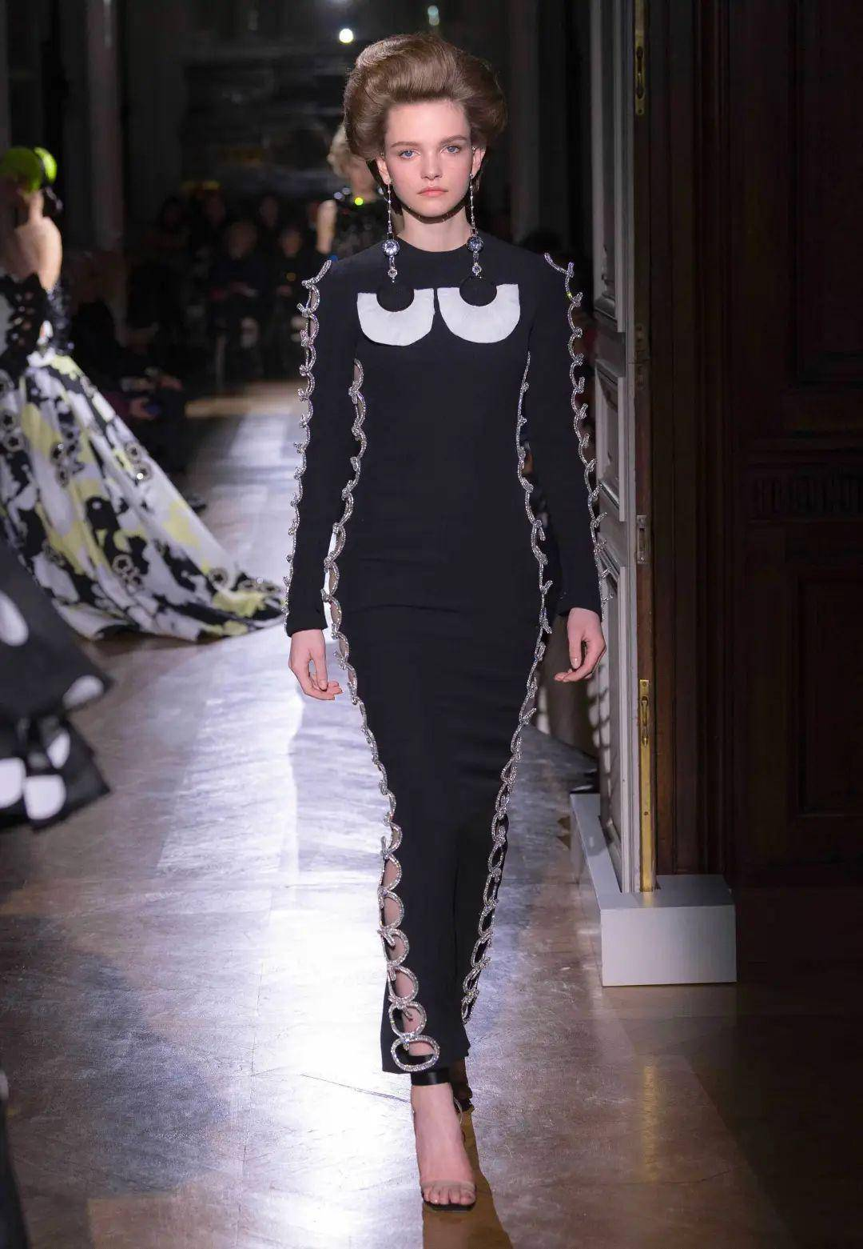
Valentino Haute Couture 2020SS
精致的比例打造别样的姿态，同样来自 Ronald van der Kemp 的一袭干练的黑色修身西服连衣裙展现另一种黑裙潮流。搭配略微夸张的垫肩和V领的设计，令气势与性感应运而生。
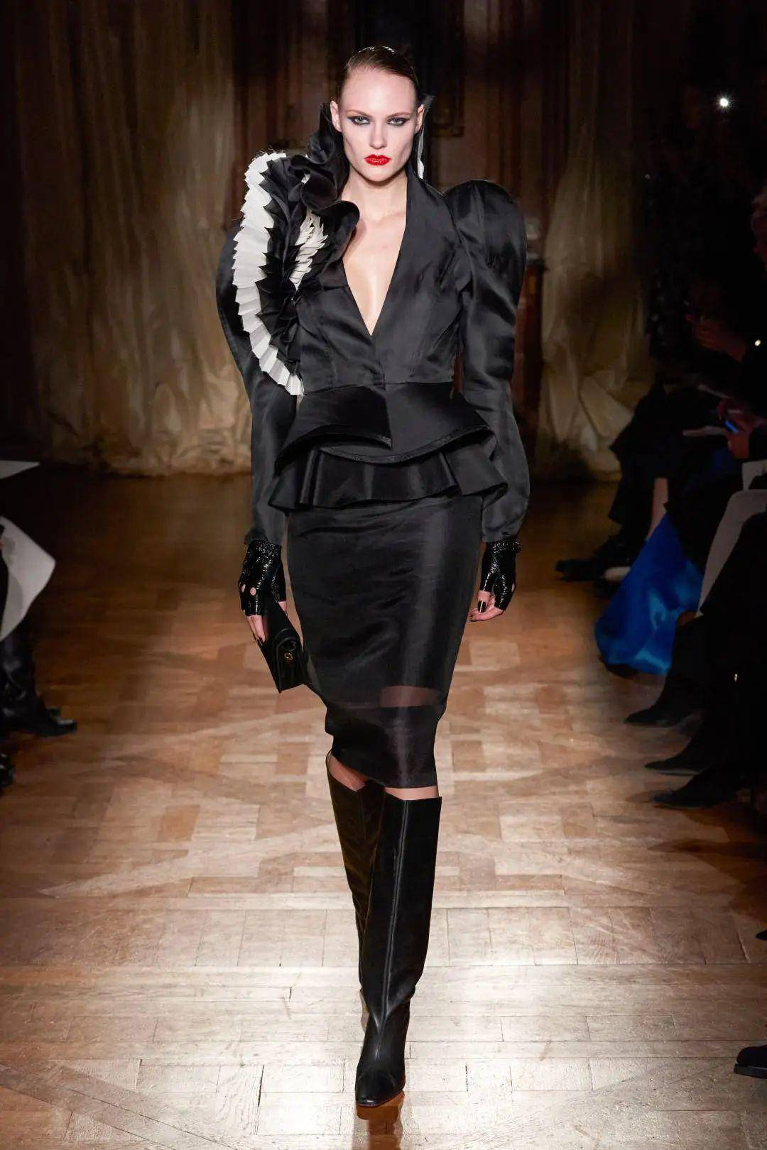
Ronald van der Kemp Haute Couture 2020SS
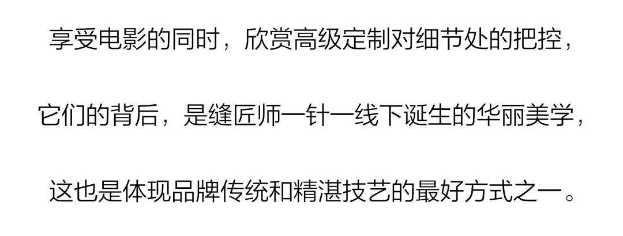
蕾丝是能够与大自然造物相媲美的伟大发明。
至今人类没有任何一件发明比它更优雅精妙。
——Coco Chanel
作者：婚纱先生
链接：https://www.zhihu.com/question/21638174/answer/858842833
来源：知乎
著作权归作者所有。商业转载请联系作者获得授权，非商业转载请注明出处。

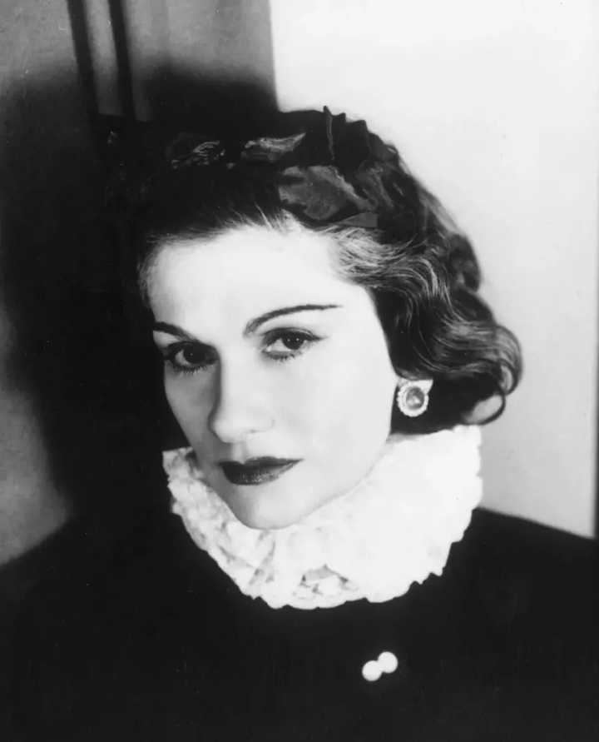

蕾丝的故事

蕾丝作为一门手艺，脱胎于刺绣，最早用于天主教神职人员的礼拜服。16世纪开始广泛使用与桌布、衣领、手帕、扇子、婚纱等衣物，一度是欧洲皇室贵族身份与地位的象征，后来随着工业化的普及，发展成为一种经典的编制工艺和独特的服装面料。

说起蕾丝的历史，不得不提意大利的布拉诺（Burano），在这个岛上色彩斑斓的建筑物中，有一幢小砖房，这就是全球最著名的蕾丝博物馆。

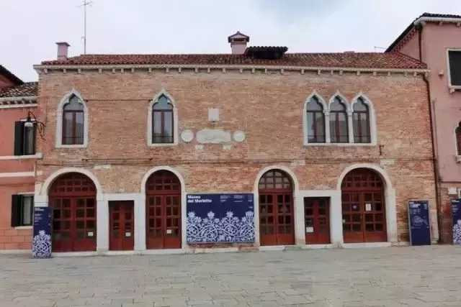

这个博物馆的由来可以追溯到14世纪的欧洲，那时候此岛的男性居民多以渔业为生，女人们在家里期盼丈夫的归来，于是她们聚会时用一针一线织下渔网状的织物，表达对丈夫的爱情及思念，渔网渐渐演变成了蕾丝，这浪漫的传说造就了布拉诺手工蕾丝工坊的兴起。

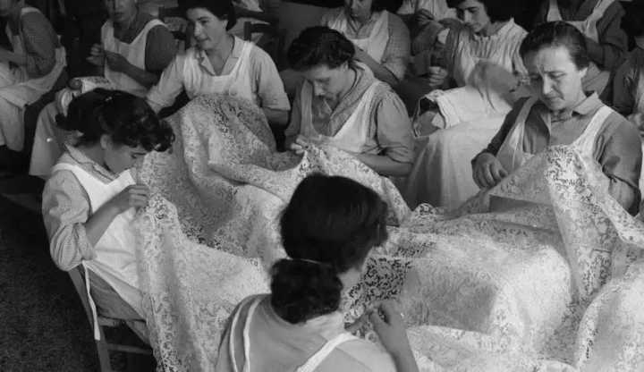

当时手工业兴盛，岛上妇女几乎人人都会学习这项技术。

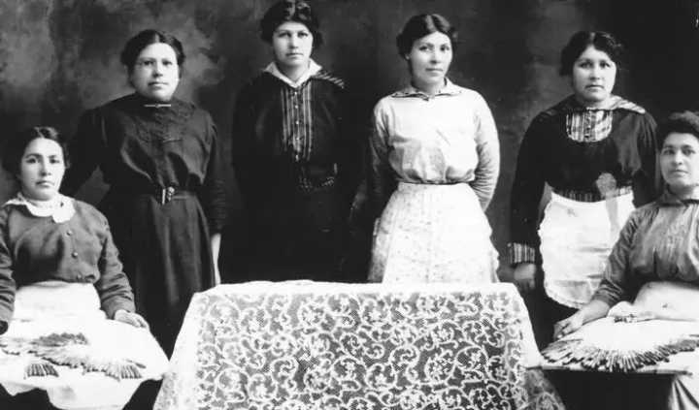

19 世纪时，岛上一位精于手工蕾丝刺绣的老太太得到伯爵夫人的赞助，在岛上成立了一所专门教授手工蕾丝技艺的学校；如今这间学校己经不再运作，改为放置历年手工蕾丝精品的博物馆。

但是随着精品集团化、快速时尚的变迁，欧洲整体经济及消费力下滑迅速，在Burano岛上现在还具备这样技术的工匠，据当地人说只剩几十位60、70 岁的老太太了。

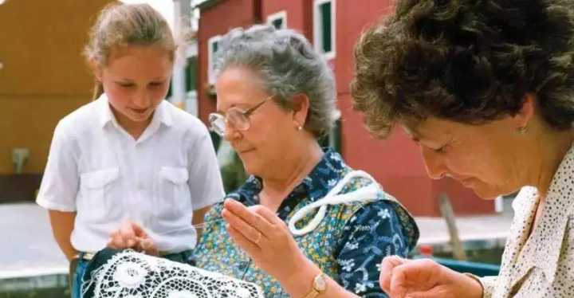

岛上仅存仍会刺绣技术的老婆婆，正在示范给年轻女孩这项美丽的技艺

历久弥新的古老工艺

手工蕾丝的制作过程很复杂。它是利用纱线或丝线按照一定的图案编结而成，有别于东方传统的钩制或刺绣，制作时需要把丝线绕在一只只的小梭上面。每只梭只有拇指大小，一个不太复杂的图案都需要几十只或近百只这样的小梭，再大一些的图案则需要更多。制作时把图案放在下面，根据图案采用不同的编、结、绕等手法来制作。

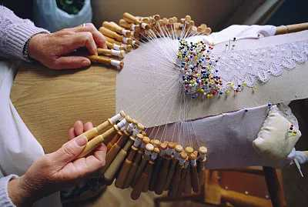

一个不太复杂的蕾丝图案，要一个熟练的女工花上一个月或更长的时间才能够完成。因编结的手法因人而异，蕾丝作品一般都是一个人独立完成的，所以每一款蕾丝都是独一无二的。通常，蕾丝编结完工后要进行染色处理，而高级的蕾丝都要先纱染。

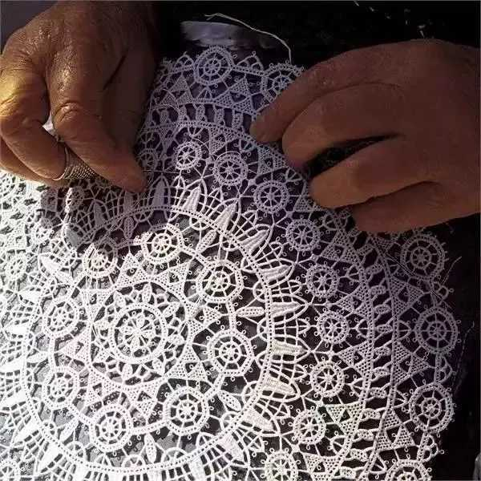

穿越时光的改变

法国的蕾丝生产是在17世纪60年代开始由路易十四的财政大臣让-巴普蒂斯特·科尔贝尔组织并推广的。路易十四统治期间（1661~1715），法国的女性十分迷恋制作精美的威尼斯蕾丝，并为此花费了大笔金钱。但当时法国的经济状况并不景气，为避免这样的状况继续下去，柯尔贝尔开办了法国第一家“国有” 蕾丝作坊。
法国的生产集中在北部城市瓦朗谢讷（Valenciennes）和阿朗松（Alencon），这些城市的名字被用来描述当地特有风格的蕾丝，如阿朗松蓄丝就被公认为是当时最精细、最雅致的法国蕾丝的代表。
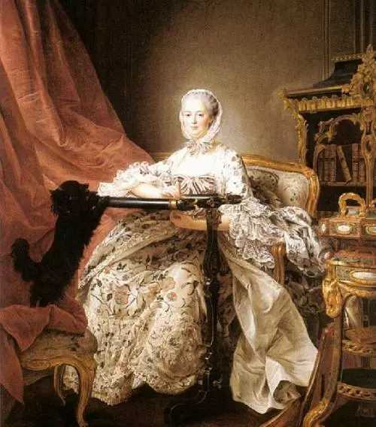

18世纪，法国的蕾丝生产已经颇具专业化，尽管不同产地的制作工艺和图案设计相互影响，但各地的蕾丝还是逐渐呈现出不同的风格特点。与以往相比，这一时期的蕾丝更多出现在女性服饰上，层次也更为丰富。
也是从这个时候起，蕾丝不再是王公贵族的专属用品，蕾丝生产在整个西欧地区已经形成相当大的规模：从乡村到城市，从英国到意大利，贩卖蕾丝的商人遍布于通向各国的贸易之路。 那时，除了蕾丝本身，最抢手的还有介绍蕾丝图案设计的书籍，正是这些书籍的传播使蕾丝生产者紧随时尚，生产出最受欢迎的产品。

机械化的到来

最好的蕾丝，包括针绣蕾丝和梭结蕾丝，需要很长时间才能生产出来。即使部分蕾丝的生产技术几近完美，并且可以由一些工人分工生产，但由于每个工人都只能专注于一种针线和图案，所以手工蕾丝生产依然是非常缓慢的工作。

与此同时，由于蕾丝的需求量大大增加，发明一种能够快速、大批量生产蕾丝的新生产方式便提上日程。18世纪最后的25年，制造了用于生产蕾丝的机器，该技术基于现有的针织机，并在19世纪最初10年得到完善。

1816年，法国人从英国引进蕾丝织机，加莱市因位于欧洲大陆英法隧道的入口处，成为蕾丝织机进入法国的第一站。机器的力量带来飞速改变：1828年，加莱成为拥有超过200台织机，4000名工人的蕾丝生产重镇。

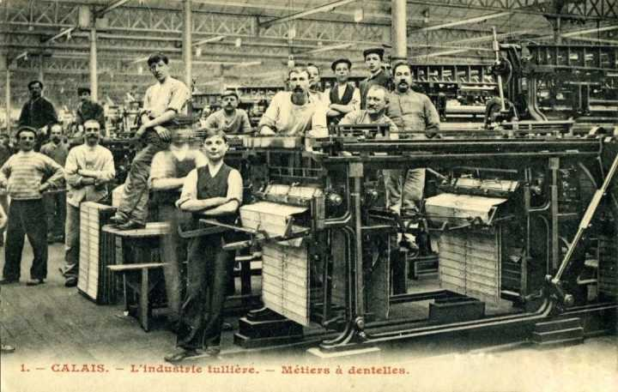

1835年，经过改良的、能够制作出类似手工编织图案的织机问世，用机器生产精美蕾丝不再是一个梦。虽然手工蕾丝依然维持其在奢侈品领域的地位，但机器生产已经永久地改变了蕾丝行业，生产出普通消费者也可购买的简单，便宜的蕾丝。

19世界，蕾丝制作工艺通过传教士传至北美的印第安原住民；19世纪60年代，随着传教士传入我国沿海通商口岸城市，与中国的刺绣工艺碰撞，形成了具有中国特色的蕾丝织品，堪称蕾丝向刺绣的一次“回家之旅”。
——————————————————————————————————

蕾丝的故事

蕾丝作为一门手艺，脱胎于刺绣，最早用于天主教神职人员的礼拜服。16世纪开始广泛使用与桌布、衣领、手帕、扇子、婚纱等衣物，一度是欧洲皇室贵族身份与地位的象征，后来随着工业化的普及，发展成为一种经典的编制工艺和独特的服装面料。

说起蕾丝的历史，不得不提意大利的布拉诺（Burano），在这个岛上色彩斑斓的建筑物中，有一幢小砖房，这就是全球最著名的蕾丝博物馆。

这个博物馆的由来可以追溯到14世纪的欧洲，那时候此岛的男性居民多以渔业为生，女人们在家里期盼丈夫的归来，于是她们聚会时用一针一线织下渔网状的织物，表达对丈夫的爱情及思念，渔网渐渐演变成了蕾丝，这浪漫的传说造就了布拉诺手工蕾丝工坊的兴起。

当时手工业兴盛，岛上妇女几乎人人都会学习这项技术。

19 世纪时，岛上一位精于手工蕾丝刺绣的老太太得到伯爵夫人的赞助，在岛上成立了一所专门教授手工蕾丝技艺的学校；如今这间学校己经不再运作，改为放置历年手工蕾丝精品的博物馆。

但是随着精品集团化、快速时尚的变迁，欧洲整体经济及消费力下滑迅速，在Burano岛上现在还具备这样技术的工匠，据当地人说只剩几十位60、70 岁的老太太了。

岛上仅存仍会刺绣技术的老婆婆，正在示范给年轻女孩这项美丽的技艺

历久弥新的古老工艺

手工蕾丝的制作过程很复杂。它是利用纱线或丝线按照一定的图案编结而成，有别于东方传统的钩制或刺绣，制作时需要把丝线绕在一只只的小梭上面。每只梭只有拇指大小，一个不太复杂的图案都需要几十只或近百只这样的小梭，再大一些的图案则需要更多。制作时把图案放在下面，根据图案采用不同的编、结、绕等手法来制作。

一个不太复杂的蕾丝图案，要一个熟练的女工花上一个月或更长的时间才能够完成。因编结的手法因人而异，蕾丝作品一般都是一个人独立完成的，所以每一款蕾丝都是独一无二的。通常，蕾丝编结完工后要进行染色处理，而高级的蕾丝都要先纱染。

穿越时光的改变

法国的蕾丝生产是在17世纪60年代开始由路易十四的财政大臣让-巴普蒂斯特·科尔贝尔组织并推广的。路易十四统治期间（1661~1715），法国的女性十分迷恋制作精美的威尼斯蕾丝，并为此花费了大笔金钱。但当时法国的经济状况并不景气，为避免这样的状况继续下去，柯尔贝尔开办了法国第一家“国有” 蕾丝作坊。
法国的生产集中在北部城市瓦朗谢讷（Valenciennes）和阿朗松（Alencon），这些城市的名字被用来描述当地特有风格的蕾丝，如阿朗松蓄丝就被公认为是当时最精细、最雅致的法国蕾丝的代表。

18世纪，法国的蕾丝生产已经颇具专业化，尽管不同产地的制作工艺和图案设计相互影响，但各地的蕾丝还是逐渐呈现出不同的风格特点。与以往相比，这一时期的蕾丝更多出现在女性服饰上，层次也更为丰富。
也是从这个时候起，蕾丝不再是王公贵族的专属用品，蕾丝生产在整个西欧地区已经形成相当大的规模：从乡村到城市，从英国到意大利，贩卖蕾丝的商人遍布于通向各国的贸易之路。 那时，除了蕾丝本身，最抢手的还有介绍蕾丝图案设计的书籍，正是这些书籍的传播使蕾丝生产者紧随时尚，生产出最受欢迎的产品。

机械化的到来

最好的蕾丝，包括针绣蕾丝和梭结蕾丝，需要很长时间才能生产出来。即使部分蕾丝的生产技术几近完美，并且可以由一些工人分工生产，但由于每个工人都只能专注于一种针线和图案，所以手工蕾丝生产依然是非常缓慢的工作。

与此同时，由于蕾丝的需求量大大增加，发明一种能够快速、大批量生产蕾丝的新生产方式便提上日程。18世纪最后的25年，制造了用于生产蕾丝的机器，该技术基于现有的针织机，并在19世纪最初10年得到完善。

1816年，法国人从英国引进蕾丝织机，加莱市因位于欧洲大陆英法隧道的入口处，成为蕾丝织机进入法国的第一站。机器的力量带来飞速改变：1828年，加莱成为拥有超过200台织机，4000名工人的蕾丝生产重镇。

1835年，经过改良的、能够制作出类似手工编织图案的织机问世，用机器生产精美蕾丝不再是一个梦。虽然手工蕾丝依然维持其在奢侈品领域的地位，但机器生产已经永久地改变了蕾丝行业，生产出普通消费者也可购买的简单，便宜的蕾丝。

19世界，蕾丝制作工艺通过传教士传至北美的印第安原住民；19世纪60年代，随着传教士传入我国沿海通商口岸城市，与中国的刺绣工艺碰撞，形成了具有中国特色的蕾丝织品，堪称蕾丝向刺绣的一次“回家之旅”。
作者：婚纱先生
链接：https://www.zhihu.com/question/21638174/answer/858842833
来源：知乎
著作权归作者所有。商业转载请联系作者获得授权，非商业转载请注明出处。

蕾丝的故事

蕾丝作为一门手艺，脱胎于刺绣，最早用于天主教神职人员的礼拜服。16世纪开始广泛使用与桌布、衣领、手帕、扇子、婚纱等衣物，一度是欧洲皇室贵族身份与地位的象征，后来随着工业化的普及，发展成为一种经典的编制工艺和独特的服装面料。

说起蕾丝的历史，不得不提意大利的布拉诺（Burano），在这个岛上色彩斑斓的建筑物中，有一幢小砖房，这就是全球最著名的蕾丝博物馆。

这个博物馆的由来可以追溯到14世纪的欧洲，那时候此岛的男性居民多以渔业为生，女人们在家里期盼丈夫的归来，于是她们聚会时用一针一线织下渔网状的织物，表达对丈夫的爱情及思念，渔网渐渐演变成了蕾丝，这浪漫的传说造就了布拉诺手工蕾丝工坊的兴起。

当时手工业兴盛，岛上妇女几乎人人都会学习这项技术。

19 世纪时，岛上一位精于手工蕾丝刺绣的老太太得到伯爵夫人的赞助，在岛上成立了一所专门教授手工蕾丝技艺的学校；如今这间学校己经不再运作，改为放置历年手工蕾丝精品的博物馆。

但是随着精品集团化、快速时尚的变迁，欧洲整体经济及消费力下滑迅速，在Burano岛上现在还具备这样技术的工匠，据当地人说只剩几十位60、70 岁的老太太了。

岛上仅存仍会刺绣技术的老婆婆，正在示范给年轻女孩这项美丽的技艺

历久弥新的古老工艺

手工蕾丝的制作过程很复杂。它是利用纱线或丝线按照一定的图案编结而成，有别于东方传统的钩制或刺绣，制作时需要把丝线绕在一只只的小梭上面。每只梭只有拇指大小，一个不太复杂的图案都需要几十只或近百只这样的小梭，再大一些的图案则需要更多。制作时把图案放在下面，根据图案采用不同的编、结、绕等手法来制作。

一个不太复杂的蕾丝图案，要一个熟练的女工花上一个月或更长的时间才能够完成。因编结的手法因人而异，蕾丝作品一般都是一个人独立完成的，所以每一款蕾丝都是独一无二的。通常，蕾丝编结完工后要进行染色处理，而高级的蕾丝都要先纱染。

穿越时光的改变

法国的蕾丝生产是在17世纪60年代开始由路易十四的财政大臣让-巴普蒂斯特·科尔贝尔组织并推广的。路易十四统治期间（1661~1715），法国的女性十分迷恋制作精美的威尼斯蕾丝，并为此花费了大笔金钱。但当时法国的经济状况并不景气，为避免这样的状况继续下去，柯尔贝尔开办了法国第一家“国有” 蕾丝作坊。
法国的生产集中在北部城市瓦朗谢讷（Valenciennes）和阿朗松（Alencon），这些城市的名字被用来描述当地特有风格的蕾丝，如阿朗松蓄丝就被公认为是当时最精细、最雅致的法国蕾丝的代表。

18世纪，法国的蕾丝生产已经颇具专业化，尽管不同产地的制作工艺和图案设计相互影响，但各地的蕾丝还是逐渐呈现出不同的风格特点。与以往相比，这一时期的蕾丝更多出现在女性服饰上，层次也更为丰富。
也是从这个时候起，蕾丝不再是王公贵族的专属用品，蕾丝生产在整个西欧地区已经形成相当大的规模：从乡村到城市，从英国到意大利，贩卖蕾丝的商人遍布于通向各国的贸易之路。 那时，除了蕾丝本身，最抢手的还有介绍蕾丝图案设计的书籍，正是这些书籍的传播使蕾丝生产者紧随时尚，生产出最受欢迎的产品。

机械化的到来

最好的蕾丝，包括针绣蕾丝和梭结蕾丝，需要很长时间才能生产出来。即使部分蕾丝的生产技术几近完美，并且可以由一些工人分工生产，但由于每个工人都只能专注于一种针线和图案，所以手工蕾丝生产依然是非常缓慢的工作。

与此同时，由于蕾丝的需求量大大增加，发明一种能够快速、大批量生产蕾丝的新生产方式便提上日程。18世纪最后的25年，制造了用于生产蕾丝的机器，该技术基于现有的针织机，并在19世纪最初10年得到完善。

1816年，法国人从英国引进蕾丝织机，加莱市因位于欧洲大陆英法隧道的入口处，成为蕾丝织机进入法国的第一站。机器的力量带来飞速改变：1828年，加莱成为拥有超过200台织机，4000名工人的蕾丝生产重镇。

1835年，经过改良的、能够制作出类似手工编织图案的织机问世，用机器生产精美蕾丝不再是一个梦。虽然手工蕾丝依然维持其在奢侈品领域的地位，但机器生产已经永久地改变了蕾丝行业，生产出普通消费者也可购买的简单，便宜的蕾丝。

19世界，蕾丝制作工艺通过传教士传至北美的印第安原住民；19世纪60年代，随着传教士传入我国沿海通商口岸城市，与中国的刺绣工艺碰撞，形成了具有中国特色的蕾丝织品，堪称蕾丝向刺绣的一次“回家之旅”。
作者：婚纱先生
链接：https://www.zhihu.com/question/21638174/answer/858842833
来源：知乎
著作权归作者所有。商业转载请联系作者获得授权，非商业转载请注明出处。

蕾丝的故事

蕾丝作为一门手艺，脱胎于刺绣，最早用于天主教神职人员的礼拜服。16世纪开始广泛使用与桌布、衣领、手帕、扇子、婚纱等衣物，一度是欧洲皇室贵族身份与地位的象征，后来随着工业化的普及，发展成为一种经典的编制工艺和独特的服装面料。

说起蕾丝的历史，不得不提意大利的布拉诺（Burano），在这个岛上色彩斑斓的建筑物中，有一幢小砖房，这就是全球最著名的蕾丝博物馆。

这个博物馆的由来可以追溯到14世纪的欧洲，那时候此岛的男性居民多以渔业为生，女人们在家里期盼丈夫的归来，于是她们聚会时用一针一线织下渔网状的织物，表达对丈夫的爱情及思念，渔网渐渐演变成了蕾丝，这浪漫的传说造就了布拉诺手工蕾丝工坊的兴起。

当时手工业兴盛，岛上妇女几乎人人都会学习这项技术。

19 世纪时，岛上一位精于手工蕾丝刺绣的老太太得到伯爵夫人的赞助，在岛上成立了一所专门教授手工蕾丝技艺的学校；如今这间学校己经不再运作，改为放置历年手工蕾丝精品的博物馆。

但是随着精品集团化、快速时尚的变迁，欧洲整体经济及消费力下滑迅速，在Burano岛上现在还具备这样技术的工匠，据当地人说只剩几十位60、70 岁的老太太了。

岛上仅存仍会刺绣技术的老婆婆，正在示范给年轻女孩这项美丽的技艺

历久弥新的古老工艺

手工蕾丝的制作过程很复杂。它是利用纱线或丝线按照一定的图案编结而成，有别于东方传统的钩制或刺绣，制作时需要把丝线绕在一只只的小梭上面。每只梭只有拇指大小，一个不太复杂的图案都需要几十只或近百只这样的小梭，再大一些的图案则需要更多。制作时把图案放在下面，根据图案采用不同的编、结、绕等手法来制作。

一个不太复杂的蕾丝图案，要一个熟练的女工花上一个月或更长的时间才能够完成。因编结的手法因人而异，蕾丝作品一般都是一个人独立完成的，所以每一款蕾丝都是独一无二的。通常，蕾丝编结完工后要进行染色处理，而高级的蕾丝都要先纱染。

穿越时光的改变

法国的蕾丝生产是在17世纪60年代开始由路易十四的财政大臣让-巴普蒂斯特·科尔贝尔组织并推广的。路易十四统治期间（1661~1715），法国的女性十分迷恋制作精美的威尼斯蕾丝，并为此花费了大笔金钱。但当时法国的经济状况并不景气，为避免这样的状况继续下去，柯尔贝尔开办了法国第一家“国有” 蕾丝作坊。
法国的生产集中在北部城市瓦朗谢讷（Valenciennes）和阿朗松（Alencon），这些城市的名字被用来描述当地特有风格的蕾丝，如阿朗松蓄丝就被公认为是当时最精细、最雅致的法国蕾丝的代表。

18世纪，法国的蕾丝生产已经颇具专业化，尽管不同产地的制作工艺和图案设计相互影响，但各地的蕾丝还是逐渐呈现出不同的风格特点。与以往相比，这一时期的蕾丝更多出现在女性服饰上，层次也更为丰富。
也是从这个时候起，蕾丝不再是王公贵族的专属用品，蕾丝生产在整个西欧地区已经形成相当大的规模：从乡村到城市，从英国到意大利，贩卖蕾丝的商人遍布于通向各国的贸易之路。 那时，除了蕾丝本身，最抢手的还有介绍蕾丝图案设计的书籍，正是这些书籍的传播使蕾丝生产者紧随时尚，生产出最受欢迎的产品。

机械化的到来

最好的蕾丝，包括针绣蕾丝和梭结蕾丝，需要很长时间才能生产出来。即使部分蕾丝的生产技术几近完美，并且可以由一些工人分工生产，但由于每个工人都只能专注于一种针线和图案，所以手工蕾丝生产依然是非常缓慢的工作。

与此同时，由于蕾丝的需求量大大增加，发明一种能够快速、大批量生产蕾丝的新生产方式便提上日程。18世纪最后的25年，制造了用于生产蕾丝的机器，该技术基于现有的针织机，并在19世纪最初10年得到完善。

1816年，法国人从英国引进蕾丝织机，加莱市因位于欧洲大陆英法隧道的入口处，成为蕾丝织机进入法国的第一站。机器的力量带来飞速改变：1828年，加莱成为拥有超过200台织机，4000名工人的蕾丝生产重镇。

1835年，经过改良的、能够制作出类似手工编织图案的织机问世，用机器生产精美蕾丝不再是一个梦。虽然手工蕾丝依然维持其在奢侈品领域的地位，但机器生产已经永久地改变了蕾丝行业，生产出普通消费者也可购买的简单，便宜的蕾丝。

蕾丝的故事

蕾丝作为一门手艺，脱胎于刺绣，最早用于天主教神职人员的礼拜服。16世纪开始广泛使用与桌布、衣领、手帕、扇子、婚纱等衣物，一度是欧洲皇室贵族身份与地位的象征，后来随着工业化的普及，发展成为一种经典的编制工艺和独特的服装面料。

说起蕾丝的历史，不得不提意大利的布拉诺（Burano），在这个岛上色彩斑斓的建筑物中，有一幢小砖房，这就是全球最著名的蕾丝博物馆。

这个博物馆的由来可以追溯到14世纪的欧洲，那时候此岛的男性居民多以渔业为生，女人们在家里期盼丈夫的归来，于是她们聚会时用一针一线织下渔网状的织物，表达对丈夫的爱情及思念，渔网渐渐演变成了蕾丝，这浪漫的传说造就了布拉诺手工蕾丝工坊的兴起。

当时手工业兴盛，岛上妇女几乎人人都会学习这项技术。

19 世纪时，岛上一位精于手工蕾丝刺绣的老太太得到伯爵夫人的赞助，在岛上成立了一所专门教授手工蕾丝技艺的学校；如今这间学校己经不再运作，改为放置历年手工蕾丝精品的博物馆。

但是随着精品集团化、快速时尚的变迁，欧洲整体经济及消费力下滑迅速，在Burano岛上现在还具备这样技术的工匠，据当地人说只剩几十位60、70 岁的老太太了。

岛上仅存仍会刺绣技术的老婆婆，正在示范给年轻女孩这项美丽的技艺

历久弥新的古老工艺

手工蕾丝的制作过程很复杂。它是利用纱线或丝线按照一定的图案编结而成，有别于东方传统的钩制或刺绣，制作时需要把丝线绕在一只只的小梭上面。每只梭只有拇指大小，一个不太复杂的图案都需要几十只或近百只这样的小梭，再大一些的图案则需要更多。制作时把图案放在下面，根据图案采用不同的编、结、绕等手法来制作。

一个不太复杂的蕾丝图案，要一个熟练的女工花上一个月或更长的时间才能够完成。因编结的手法因人而异，蕾丝作品一般都是一个人独立完成的，所以每一款蕾丝都是独一无二的。通常，蕾丝编结完工后要进行染色处理，而高级的蕾丝都要先纱染。

穿越时光的改变

法国的蕾丝生产是在17世纪60年代开始由路易十四的财政大臣让-巴普蒂斯特·科尔贝尔组织并推广的。路易十四统治期间（1661~1715），法国的女性十分迷恋制作精美的威尼斯蕾丝，并为此花费了大笔金钱。但当时法国的经济状况并不景气，为避免这样的状况继续下去，柯尔贝尔开办了法国第一家“国有” 蕾丝作坊。
法国的生产集中在北部城市瓦朗谢讷（Valenciennes）和阿朗松（Alencon），这些城市的名字被用来描述当地特有风格的蕾丝，如阿朗松蓄丝就被公认为是当时最精细、最雅致的法国蕾丝的代表。

18世纪，法国的蕾丝生产已经颇具专业化，尽管不同产地的制作工艺和图案设计相互影响，但各地的蕾丝还是逐渐呈现出不同的风格特点。与以往相比，这一时期的蕾丝更多出现在女性服饰上，层次也更为丰富。
也是从这个时候起，蕾丝不再是王公贵族的专属用品，蕾丝生产在整个西欧地区已经形成相当大的规模：从乡村到城市，从英国到意大利，贩卖蕾丝的商人遍布于通向各国的贸易之路。 那时，除了蕾丝本身，最抢手的还有介绍蕾丝图案设计的书籍，正是这些书籍的传播使蕾丝生产者紧随时尚，生产出最受欢迎的产品。

机械化的到来

最好的蕾丝，包括针绣蕾丝和梭结蕾丝，需要很长时间才能生产出来。即使部分蕾丝的生产技术几近完美，并且可以由一些工人分工生产，但由于每个工人都只能专注于一种针线和图案，所以手工蕾丝生产依然是非常缓慢的工作。

与此同时，由于蕾丝的需求量大大增加，发明一种能够快速、大批量生产蕾丝的新生产方式便提上日程。18世纪最后的25年，制造了用于生产蕾丝的机器，该技术基于现有的针织机，并在19世纪最初10年得到完善。

1816年，法国人从英国引进蕾丝织机，加莱市因位于欧洲大陆英法隧道的入口处，成为蕾丝织机进入法国的第一站。机器的力量带来飞速改变：1828年，加莱成为拥有超过200台织机，4000名工人的蕾丝生产重镇。

1835年，经过改良的、能够制作出类似手工编织图案的织机问世，用机器生产精美蕾丝不再是一个梦。虽然手工蕾丝依然维持其在奢侈品领域的地位，但机器生产已经永久地改变了蕾丝行业，生产出普通消费者也可购买的简单，便宜的蕾丝。

19世界，蕾丝制作工艺通过传教士传至北美的印第安原住民；19世纪60年代，随着传教士传入我国沿海通商口岸城市，与中国的刺绣工艺碰撞，形成了具有中国特色的蕾丝织品，堪称蕾丝向刺绣的一次“回家之旅”。
——————————————————————————————————作者：婚纱先生
链接：https://www.zhihu.com/question/21638174/answer/858842833
来源：知乎
著作权归作者所有。商业转载请联系作者获得授权，非商业转载请注明出处。

蕾丝的故事

蕾丝作为一门手艺，脱胎于刺绣，最早用于天主教神职人员的礼拜服。16世纪开始广泛使用与桌布、衣领、手帕、扇子、婚纱等衣物，一度是欧洲皇室贵族身份与地位的象征，后来随着工业化的普及，发展成为一种经典的编制工艺和独特的服装面料。

说起蕾丝的历史，不得不提意大利的布拉诺（Burano），在这个岛上色彩斑斓的建筑物中，有一幢小砖房，这就是全球最著名的蕾丝博物馆。

这个博物馆的由来可以追溯到14世纪的欧洲，那时候此岛的男性居民多以渔业为生，女人们在家里期盼丈夫的归来，于是她们聚会时用一针一线织下渔网状的织物，表达对丈夫的爱情及思念，渔网渐渐演变成了蕾丝，这浪漫的传说造就了布拉诺手工蕾丝工坊的兴起。

当时手工业兴盛，岛上妇女几乎人人都会学习这项技术。

19 世纪时，岛上一位精于手工蕾丝刺绣的老太太得到伯爵夫人的赞助，在岛上成立了一所专门教授手工蕾丝技艺的学校；如今这间学校己经不再运作，改为放置历年手工蕾丝精品的博物馆。

但是随着精品集团化、快速时尚的变迁，欧洲整体经济及消费力下滑迅速，在Burano岛上现在还具备这样技术的工匠，据当地人说只剩几十位60、70 岁的老太太了。

岛上仅存仍会刺绣技术的老婆婆，正在示范给年轻女孩这项美丽的技艺

历久弥新的古老工艺

手工蕾丝的制作过程很复杂。它是利用纱线或丝线按照一定的图案编结而成，有别于东方传统的钩制或刺绣，制作时需要把丝线绕在一只只的小梭上面。每只梭只有拇指大小，一个不太复杂的图案都需要几十只或近百只这样的小梭，再大一些的图案则需要更多。制作时把图案放在下面，根据图案采用不同的编、结、绕等手法来制作。

一个不太复杂的蕾丝图案，要一个熟练的女工花上一个月或更长的时间才能够完成。因编结的手法因人而异，蕾丝作品一般都是一个人独立完成的，所以每一款蕾丝都是独一无二的。通常，蕾丝编结完工后要进行染色处理，而高级的蕾丝都要先纱染。

穿越时光的改变

法国的蕾丝生产是在17世纪60年代开始由路易十四的财政大臣让-巴普蒂斯特·科尔贝尔组织并推广的。路易十四统治期间（1661~1715），法国的女性十分迷恋制作精美的威尼斯蕾丝，并为此花费了大笔金钱。但当时法国的经济状况并不景气，为避免这样的状况继续下去，柯尔贝尔开办了法国第一家“国有” 蕾丝作坊。
法国的生产集中在北部城市瓦朗谢讷（Valenciennes）和阿朗松（Alencon），这些城市的名字被用来描述当地特有风格的蕾丝，如阿朗松蓄丝就被公认为是当时最精细、最雅致的法国蕾丝的代表。

18世纪，法国的蕾丝生产已经颇具专业化，尽管不同产地的制作工艺和图案设计相互影响，但各地的蕾丝还是逐渐呈现出不同的风格特点。与以往相比，这一时期的蕾丝更多出现在女性服饰上，层次也更为丰富。
也是从这个时候起，蕾丝不再是王公贵族的专属用品，蕾丝生产在整个西欧地区已经形成相当大的规模：从乡村到城市，从英国到意大利，贩卖蕾丝的商人遍布于通向各国的贸易之路。 那时，除了蕾丝本身，最抢手的还有介绍蕾丝图案设计的书籍，正是这些书籍的传播使蕾丝生产者紧随时尚，生产出最受欢迎的产品。

机械化的到来

最好的蕾丝，包括针绣蕾丝和梭结蕾丝，需要很长时间才能生产出来。即使部分蕾丝的生产技术几近完美，并且可以由一些工人分工生产，但由于每个工人都只能专注于一种针线和图案，所以手工蕾丝生产依然是非常缓慢的工作。

与此同时，由于蕾丝的需求量大大增加，发明一种能够快速、大批量生产蕾丝的新生产方式便提上日程。18世纪最后的25年，制造了用于生产蕾丝的机器，该技术基于现有的针织机，并在19世纪最初10年得到完善。

1816年，法国人从英国引进蕾丝织机，加莱市因位于欧洲大陆英法隧道的入口处，成为蕾丝织机进入法国的第一站。机器的力量带来飞速改变：1828年，加莱成为拥有超过200台织机，4000名工人的蕾丝生产重镇。

1835年，经过改良的、能够制作出类似手工编织图案的织机问世，用机器生产精美蕾丝不再是一个梦。虽然手工蕾丝依然维持其在奢侈品领域的地位，但机器生产已经永久地改变了蕾丝行业，生产出普通消费者也可购买的简单，便宜的蕾丝。

19世界，蕾丝制作工艺通过传教士传至北美的印第安原住民；19世纪60年代，随着传教士传入我国沿海通商口岸城市，与中国的刺绣工艺碰撞，形成了具有中国特色的蕾丝织品，堪称蕾丝向刺绣的一次“回家之旅”。
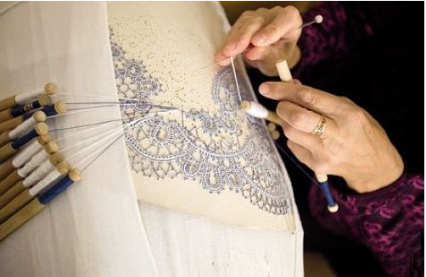
手工蕾丝，贵到吐血，成衣一般都不会用手工蕾丝，只有定制的时候会用。哪个牌子说自己成衣是手工定制的，绝对是骗人。更贵的话就是古董蕾丝的，只能看看不给穿的那种
Leavers蕾丝用剩下的料。顶级蕾丝的价值就体现在精致的花纹和薄上
法国加莱是现代Leavers蕾丝的主产区，它们仍用古董木机编织，表面布满细致的蜘蛛网孔洞，制作过程耗时费力，因此产量不丰、价格昂贵。每年，加莱地区生产的Leavers蕾丝都被全球各大品牌订购一空。
最好的蕾丝必须是法国的列维斯蕾丝（Leavers lace），它是世界上工艺最古老、最繁复精细的蕾丝，需人工操作器械，古法编织，外加纯手工的加工处理，由16000根纱线同时工作，纱线用料为普通电脑蕾丝的3-4倍，特点是每个花朵有立体突出效果，手感较普通蕾丝硬，但贴肤质感一流、十分服帖、立体通透性感，很多大牌用的都是列维斯：
此外顶级蕾丝还有阿朗松蕾丝（Alencon lace）和尚蒂伊蕾丝（Chantilly lace），阿朗松蕾丝的特点是坚固立体，由针刺形成，因为亲肤度有点低，一般用在外部装饰：
尚蒂伊蕾丝是三种里面最轻薄的，以精致的边缘和细腻图案著称，表明平滑细腻，然而容易损坏。

细腻精致的尚蒂伊蕾丝 图片来源：AliExpress

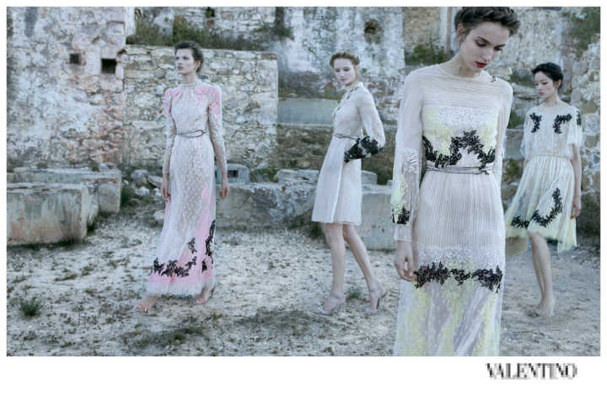

现代顶级蕾丝除Leavers外还有Chantilly、Alencon等。Chantilly蕾丝以精致的边缘和细腻图案著称，表明平滑细腻，最好的尚蒂伊蕾丝是用蚕丝制作的黑蕾丝，然而Chantilly堪称最娇弱的蕾丝极易损坏。刚做设计的时候不懂事用最贵的Chantilly做成衣，结果(o_ _)ﾉ老是被投诉一洗就坏。
而阿朗松蕾丝的特点是坚固立体，不同于Leavers和Chantilly的编织法，Alencon由针刺形成，也导致阿朗松亲肤度不佳，一般用在外部装饰。三种蕾丝对比如下
舒适度：Leavers = Chantilly > Alencon
厚薄：Chantilly < Leavers < Alencon
耐用性：Alencon = Leavers > Chantilly

作者：Maxwell
链接：https://www.zhihu.com/question/21638174/answer/107737440
来源：知乎
著作权归作者所有。商业转载请联系作者获得授权，非商业转载请注明出处。

三款作为顶级蕾丝都很精致，Chantilly和Leavers细腻，Alencon塑性好。一般来说Leaver和Chantilly做内衣，Alencon做婚纱装饰上更多。

触觉：
做工精细的蕾丝手感束缚细腻，有紧密度，不会粗糙松垮，而劣质蕾丝则表面不平。

认识极品棉 在全球棉花生产中，只有3%可以被称为ELS（特长绒棉）或极品棉。现有的优质棉主要分为四类：埃及棉、秘鲁pima棉、美国pima棉和海岛棉。虽然四种棉花分别在四个地方种植，但品质都不相伯仲。全部都属于优质纤维，而且多种类布料和服装均适用。
作为欧洲纺织生产及出口强国的意大利是这类优质棉的主要买家。
Manifattura di Legnano的产品经理Elisa Riva说：“我们选用埃及Gize 45和美国Supima的pima棉，以回应我们的客户对品质的执着和要求。他们对棉的手感和功能都有极高的要求。ELS是惟一一种具备多种附加价值的天然纤维：韧度足、手感柔软、有光泽，质感似丝等等。”此外，由美国pima棉打造而成的优质品牌Supima，可确保成品无杂质，质量持久。
意大利纺织公司Iafil（以生产Xfine秘鲁pima纱驰誉国际）表示，这种纤维挥发出一种独有的光泽，其柔软质感更是无可比拟。该公司的出口部经理Stefano Marchetti说：“我们主要采用以人手采摘的秘鲁pima特长绒棉，但由于供应不足，所以我们也会选用美国pima棉。秘鲁和美国的pima棉同样拥有韧度十足、色泽光亮、手感柔软和纤维粗细均匀等优点。惟一美中不足的地方就是pima棉较一般棉花昂贵。这类优质棉通常只有细针织、梭织布料和高级针织服饰才会使用。”
另一意大利细纱线生产商Loro Festa同样选用在秘鲁种植并以人工采摘的pima棉。该公司指出，这种名为Real Pima的极品棉柔软得使人难以置信，同时散发出高雅的光泽。纤维的天然韧度和弹性使服装成品更加耐用。这类纱线都是制造柔软高级服装的首选材料，梭织和针织皆宜。
Pima与Supima棉
Pima棉是极品特长绒棉（ELS）的统称，美国部分地区（主要是西部和西南部）、秘鲁、埃及、以色列、澳洲和中国现在都有pima棉出产。Pima棉以前被称为American Egyptian Cotton，现在是根据美国西南部Pima印第安种植和用手采摘棉花的传统而命名。日本是全球进口最多的国家。
Supima是顶级pima棉的称号，也是代表美国pima棉的一个品牌。由美国Pima棉种植户组成的非牟利组织，利用这个注册商标来宣传这种极品棉。该组织积极推动品质保证计划，进行提升Pima品质的研究。Supima会为农户会员和全球250个获授权使用该商标的公司定时提供农产品和市场讯息。Supima为授权计划订制了严格条件，只有品质最佳、在高档零售市场和邮购公司出售的产品才获准挂上这个商标。在对男装设计师和零售商进行的调查显示，高档男式服装布料越来越多采用Supima棉，尤以针织高尔夫球衫/度假服装、精纺衬衫、T恤和牛仔裤为甚。
极品棉有何独特之处？ 绒棉特长＝1-3/8吋或更长/美国标准（极品棉比一般棉花长35%）
韧力强：极品棉的韧度比一般棉花强45%
产量少：全球只有3%棉花属于极品类别
细度佳：提供较佳的染整能力
附加功能：极品棉经染整后，色泽较鲜明和光亮；质地自然柔软、手感顺滑，悬垂感特强，织出来的布料韧性十足，成品有较佳的悬垂效果。
技术优势：pima棉可进行多种功能整理，如免烫、防菌和防污
全世界埃及棉是棉花，向具有灌溉条件的干旱地区集中，埃及棉也称埃及长绒棉，其特点为绒长，它的价格也是世界上贵。

- 被誉为白金。最长可达64毫米。细度为米，世界主要三大棉花，纤维较长，产于埃及的优质棉。其特点为绒长。
埃及长绒棉质量高的原因是什么
埃及长绒棉充足的原因是埃及长绒棉的生产非常稀缺。 在尼罗河三角洲肥沃的土壤上，埃及长绒棉的产量仅占世界棉花总产量的千分之一。
埃及长绒棉的生长周期长，导致产量不足，但另一方面，它也为高质量做出了贡献。 原因类似于东北每年一次煮熟的米饭，而不是南部每年两次或三次收成的米饭。 作为一种喜欢光的植物，较长的生长周期使埃及长绒棉能够吸收更多的养分。
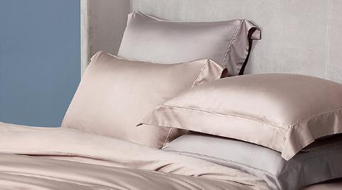
3、埃及长绒棉和新疆长绒棉的区别

新疆长绒棉
新疆棉主要分为细绒棉和长绒棉。两者之间的区别是细度和长度；长绒棉的长度和细度绝对比短绒棉好。由于天气和生产地区的集中，新疆棉花的颜色，长度，异纤和强度比其他国内生产地区的棉花最好。
用新疆棉织造的织物吸湿透气性好，光泽度好，强度高，纱线疵点少。它也是家用纯棉面料质量的代表。同时，新疆棉被用作棉被纤维。蓬松是好的，所以被子的温暖是好的。

埃及长绒棉
埃及棉分为短绒棉和长绒棉。一般来说，它是长绒棉。埃及棉花分为许多产区。其中，吉扎45产区的长绒棉质量最好，产量也很小。埃及长绒棉比新疆棉具有更好的纤维长度，纤度和成熟度。
埃及长绒棉通常生产高端面料，主要是80支数的纺纱面料。机织织物具有丝绸般的光泽。由于长纤维和良好的内聚力，强度也非常好，回潮率高，因此染色性能是好的，一般价格在2000元以上。
埃及棉是棉花界最高品质的象征，与西印度WISIC棉、印度SUVIN棉，可称得上全世界最极品的棉花品种。西印度WISIC棉和印度SUVIN棉，目前已属绝对的稀有，只占全世界棉产量的0.00004%，其织物都是皇家贡品级别，价格昂贵的离谱。
埃及棉产量相对略高一些，其织物品质与上述两种棉相比，并无明显差异。目前市面上最高品质的寝具，几乎采用的都是埃及棉。
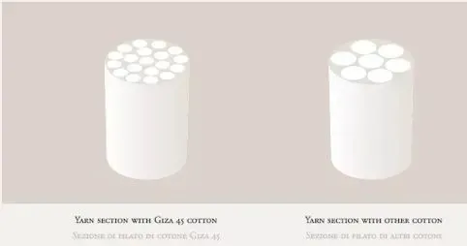
埃及棉生长周期比一般棉长10~15天时间，日照时间长，成熟度高，棉绒长，手感好，品质远优于普通棉。
普通棉花都是机器采摘，后续要使用化学试剂进行漂白处理，棉花的强度会变弱，内部结构会受到损害，以致后期越洗越硬，光泽度欠佳。
埃及棉全部采用手工采摘和梳理，以便直观的分辨棉花的品质，避免机械采割的损伤，得到又细又长的棉纤维。清洁度好，无污染，不添加任何化学试剂，有害物质为零，棉的结构不被破坏，后期洗涤多次也不会变硬，柔软如初。
埃及棉最大的优势在于纤维细且强度高，所以同样支数的纱线，埃及棉比普通棉能纺进更多根纤维，成纱的强度高，回弹性好，拥有更强的韧性。

棉花中的金字塔尖
“说它是全世界最好的棉也不过分。”该高端男装品牌的店员说，海岛棉的优越性，在奢侈品行业也是公认的。他一面介绍，一面打开一款海岛棉衬衣和一款普通棉衬衫，示意钱报记者可以感受一下。
我上手摸了几摸，海岛棉衬衣在触感上有点像羊绒质地，从视觉上看，也更有丝般光泽。
海岛棉是一些顶级奢侈品品牌的男装“御用”材料。
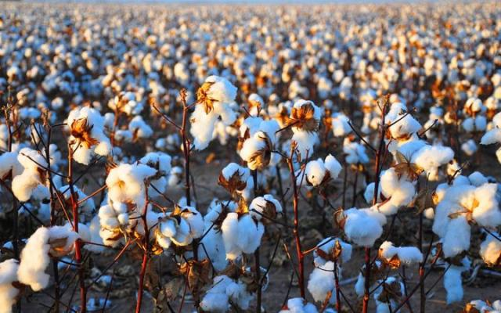
英国查尔斯王子和电影007男主角扮演者丹尼尔·克雷格最爱的英国品牌Thomas Mason，就有部分衬衣是海岛棉材质。以手工定制闻名的顶级男装品牌Kiton，所有的衬衫取材自世界顶级的海岛棉，他们是世界顶级海岛棉的最大采购客户。其他国际顶级品牌Hermes、Ermenegildo Zegna等，也采用海岛棉制作高级衬衫。
海岛棉只占全球棉花产量的几十万分之一，可谓是“金字塔尖的存在”。
“就海岛棉纺成的面料而言，全球一年也只有几百吨。”杭州大厦某高端男装品牌的区域经理表示，这个数量远远无法满足整个奢侈品行业的需求，更不要说批量生产了。
根据中国棉花协会公布的“中国棉花价格指数月度报告（2019年2月）”的数据显示，2月末，中国棉花价格指数为15512元/吨；海岛棉成交价在25400元/吨。
“就面料价格来说，海岛棉虽然只是棉，昂贵程度却已经超过了真丝和堪称软黄金的羊绒。”该经理表示。
棉花家族的“纤毫”之差
人类当前普遍栽培的棉花品种，主要包含陆地棉与海岛棉。追溯棉花的身世，两者其实源自共同的祖先——
大约100-150万年前，一粒在非洲绽放的棉铃乘风而动。它轻盈的身躯飘入大海，经过数千公里的长途漂流，一路漂到了墨西哥海岸。
在那里，非洲棉与“原住民”雷蒙德氏棉相遇了，两种二倍体棉花杂交后，形成了新的棉花：四倍体棉花。
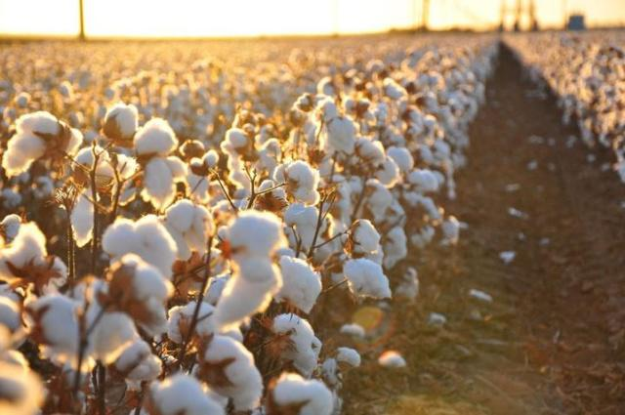
根据张天真实验室早先的研究，正是这场“跨海联姻”，造就了人类当前普遍栽培的棉花的共同祖先。6000多年来，经过人类世代栽培驯化，四倍体棉花在全世界广泛分布，成为了全世界最主要的纤维作物，每年创造着5000多亿美元的产值。
《乱世佳人》里曾描述工业革命时期美国南部的棉花种植场景：棉花就是这个地区的心跳，种棉花和收棉花是红土地的心脏舒张和收缩。
但是，庞大的棉花家族内部数量却极端不平衡。其中陆地棉占世界棉花总产的90%以上，而海岛棉占比只有3%。
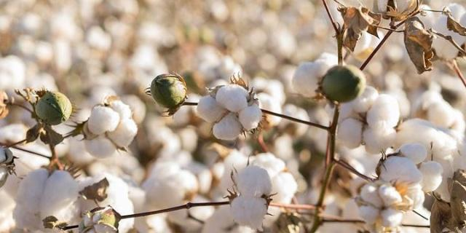
前者产量高，适应性广；而后者具有更优质的棉纤维：更长、更强、更细。一根陆地棉的纤维大概长3厘米左右，而海岛棉则有4厘米，织成衣物后呈现着柔软的丝光质感和和润滑的手感。
海岛棉的“青春期”特别长
“怎么培育出纤维更长、更细、强度更好的棉花？”在中国新疆，一家大面积栽培棉花的面料企业向科学家请教。
眼前的事实是，优异的海岛棉却是一种性情挑剔的作物，前人的尝试多以“南橘北枳”的结局告终。
张天真认为，要完成这项挑战，必须去“精读”棉花的基因，或许能帮助人类更好地进行驯化与改良。
团队科研人员采用了NRGene公司的第三代基因组装技术，结合光学图谱、超高密度遗传图谱、Hi-C等辅助手段，组装出了陆地棉遗传标准系TM-1，以及我国自育的海岛棉品种Hai7124染色体水平基因组。
“传统的方法容易误读或者‘漏读’，但我们的最新研究在完整性上有了大幅提升。”张天真介绍，他的实验室曾于2015年组装出陆地棉第一代基因组，而现在他们知道了更多的细节。
在胚乳受精的24小时后，棉籽当天，棉花胚珠光滑的表皮开始出现凸起，约三分之一的种皮细胞逐渐伸长，分化成为棉纤维。陆地棉的棉纤维细胞的生长周期为20伸长期比海岛棉长10天左右，陆地棉大约在23天以前伸长停止，而海岛棉的生长期则长达25伸长持续到33天左右。“你可以这样理解，海岛棉的‘青春期’比陆地棉长，所以纤维更长”，课题组的胡艳关雪莹老师说。
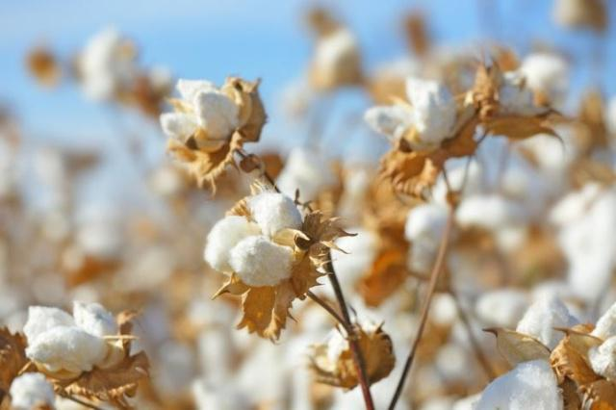
在电镜下，科学家给棉纤维拍了照：
棉纤维的表面并不平滑，分布有周期性的螺旋。海岛棉的螺旋分布要比陆地棉更为细密，螺距更短，这可能是它更为强韧的原因。
基因告诉科学家这些性状背后的遗传机制：棉花的种皮大约有7万多组基因，其中70%的基因都先后参与到纤维的发育中。“它们大规模地集中力量做一件事，那就是向前伸展。”张天真说。
在海岛棉中，蔗糖转运、离子转运、液泡转化酶等相关基因的活跃期，远远长于陆地棉。“这些物质的输送，赐予了细胞向前伸展的力量。”胡艳说。
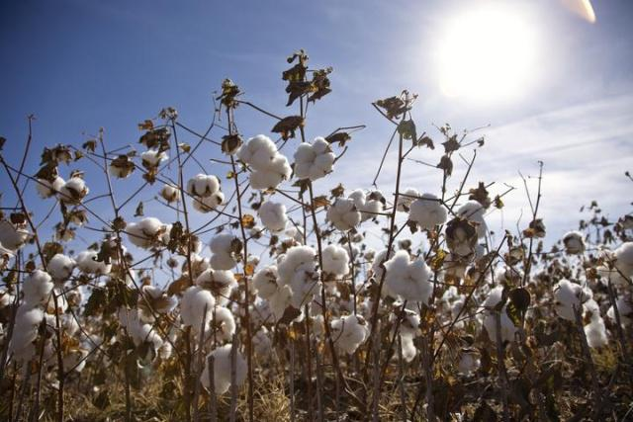
正是这一万组左右的基因差异，导致了海岛棉与陆地棉之间纤维性状的差异。
这或许为人类驯化更为优质、适应性的棉花打开了一扇门。未来某个春光明媚的日子里，我们点点某宝就轻轻松松给自己下单了一件丝光、柔滑，不易起皱的长绒棉衬衫。

意大利棉Filodiscozia系列令人钟情于高品质棉的舒适，也倾心于印花的别致。
棉针织而成，经久耐用且具有天然光泽，具有很好的抗起球性，且折叠起来方便轻盈。
另外，Filo di Scozia这种面料也适合过敏患者使用，即使是最娇嫩的皮肤，也是日常接触的理想选择。

